HỌC VIỆN CÔNG NGHỆ BƯU CHÍNH VIỄN THÔNG



THIPPHAPHONE SISOUVONG

CẢI THIỆN HIỆU NĂNG MÃ HÓA VIDEO DỰA TRÊN THANG ĐO VMAF VÀ HỌC MÁY

LUẬN ÁN TIẾN SĨ KỸ THUẬT

Hà Nội - 2026

HỌC VIỆN CÔNG NGHỆ BƯU CHÍNH VIỄN THÔNG

THIPPHAPHONE SISOUVONG

CẢI THIỆN HIỆU NĂNG MÃ HÓA VIDEO DỰA TRÊN THANG ĐO VMAF VÀ HỌC MÁY

CHUYÊN NGÀNH: HỆ THỐNG THÔNG TIN
MÃ SỐ: 9.48.01.04

LUẬN ÁN TIẾN SĨ KỸ THUẬT

NGƯỜI HƯỚNG DẪN KHOA HỌC:
- PGS.TS. VŨ HỮU TIẾN
- PGS.TS. HOÀNG VĂN XIÊM

Hà Nội - 2026

LỜI CAM ĐOAN

Tôi xin cam đoan luận án “Cải thiện hiệu năng mã hóa video dựa trên thang đo VMAF và học máy” là công trình nghiên cứu do tôi thực hiện, dưới sự hướng dẫn khoa học của PGS.TS.Vũ Hữu Tiến và PGS.TS. Hoàng Văn Xiêm.
Các số liệu và kết quả trình bày trong luận án là trung thực, chưa được công bố bởi bất kỳ tác giả hay công trình nghiên cứu nào. Tất cả những tham khảo và kế thừa đều được trích dẫn và tham chiếu đầy đủ.

Hà Nội, ngày tháng năm 2026

Sinh viên thực hiện

Thiphaphone Sisouvong

LỜI CẢM ƠN

Trong quá trình nghiên cứu và hoàn thành luận án, tác giả đã nhận được nhiều sự giúp đỡ và đóng góp quý báu từ các Thầy/Cô, gia đình, bạn bè và đồng nghiệp.
Trước tiên, tác giả xin bày tỏ lòng biết ơn sâu sắc đến tập thể thầy hướng dẫn PGS.TS.Vũ Hữu Tiến và PGS.TS. Hoàng Văn Xiêm đã tận tình hướng dẫn, giúp đỡ tác giả trong quá trình nghiên cứu và hoàn thành luận án này.
Tác giả xin chân thành cảm ơn Khoa Công nghệ thông tin và Khoa Đa phương tiện, Học viện Công Nghệ Bưu chính Viễn thông, nơi tác giả học tập và sinh hoạt học thuật đã tạo điều kiện cho phép tác giả có thể tham gia nghiên cứu trong thời gian làm nghiên cứu sinh.
Tác giả xin chân thành cảm ơn Khoa Sau đại học, Học viện Công nghệ Bưu chính Viễn thông đã luôn tạo điều kiện giúp đỡ để tác giả hoàn thành luận án này.
Cuối cùng, tác giả xin gửi lời cảm ơn sâu sắc tới gia đình, bạn bè, đồng nghiệp và các anh chị em nghiên cứu sinh đã luôn động viên, giúp đỡ tác giả vượt qua khó khăn để đạt được những kết quả nghiên cứu như ngày hôm nay.

Hà Nội, ngày tháng năm 2026

Nghiên cứu sinh

Thiphaphone Sisouvong

MỤC LỤC
LỜI CAM ĐOAN i
LỜI CẢM ƠN ii
MỤC LỤC iii
DANH MỤC TỪ VIẾT TẮT v
DANH MỤC BẢNG BIỂU x
DANH MỤC HÌNH VẼ xi
PHẦN MỞ ĐẦU 1
CHƯƠNG 1. TỔNG QUAN VỀ MÃ HÓA VIDEO VÀ ỨNG DỤNG HỌC SÂU TRONG MÃ HÓA VIDEO 6
1.1. Đặt vấn đề 6
1.1.1. Sự cần thiết của mã hóa video 6
1.1.2. Quá trình phát triển các chuẩn mã hóa video 6
1.1.3. Một số vấn đề trong mã hóa video 8
1.2. Nguyên lý mã hóa video 8
1.2.1. Giảm dư thừa thời gian 10
1.2.2. Giảm dư thừa không gian 13
1.2.3. Giảm dư thừa mã hóa 16
1.3. Mô hình mã hóa/giải mã video lai ghép 17
1.4. Chuẩn mã hóa H.264/AVC 19
1.5. Mã hóa video theo chuẩn H.265 23
1.6. Mã hóa video theo chuẩn H.266 24
1.7. Tối ưu hóa tốc độ bit – độ méo (RDO) 26
1.8. Một số phương pháp đánh giá chất lượng video 27
1.8.1. MSE 27
1.8.2. PSNR 29
1.8.3. SSIM 29
1.8.4. VMAF 30
1.9. Ứng dụng kỹ thuật học sâu trong mã hóa video 32
1.9.1. Giới thiệu chung về học sâu 32
1.9.2. Một số hướng nghiên cứu ứng dụng học sâu trong cải thiện hiệu năng mã hóa video 33
1.9.2.1. Giảm độ phức tạp mã hóa video 33
1.9.2.2. Nâng cao chất lượng mã hóa video 33
1.9.2.3. Giảm thời gian mã hóa video 34
1.10. Kết luận chương 1 36
CHƯƠNG 2. MÔ HÌNH DỰ ĐOÁN THAM SỐ LƯỢNG TỬ THÍCH NGHI DỰA TRÊN VMAF NHẰM CẢI THIỆN HIỆU NĂNG NÉN CHO MÃ HÓA VIDEO 37
2.1. Đặt vấn đề 37
2.2. Khảo sát một số thuật toán trước đây 38
2.3. Phương pháp đề xuất 40
2.4. Điều kiện thử nghiệm và phân tích kết quả 44
2.4.1. Điều kiện thử nghiệm 44
2.4.2. Kết quả mô phỏng 45
2.5. Kết luận chương 2 49
CHƯƠNG 3. ĐỀ XUẤT PHƯƠNG PHÁP MÃ HÓA VIDEO NHẬN THỨC DỰA TRÊN MÔ HÌNH HỌC SÂU NHẰM ỔN ĐỊNH CHẤT LƯỢNG VIDEO 50
3.1. Đặt vấn đề 50
3.2. Khảo sát một số nghiên cứu nhằm ổn định chất lượng video 51
3.3. Phương pháp ước lượng QP thích ứng nhằm đảm bảo ổn định chất lượng cho bộ mã hóa video 54
3.3.1. Xây dựng các mô hình D-Q và R-Q dựa trên VMAF 56
3.3.2. Xây dựng mô hình CNN dự đoán QP 59
3.3.2.1. Thu thập và dán nhãn dữ liệu 59
3.3.2.2. Huấn luyện mô hình CNN 61
3.4. Đánh giá hiệu suất 63
3.4.1. Phương pháp thử nghiệm 63
3.4.2. So sánh và đánh giá bitrate – độ méo của các phương pháp 65
3.4.3. Đánh giá mức độ đạt được chất lượng mong muốn của các phương pháp 68
3.4.4. Đánh giá độ ổn định về chất lượng 69
3.5. Kết luận chương 3 72
KẾT LUẬN VÀ HƯỚNG PHÁT TRIỂN 74
DANH MỤC CÁC CÔNG TRÌNH KHOA HỌC CỦA NGHIÊN CỨU SINH LIÊN QUAN ĐẾN LUẬN ÁN 76
TÀI LIỆU THAM KHẢO 77

DANH MỤC TỪ VIẾT TẮT

Tên viết tắt | Tiếng Anh đầy đủ | Giải nghĩa
3-SSIM | Three Structural Similarity Index Method | SSIM ba thành phần
AdaMC | Adaptive multi-compositionality | Tính đa thành phần thích ứng
AE | Autoencoder | Bộ mã hóa tự động
AI | Artificial Intelligence | Trí tuệ nhân tạo
AIM | Additive impairment measure | Thước đo suy giảm cộng thêm
ANN | Artificial Neural Network | Mạng nơron nhân tạo
AVC | Advanced Video Coding | Mã hóa video nâng cao
CADQ | Content Adaptive Distortion – Quantization | Nội dung thích ứng biến dạng – lượng tử hóa
CB | Content-based | Dựa trên nội dung
CBR | Constant bitrate | Tốc độ bit không đổi
CF | Collaborative filtering | Lọc cộng tác
CIF | Common Intermediate Format | Định dạng trung gian thông dụng
CNN | Convolutional Neural Network | Mạng nơron tích chập
Codec | Coder-Decoder | Bộ mã hóa và giải mã
CPU | Central Processing Unit | Đơn vị xử lý trung tâm
CTU | Coding Tree Unit | Đơn vị cây mã hóa
CU | Coding Unit | Đơn vị mã hóa
DC | Direct Current | Hệ số DC trong biến đổi DCT
DCT | Discrete Cosine Transform | Biến đổi cosin rời rạc
DL | Deep Learning | Học sâu
DLM | Detail Loss Metric | Chỉ số mất chi tiết
DMOS | Differential Mean Opinion Score | Chỉ số đánh giá trung bình chênh lệch
DNN | Deep Neural Network | Mạng nơron sâu
DPCM | Differential Pulse Code Modulation | Mã hóa xung biên độ chênh lệch
DQN | Deep Q-network | Mạng Q sâu
DRL | Deep reinforcement learning | Học tăng cường sâu
DSN | Deep stack network | Mạng xếp chồng sâu
DSP | Digital Signal Processor | Xử lý tín hiệu số
DSSIM | Dissimilarity Index of Structural Similarity Method | Sự khác biệt về cấu trúc
DVD | Digital Video Disc | Đĩa video kỹ thuật số
FC | Fully connected | Kết nối đầy đủ
FDCT | Forward Discrete Cosine Transform | Biến đổi cosin rời rạc thuận
FNN | Feedforward Neural Network | Mạng nơron truyền thẳng
FQ | Forward Quantizer | Bộ lượng tử hóa tiến
FSIM | Feature Similarity Index Method | Phương pháp đo lường tính tương tự đặc trưng
FSIM | Features Similarity Index Matrix | Ma trận chỉ số tương đồng của các đặc trưng
GAN | Generative Adversarial Network | Mạng đối kháng
GM | Gradient magnitude | Độ lớn gradient
GOP | Group of Picture | Nhóm hình ảnh
GPU | Graphics Processing Unit | Đơn vị xử lý đồ họa
HDTV | High Definition Television | Truyền hình độ nét cao
HEVC | High Efficiency Video Coding | Mã hóa video hiệu suất cao
HVS | Human Visual System | Hệ thống thị giác con người
IDCT | Inverse Discrete Cosine Transform | Biến đổi cosin rời rạc ngược
IPCNN | Intra Prediction Convolution Neural Network | Dụ đoán nội ảnh sử dụng mạng nơ-ron tích chập
IQ | Inverse Quantizer | Bộ lượng tử hóa ngược
LAQP | Learning Adaptive Quantization Parameter | Học tham số lượng tử hóa thích ứng
LD | Low Delay | Độ trễ thấp
LLORMA | Local low-rank matrix factorisation | Phân rã ma trận hạng thấp cục bộ
LSTM | Long short-term memory | Bộ nhớ dài ngắn hạn
MAE | Mean Absolute Error | Sai số tuyệt đối trung bình
MB | Macroblock | Khối macro
MF | Matrix Factorization | Phân rã ma trận
MFQE | Multi Frame Quality Enhancement Model | Mô hình nâng cao chất lượng đa khung hình
ML | Machine Learning | Học máy
MLP | Multi-layer perceptron | Perceptron đa lớp
MOS | Mean Opinion Score | Điểm ý kiến trung bình
MRI | Magnetic Resonance Imaging | Chụp cộng hưởng từ
MSD | Mean Squared Deviation | Độ lệch bình phương trung bình
MSE | Mean Squared Error | Sai số bình phương trung bình
MS-SSIM | Multi-Scale Structural Similarity Index Method | Phương pháp chỉ số tương đồng cấu trúc đa tỷ lệ
MV | Motion Vector | Vectơ chuyển động
NCF | Neural Network Collaborative Filtering | Lọc cộng tác mạng nơron
NLP | Natural Language Processing | Xử lý ngôn ngữ tự nhiên
NN | Neural Network | Mạng nơron
NN-HMM | Hybrid Neural Network-Hidden Markov Model | Mô hình kết hợp mạng nơ-ron và mô hình Markov ẩn
PC | Phase Congruency | Độ đồng pha
PCC | Pearson Correlation Coefficient | Hệ số tương quan Pearson
PSNR | Peak Signal-to-Noise Ratio | Tỷ lệ tín hiệu trên nhiễu đỉnh
PSTN | Public Switched Telephone Network | Mạng Điện Thoại Công Cộng Chuyển Mạch
PU | Prediction Unit | Đơn vị dự đoán
QoE | Quality of Experience | Chất lượng trải nghiệm
QP | Quantization Parameter | Tham số lượng tử hóa
RA | Random Access | Truy cập ngẫu nhiên
RBM | Restricted Boltzmann machine | Mạng Boltzmann hạn chế
RD | Rate-Distortion | Tỷ lệ méo-tốc độ
RDO | Rate-Distortion Optimization | Tối ưu hóa độ méo-tốc độ
ReLU | Rectified Linear Unit | Đơn vị tuyến tính chỉnh lưu
RL | Reinforcement learning | Học tăng cường
RMSD | Root Mean Squared Deviation | Độ lệch bình phương trung bình căn bậc hai
RMSE | Root Mean Squared Error | Sai số bình phương trung bình căn bậc hai
RNN | Recurrent Neural Network | Mạng nơron hồi quy
RS | Recommender System | Hệ thống khuyến nghị
SL | Supervised learning | Học có giám sát
SRCC | Spearman Rank Correlation Coefficient | Hệ số tương quan xếp hạng Spearman
SSD | Sum of Squared Difference | Tổng bình phương của các hiệu số
SSE | Sum of Squared Error | Tổng bình phương lỗi
SSIM | Structural similarity index method | Phương pháp chỉ số tương đồng cấu trúc
SVD | Singular value decomposition | Phân rã giá trị kỳ dị
SVM | Support Vector Machine | Máy vectơ hỗ trợ
TV | Television | Truyền hình
UIQI | Universal Image Quality Index | Chỉ số chất lượng hình ảnh toàn cầu
VIF | Visual Information Fidelity | Độ trung thực thông tin thị giác
VLC | Variable length coding | Mã hóa chiều dài thay đổi
VMAF | Video Multi-Method Assessment Fusion | Kết hợp đánh giá video đa phương pháp
VPN | Video Prediction Network | Mạng dự đoán video
VQM | Visual Quality Metric | Thước đo chất lượng hình ảnh
VRF | Virtual Reference Frame | Khung hình tham chiếu ảo
VVC | Versatile Video Coding | Mã hóa video đa dụng

DANH MỤC BẢNG BIỂU

Bảng 1.1. Lịch sử phát triển của các chuẩn mã hóa video 7
Bảng 2.1. Độ chính xác của hàm gần đúng mô tả mối quan hệ giữa D* và SSE 42
Bảng 2.2. So sánh hiệu năng Độ méo – Tốc độ bit phương pháp đề xuất với H.266 và phương pháp [47] 45
Bảng 3.1. R-squared của các hàm $R(QP)$ và $D(QP)$ của 10 chuỗi video 55
Bảng 3.2. Các hệ số của các hàm R-Q và D-Q 56
Bảng 3.3. Cấu hình của mô hình CNN đề xuất 60
Bảng 3.4. So sánh tỷ lệ BD-Rate và BD-VMAF 63
Bảng 3.5. So sánh sự khác biệt về chất lượng giữa các phương pháp 67

DANH MỤC HÌNH VẼ

Hình 1.1. Sơ đồ khối bộ mã hóa video 9
Hình 1.2. Dự đoán bù chuyển động 11
Hình 1.3. (a) Sự khác biệt giữa khung hình hiện thời và trước đó; (b) Khung hình dư thừa 11
Hình 1.4. Vùng tìm vector chuyển động của macroblock hiện thời 12
Hình 1.5. (a) Khung hình tham chiếu; (b) Khung hình đích 12
Hình 1.6. Sơ đồ khối của bộ CODEC DPCM trong xử lý video 14
Hình 1.7. Mã hóa biến đổi 14
Hình 1.8. Các bộ lượng tử hóa vô hướng: tuyến tính và phi tuyến với vùng chết. a. Tuyến tính; b. Phi tuyến 16
Hình 1.9. Bộ mã hóa video DPCM/DCT 17
Hình 1.10. Bộ giải mã video DPCM/DCT 19
Hình 1.11. Sơ đồ nguyên lý của bộ mã hóa video theo chuẩn H.264/AVC 20
Hình 1.12. Các hướng dự đoán cho khối ảnh 4x4 22
Hình 1.13. 6 trong 9 hướng dự đoán của khối ảnh 4x4 22
Hình 1.14. Sơ đồ giải nén tín hiệu video 23
Hình 1.15. Sơ đồ khối bộ mã hóa H.265 24
Hình 1.16. Sơ đồ khối chức năng của bộ mã hóa video lai điển hình VVC 26
Hình 1.17. Hình ảnh thử nghiệm Harbor được sử dụng 2 loại nhiễu: (a) hình ảnh tham chiếu, (b) hình ảnh nhiễu Gaussian trắng, (c) hình ảnh lượng tử của các dải con LH của phép biến đổi Wavelet rời rạc 5 mức 28
Hình 1.18. Mô tả khối hoạt động của VMAF 31
Hình 1.19. Thuật toán hoạt động của VMAF 31
Hình 1.20. Kiến trúc của mô hình ETH-CNN 35
Hình 2.1. Phương pháp ước lượng VMAF cho các khối hình 41
Hình 2.2. Mối quan hệ giữa D* và SSE của chuỗi BQMall 42
Hình 2.3. Mối quan hệ giữa D* và SSE của chuỗi BasketBall 42
Hình 2.4. Hàm gần đúng mô tả mối quan hệ giữa D* và SSE 43
Hình 2.5. Khung hình đầu tiên của 4 chuỗi video thử nghiệm 44
Hình 2.6. So sánh hiệu năng giữa phương pháp đề xuất với chuẩn H.266/VVC trong chế độ mã hóa nội ảnh (Inter coding mode) và liên ảnh (Intra coding mode) cho chuỗi “Bank” 45
Hình 2.7. So sánh hiệu năng giữa phương pháp đề xuất với chuẩn H.266/VVC trong chế độ mã hóa nội ảnh (Inter coding mode) và liên ảnh (Intra coding mode) cho chuỗi “ClassOver” 45
Hình 2.8. So sánh hiệu năng giữa phương pháp đề xuất với chuẩn H.266/VVC trong chế độ mã hóa nội ảnh (Inter coding mode) và liên ảnh (Intra coding mode) cho chuỗi “CrossRoad” 46
Hình 2.9. So sánh hiệu năng giữa phương pháp đề xuất với chuẩn H.266/VVC trong chế độ mã hóa nội ảnh (Inter coding mode) và liên ảnh (Intra coding mode) cho chuỗi “Coastguard” 46

Hình 3.1. Ví dụ về video có chất lượng không nhất quán. (a-d) Khung của chuỗi video Foreman. (e–h): Sự khác biệt so với ảnh gốc 50
Hình 3.2. Sơ đồ khối tổng quát phương pháp đề xuất 54
Hình 3.3. Kiến trúc bộ mã hóa được đề xuất nhằm ổn định chất lượng video đầu ra 55
Hình 3.4. Các bước huấn luyện mô hình CNN 56
Hình 3.5. Mẫu bản đồ tham số lượng tử QP 56
Hình 3.6. Đường cong phù hợp của chuỗi “City” cho hàm tốc độ và độ méo 57
Hình 3.7. Các bước trong quy trình tạo tập dữ liệu 60
Hình 3.8. Kiến trúc của mô hình CNN đề xuất 62
Hình 3.9. Độ chính xác của mô hình trong quá trình huấn luyện 63
Hình 3.10. Khung hình đầu tiên của các chuỗi video thử nghiệm 64
Hình 3.11. Cấu trúc của phương pháp thử nghiệm cho phương pháp được đề xuất 65
Hình 3.12. So sánh mức chất lượng giữa các phương pháp 68
Hình 3.13. So sánh mức chất lượng giữa các phương pháp 70
Hình 3.14. Các khung được giải mã theo ba phương pháp: (a) x.264, (b) CADQ và (c) LAQP 72

PHẦN MỞ ĐẦU
- Bối cảnh nghiên cứu
Các ứng dụng truyền thông đa phương tiện, bao gồm truyền hình hội nghị, truyền hình quảng bá, truyền hình Internet và truyền hình giải trí, đã và đang đóng một vai trò không thể thiếu trong cuộc sống hiện đại, trở thành một phần thiết yếu trong giao tiếp, giải trí và công việc của con người [1]. Việc truyền tải và lưu trữ video với chất lượng cao là một trong những yếu tố quan trọng giúp các ứng dụng này thành công. Nền tảng cơ bản cho sự thành công của các ứng dụng này chính là các chuẩn mã hóa video tiên tiến như MPEG-2/Video [2], H.264/AVC (Advanced Video Coding) [3], H.265/HEVC (High Efficiency Video Coding) [4] và gần đây nhất là H.266/VVC (Versatile Video Coding) [5]. Các chuẩn mã hóa này không chỉ giúp giảm dung lượng thông tin video cần thiết để truyền tải và lưu trữ, mà còn đảm bảo chất lượng video đầu ra, đáp ứng nhu cầu ngày càng cao của người dùng về chất lượng hình ảnh và âm thanh. Điều này đặc biệt quan trọng trong các môi trường có hạn chế về băng thông và dung lượng lưu trữ, ví dụ như truyền tải video qua mạng Internet hoặc lưu trữ trên các thiết bị di động. So với chuẩn H.264/AVC, chuẩn H.265/HEVC và H.266/VVC tiết kiệm khoảng 50% dung lượng mã hóa cho cùng một chất lượng video, tạo ra bước tiến lớn trong việc tối ưu hóa việc sử dụng tài nguyên mạng và lưu trữ.
Tuy nhiên, với sự phát triển nhanh chóng của các ứng dụng đa phương tiện, việc mã hóa video có độ phân giải cao (HD, 4K, 8K) trở thành một thách thức lớn về cả hiệu suất mã hóa và yêu cầu tính toán. Trí tuệ nhân tạo (AI), đặc biệt là các kỹ thuật học sâu (Deep Learning) [6], đang trở thành một trong những nền tảng quan trọng nhất trong cuộc cách mạng công nghiệp 4.0. Học sâu đã chứng minh hiệu quả vượt trội trong nhiều bài toán phân loại và dự đoán liên quan đến dữ liệu lớn (Big Data), đặc biệt là các dữ liệu ảnh và video [7]. Với khả năng tự học từ dữ liệu mà không cần phân tích trước, các mô hình học sâu có thể tự động trích xuất đặc trưng quan trọng từ nội dung video và cải thiện hiệu suất của các hệ thống mã hóa. Thay vì chỉ dựa vào các kỹ thuật mã hóa truyền thống, học sâu có thể học được các đặc trưng phức tạp của video và sử dụng các lớp ẩn để tối ưu hóa quá trình mã hóa.
Dựa trên cơ sở đó, luận án này sẽ nghiên cứu và khai thác các kỹ thuật học máy tiên tiến, bao gồm các mạng neuron chập (CNN – Convolution Neural Network), để giải quyết bài toán mã hóa video. Mục tiêu chính của nghiên cứu là: (1) Nâng cao hiệu năng mã hóa video, giúp giảm dung lượng mã hóa mà không làm giảm chất lượng video; (2) Giảm thiểu độ phức tạp tính toán trong quá trình mã hóa, từ đó giúp tăng tốc quá trình mã hóa video mà vẫn duy trì chất lượng hình ảnh ổn định. Nghiên cứu này sẽ mở ra hướng đi mới trong việc áp dụng các mô hình học sâu vào mã hóa video, mang lại hiệu quả rõ rệt trong các ứng dụng thực tế như truyền tải video chất lượng cao qua mạng hoặc lưu trữ video trên các nền tảng điện toán đám mây.
- Mục tiêu nghiên cứu của luận án
Mục tiêu chính của luận án bao gồm: (1) Nghiên cứu và đề xuất mô hình dự đoán tham số lượng tử thích nghi dựa trên đại lượng VMAF (Video Multi-Method Assessment Fusion) để cải thiện hiệu năng mã hóa video. Bằng cách biểu diễn mối quan hệ giữa PSNR (Peak Signal-to-Noise Ratio) và VMAF để tìm hàm gần đúng mô tả độ méo theo chỉ số VMAF để áp dụng vào quá trình tối ưu méo-bitrate RDO (Rate – Distortion Optimization) trong bộ mã hóa video, phương pháp đề xuất có thể cải thiện được hiệu năng mã hóa đồng thời có thể phản ánh được chính xác được chất lượng nhận thức của video sau mã hóa. (2) Nghiên cứu và đề xuất thuật toán mã hóa video nhận thức dựa trên kỹ thuật mạng nơ-ron tích chập để đạt được chất lượng video đồng nhất. Bằng cách sử dụng mạng nơ-ron tích chập để dự đoán bản đồ tham số lượng tử QP (Quantization Parameter) cho mỗi khung hình và quyết định giá trị QP mã hóa ở mức khối hình thay cho quy trình RDO [8] trong bộ mã hóa gốc, phương pháp đề xuất có thể giúp giảm thiểu được độ phức tạp tính toán trong quá trình mã hóa, giảm thiểu lượng bitrate mã hóa cho video đồng thời đảm bảo được tính nhất quán trong chất lượng video và giữ chất lượng hình ảnh được ổn định giữa các khung hình sau mã hóa.
- Vấn đề nghiên cứu của luận án
Hiện nay, mặc dù các chuẩn mã hóa video liên tục được ban hành các phiên bản mới và có nhiều cải tiến so với các phiên bản trước đó nhưng vẫn còn nhiều hạn chế, đặc biệt đối với các ứng dụng đang được quan tâm lớn hiện nay như mạng cảm biến hình ảnh (Visual Sensor Network), hệ thống camera giám sát (Camera Surveillance System). Cụ thể, các chuẩn gần đây như H.265/HEVC, H.266/VVC mặc dù có hiệu năng nén cao so với các chuẩn H.264/AVC nhưng độ phức tạp mã hóa cao hơn và thời gian mã hóa cũng nhiều hơn. Vì vậy, để ứng dụng các chuẩn mã hóa mới vào các hệ thống nêu trên đòi hỏi các thiết bị phần cứng tại các node của mạng phải có cấu hình mạnh để xử lý. Việc này gây ra sự khó khăn cho hệ thống vì cấu hình phần cứng tại các node thường ở mức vừa phải để giảm thiểu mức tiêu thụ năng lượng.
Ngoài ra, trong quá trình mã hóa video, bộ mã hóa video có xu hướng tối đa hóa chất lượng hình ảnh và tối thiểu hóa tốc độ bit để nâng cao hiệu năng nén. Việc này dẫn tới sự mất ổn định về chất lượng giữa các khối hình trong một khung hình và giữa các khung hình trong cả chuỗi video.
Trên cơ sở đánh giá tổng quan và phân tích các công trình nghiên cứu liên quan, các kết quả nghiên cứu trong thời gian gần đây, nghiên cứu sinh nhận thấy:
- Cách tiếp cận cải tiến các phép biến đổi DCT hay phương pháp lượng tử thường cung cấp lượng bitrate tiết kiệm không nhiều (dưới 3%), trong khi cách tiếp cận vào mô hình ước lượng chuyển động và đặc biệt là khai thác các mô hình học máy và trí tuệ nhân tạo có khả năng nâng cao đáng kể hiệu năng mã hóa video. Việc khai thác các mô hình học máy và trí tuệ nhân tạo mới chỉ dừng ở các phép lựa chọn loại biến đổi hay cách sử dụng bộ lọc. Do vậy, còn rất nhiều khả năng nâng cao hơn nữa hiệu năng mã hóa, đặc biệt là việc kết hợp giữa mô hình học máy và bài toán tối ưu hóa quy trình RDO. Đây chính là một trong những ý tưởng chính của nghiên cứu sinh nhằm giải quyết bài toán đặt ra trong luận án này nhằm nâng cao hiệu năng nén của bộ mã hóa;
- Ngoài ra, mặc dù việc ổn định và đảm bảo chất lượng ảnh rất được quan tâm trong quá trình mã hóa video nhưng vấn đề này chưa được tích hợp vào các chuẩn mã hóa và cũng chưa có nhiều nghiên cứu. Do vậy, nghiên cứu đảm bảo độ ổn định và chất lượng video đầu ra cũng là một hướng nghiên cứu chính của nghiên cứu sinh đặt ra cho luận án này.
Trên cơ sở những vấn đề tồn tại được nêu trên, luận án sẽ thực hiện nghiên cứu và đề xuất các giải pháp mã hóa video tiên tiến khai thác nền tảng học sâu hiện đại. Đây là hướng nghiên cứu mới, tiếp cận được những hướng mới mà các phương pháp mã hóa video truyền thống ít chú ý đó là đưa bài toán học máy, học sâu vào một số khâu quan trọng của việc mã hóa video.
- Đóng góp chính của luận án
Một số đóng góp chính của luận án có thể được tóm tắt như sau:
- Đề xuất 1: Đề xuất mô hình dự đoán tham số lượng tử thích nghi dựa trên thước đo VMAF để cải thiện hiệu năng mã hóa video [J1]. VMAF là một chỉ số đánh giá chất lượng ảnh gần với hệ thống thị giác con người nhất khi so sánh với các chỉ số truyền thống như PSNR, SSIM. Tuy nhiên, VMAF vốn là chỉ số đánh giá chất lượng ảnh ở mức khung hình, không có công thức cụ thể nên khó có thể áp dụng trực tiếp vào bộ mã hóa ở mức độ khối. Bằng cách biểu diễn mối quan hệ giữa PSNR và VMAF để tìm hàm gần đúng mô tả độ méo theo chỉ số VMAF để áp dụng vào quy trình RDO trong bộ mã hóa video. Phương pháp đề xuất được tích hợp vào quy trình RDO trong bộ mã hóa H.266/VVC, được chứng minh là có thể cải thiện được hiệu năng mã hóa đồng thời có thể phản ánh được chính xác được chất lượng nhận thức của video sau mã hóa.
- Đề xuất 2: Đề xuất thuật toán mã hóa video nhận thức dựa trên kỹ thuật mạng nơ-ron tích chập để đạt được video nhất quán [J2]. Bằng cách sử dụng mạng nơ-ron tích chập để dự đoán bản đồ QP cho mỗi khung hình và quyết định giá trị QP mã hóa ở mức khối hình thay cho quy trình RDO trong bộ mã hóa gốc. Phương pháp đề xuất được tích hợp vào quy trình mã hóa của chuẩn mã hóa H.264/AVC, được chứng minh là có thể giúp giảm thiểu được độ phức tạp tính toán trong quá trình mã hóa, giảm thiểu lượng bitrate mã hóa cho video đồng thời đảm bảo được tính nhất quán trong chất lượng video và giữ chất lượng hình ảnh được ổn định giữa các khung hình sau mã hóa.
- Phương pháp và nội dung nghiên cứu
Phương pháp luận trong nghiên cứu của luận án là kết hợp giữa nghiên cứu lý thuyết, mô phỏng và thực nghiệm.
Phương pháp lý thuyết: Tổng hợp một số công bố liên quan đến bài toán tối ưu hóa mã hóa video dựa trên kỹ thuật học máy và học sâu như quyết định chọn chế độ mã hóa dựa trên học sâu, quyết định phân chia khối mã hóa dựa trên kỹ thuật học sâu,… Các vấn đề lý thuyết sau đó được xâu chuỗi nhằm giải đáp các bài toán cụ thể được đặt ra trong nghiên cứu, ứng dụng và tỏ ra có hiệu quả thực tế.
Phương pháp thực nghiệm: Thực hiện cài đặt các thuật toán của luận án, chạy thực nghiệm trên bộ mã nguồn thử nghiệm được công bố của các bộ mã hóa phổ biến, so sánh kết quả của phương pháp đề xuất với bộ mã hóa gốc cũng như các phương pháp khác để chứng minh tính hiệu quả và khả thi của phương pháp đề xuất.
- Cấu trúc luận án
Luận án bao gồm phần mở đầu, bốn chương trình bày nội dung và kết luận. Nội dung khái quát của các chương như sau:
- Chương 1: Trình bày tổng quan về mã hoá video như khái niệm, các vấn đề trong mã hoá video, các thành phần của hệ thống mã hoá video. Đặc biệt, luận án sẽ trình bày về nguyên lý mã hóa video theo kỹ thuật mã hóa lai ghép là kỹ thuật nền tảng của các chuẩn mã hóa video hiện nay. Tiếp theo, trong chương này luận án cũng trình bày lý thuyết cơ sở về phương pháp tối ưu méo – tốc độ bit RDO trong mã hóa video và một số phương pháp đánh giá chất lượng và hiệu năng của bộ mã hóa video.
Ngoài ra, chương 1 cũng trình bày một số khảo sát về các phương pháp áp dụng kỹ thuật học sâu trước đây nhằm nâng cao hiệu năng mã hóa video. Các kỹ thuật học sâu được áp dụng vào một số bước trong quá trình mã hóa video, đặc biệt là bước tối ưu độ méo – tốc độ bit RDO sẽ được trình bày chi tiết.
- Chương 2: Trình bày phương pháp được đề xuất sử dụng đại lượng đánh giá chất lượng VMAF nhằm cải thiện hiệu năng quá trình RDO trong bộ mã hóa video. Sở dĩ đại lượng VMAF được đề xuất trong kỹ thuật này là vì đại lượng đo VMAF đây là đại lượng phản ánh mức chất lượng gần với cảm nhận của người xem nhất so với một số đại lượng khách quan như PSNR, SSIM.
- Chương 3: Trong chương này, luận án trình bày thuật toán được đề xuất nhằm dự đoán tham số lượng tử thích ứng (QP) cho bộ mã hóa video nhằm cải thiện hiệu năng đồng thời đảm bảo ổn định chất lượng video cho bộ mã hóa. Cụ thể, thuật toán sẽ ước lượng tham số lượng tử QP dựa trên chuỗi video và mức chất lượng VMAF cho trước. Cấu trúc mô hình đề xuất được lấy cảm hứng từ kiến trúc mô hình VGG-16 với việc tinh chỉnh một số tham số và số lượng các lớp để phù hợp với đầu vào của bài toán. Cuối cùng, kết quả thực nghiệm và thảo luận được trình bày. Cụ thể, đường cong epoch và độ chính xác khi chạy với các dữ liệu VMAF, kết quả ứng dụng mô hình dự đoán QP vào bộ mã hoá x.264.

TỔNG QUAN VỀ MÃ HÓA VIDEO VÀ ỨNG DỤNG HỌC SÂU TRONG MÃ HÓA VIDEO

Đặt vấn đề
    - Sự cần thiết của mã hóa video
Thông tin hình ảnh đặc biệt quan trọng đối với con người nếu muốn cảm nhận, nhận thức và hiểu về thế giới xung quanh. Với sự phát triển mạnh mẽ của các công nghệ tiên tiến, đặc biệt trong lĩnh vực mạch tích hợp quy mô rất lớn và hiệu năng cao của các máy tính và các công cụ tính toán, các dữ liệu video ngày càng được sử dụng rộng rãi trong cuộc sống hàng ngày của chúng ta. Ví dụ trong các ứng dụng như điện thoại có hình, điện thoại hội nghị, truyền hình độ nét cao HDTV, và đĩa video số DVD.
Theo số liệu thống kê của [1], trung bình hàng năm, Youtube có khoảng hơn 1 tỷ giờ truy cập. Facebook cũng thông báo rằng có 8 tỉ lượt xem video mỗi ngày. Theo Tubular Labs, có 654,7 triệu video được tải lên bởi 66,7 triệu người tạo video. Các video này có 2,8 ngàn tỉ lượt xem, hay trung bình có 4590 lượt xem trên mỗi video. Các số liệu này cho thấy thị trường quan trọng và đầy tiềm năng của video. Vậy làm thế nào để các hệ thống mạng có thể truyền tải và lưu trữ một lượng video khổng lồ như vậy.
Trước hết chúng ta tìm hiểu về bản chất của video. Về cơ bản, video là một chuỗi các khung hình video chứa một lượng lớn dữ liệu. Hãy xem xét một ví dụ minh hoạ. Giả sử có một khung hình video có độ phân giải 288 x 352, tương đương với một hình ảnh TV và được coi ở định dạng trung bình chung (CIF). Mỗi thành phần màu RGB (Red, Green, Blue) được hiển thị bằng 8 bit, và tốc độ khung hình truyền dẫn là 30 khung hình/s để cung cấp một chuỗi video chuyển động liên tục. Khi đó, tốc độ bit yêu cầu là 288 x 352 x 3 x 30 = 72.990.720 bps. Điều này có nghĩa là chúng ta phải nén dữ liệu video ít nhất 6 lần để có thể truyền được qua mạng Internet với tốc độ trung bình 12Mbps. Trong trường hợp nếu truyền video có độ phân giải HD, FHD hoặc 4K thì tỷ lệ nén đòi hỏi phải cao hơn.
Nén video hay mã hoá video là quá trình làm giảm lượng dữ liệu yêu cầu để biểu diễn một tín hiệu video số, trước khi truyền hoặc lưu trữ. Quá trình giải nén hay giải mã, nhằm khôi phục lại tín hiệu video số từ biểu diễn đã nén, trước khi hiển thị. Dữ liệu video số thường chiếm một lượng lưu trữ lớn hoặc truyền đi và vì vậy việc mã hoá và giải mã video, hay “video coding”, là cần thiết cho bất cứ ứng dụng nào khi mà dung lượng lưu trữ hoặc băng thông truyền dẫn bị hạn chế.
    - Quá trình phát triển các chuẩn mã hóa video
Bảng 1.1 mô tả lịch sử phát triển của các chuẩn mã hóa video phản ánh quá trình tiến hóa không ngừng nhằm tối ưu hóa việc nén dữ liệu video để truyền tải và lưu trữ hiệu quả hơn. Khởi đầu từ H.120 vào năm 1984 – một chuẩn thử nghiệm không được ứng dụng rộng rãi – các chuẩn tiếp theo như H.261 (1988) đã đặt nền móng cho hội nghị truyền hình số. MPEG-1 (1993) và MPEG-2 (1995) mở ra kỷ nguyên video số qua Video CD và DVD, đồng thời phục vụ truyền hình số. Sự ra đời của H.264/AVC vào năm 2003 đánh dấu bước nhảy vọt về hiệu quả nén và được ứng dụng rộng rãi trên các nền tảng như YouTube, Blu-ray và truyền hình HD. Tiếp đó, H.265/HEVC (2013) giúp giảm gần một nửa bitrate so với H.264, hỗ trợ video 4K và HDR. Những năm gần đây, AV1 (2018) – một chuẩn mã hóa miễn phí bản quyền – và VVC/H.266 (2020) tiếp tục nâng cao hiệu suất nén, hỗ trợ nội dung 8K, VR và video độ phân giải siêu cao, đáp ứng nhu cầu ngày càng lớn của các dịch vụ truyền phát trực tuyến hiện đại.
Bảng 1.1. Lịch sử phát triển của các chuẩn mã hóa video
Năm | Chuẩn | Tên đầy đủ | Tổ chức phát triển | Ứng dụng
1988 | H.261 | Video Coding for ISDN | ITU-T | Chuẩn đầu tiên được áp dụng thực tiễn, dùng cho hội nghị truyền hình qua ISDN
1993 | MPEG-1 | Moving Picture Experts Group 1 | ISO/IEC | Nén video độ phân giải VHS, nổi bật với Video CD
1995 | MPEG-2 / H.262 | Moving Picture Experts Group 2 | ISO/IEC & ITU-T | Dùng trong DVD, truyền hình số (DVB), truyền hình vệ tinh
1999 | MPEG-4 Part 2 (ASP) | Advanced Simple Profile | ISO/IEC | Hỗ trợ nhiều đối tượng, video internet, dùng trong DivX/Xvid
2003 | H.264 / AVC | Advanced Video Coding | ITU-T & ISO/IEC (JVT) | Rất phổ biến: dùng trong Blu-ray, YouTube, video streaming
2013 | H.265 / HEVC | High Efficiency Video Coding | ITU-T & ISO/IEC | Giảm ~50% bitrate so với H.264, hỗ trợ 4K, HDR
2018 | AV1 | AOMedia Video 1 | AOM Alliance (Google, Netflix, etc.) | Miễn phí bản quyền, tối ưu streaming
2020 | VVC / H.266 | Versatile Video Coding | ITU-T & ISO/IEC | Hỗ trợ 4K/8K, giảm thêm ~50% bitrate so với H.265
    - Một số vấn đề trong mã hóa video
Các kỹ thuật nén video số đóng một vai trò quan trọng trong các hệ thống viễn thông và đa phương tiện mà ở đó băng tần vẫn là một tài nguyên hạn chế. Vì vậy, các kỹ thuật mã hóa video có nhiệm vụ giảm lượng thông tin cần để biểu diễn nguồn video mà không làm giảm đáng kể chất lượng của nó, thường được đánh giá bằng cảm nhận của người xem.
Các kỹ thuật nén video được thiết kế nhằm đạt được ba mục tiêu chính. Mục tiêu thứ nhất là hiệu suất nén cao, vì băng tần là một tài nguyên khan hiếm và hạn chế. Với lượng dữ liệu video lớn, việc áp dụng các kỹ thuật mã hóa hiệu quả là điều cần thiết. Mặc dù các công nghệ mã hóa hiện tại đã đạt được tỷ lệ nén cao, vẫn cần cải thiện hơn nữa để tăng chất lượng video, cho phép định dạng lớn hơn, tốc độ khung hình cao hơn, và hình ảnh rõ nét hơn ngay cả ở tốc độ bit rất thấp. Mục tiêu thứ hai theo là giảm độ phức tạp tính toán, do năng lực xử lý và tuổi thọ pin trên nhiều thiết bị đầu cuối cũng rất hạn chế. Quá trình xử lý video đòi hỏi một lượng lớn tài nguyên tính toán, vì vậy việc sử dụng các kỹ thuật tối ưu hóa để giảm độ phức tạp là rất quan trọng. Cuối cùng, mục tiêu thứ ba là cải thiện khả năng chống lỗi cho các bộ mã hóa video. Các kênh truyền dẫn, đặc biệt là kênh vô tuyến, thường gặp các vấn đề như fading đa đường và nhiễu xuyên kênh, dẫn đến tỷ lệ lỗi bit cao. Những lỗi này có thể ảnh hưởng nghiêm trọng đến chất lượng video nén, vì luồng bit càng nén chặt thì càng nhạy cảm với nhiễu. Hơn nữa, các phương pháp mã hóa như mã hóa dự đoán và mã hóa chiều dài thay đổi (VLC) có thể gây ra sự lan truyền lỗi theo cả thời gian và không gian. Do đó, việc áp dụng các kỹ thuật chống lỗi là cần thiết để duy trì chất lượng video trong môi trường truyền dẫn không lý tưởng.
Trên đây là ba yêu cầu cơ bản khi nhắc đến các kỹ thuật mã hóa video, nhưng cũng cần nhấn mạnh rằng đây không phải là các yêu cầu duy nhất đối với một hệ thống truyền video. Các yêu cầu như độ trễ thấp, tính tương thích, khả năng liên lớp và bảo mật có độ quan trọng tương tự nhau. Nhưng như chúng ta dễ dàng nhận thấy, ba yêu cầu này luôn luôn xung đột với nhau và rất khó để đạt được cả ba yêu cầu này cùng một lúc. Thực tế, các chuẩn mã hóa video dự đoán như H.264/AVC, H.265/HEVC, H.266/VVC cho hiệu suất nén cao nhưng độ phức tạp bộ mã hóa cũng cao và khả năng chống lỗi chưa tốt. Ngược lại các nghiên cứu cho thấy các hệ thống mã hóa video phân tán có độ phức tạp thấp hơn và khả năng chống lỗi tốt hơn so với các chuẩn truyền thống.

Nguyên lý mã hóa video
Mục tiêu chính của mã hóa video là giảm, hay nén, số lượng bit cần thiết để biểu diễn tín hiệu video. Các tín hiệu video thường chứa ba loại dư thừa cần được loại bỏ để tối ưu hóa hiệu quả nén: dư thừa không gian, dư thừa thời gian và dư thừa mã hóa. Dư thừa không gian xuất hiện do sự tương quan cao giữa các pixel ở gần nhau, khi các giá trị của chúng thường rất giống nhau; điều này có thể được giảm bằng cách sử dụng các kỹ thuật nén dữ liệu, chẳng hạn như mã hóa biến đổi. Dư thừa thời gian liên quan đến sự tương quan giữa các khung hình liên tiếp, và có thể được giảm bằng cách mã hóa sự sai khác giữa các khung hình gần nhau. Cuối cùng, dư thừa mã hóa xuất hiện giữa các ký tự dữ liệu được nén và có thể được xử lý thông qua các kỹ thuật như mã hóa chiều dài thay đổi để giảm thiểu lượng dữ liệu cần thiết. Ngoài ra còn có thể kể đến dư thừa do cảm nhận hình ảnh. Do thực tế là hệ thống thị giác con người (HVS) ít nhạy cảm với thông tin hình ảnh nào đó so với các thông tin hình ảnh khác. Do đó có thể giảm bớt các thông tin hình ảnh mà mắt người ít nhạy cảm sẽ giúp giảm bớt lượng bit cần biểu diễn mà không làm giảm nhiều chất lượng của video.
Các codec video thường dựa trên việc giảm hoặc loại bỏ các loại dư thừa này. Hình 1.1 mô tả các thành phần chính của bộ mã hóa video. Mỗi thành phần được thiết kế để giảm một trong các loại dư thừa cơ bản ở trên.
Hình 1.1. Sơ đồ khối bộ mã hóa video
Trong Hình 1.1, sơ đồ khối một bộ mã hóa video gồm mô hình dự đoán, mô hình không gian và một bộ mã hóa entropy. Đầu vào của mô hình dự đoán là một chuỗi video “thô” chưa được nén. Khối dự đoán nỗ lực giảm sự dư thừa bằng cách khai thác sự tương đồng giữa các khung hình video lân cận và/hoặc các mẫu ảnh lân cận nhau, thông thường bằng cách xây dựng một dự đoán về khung hình hoặc khối video hiện thời của dữ liệu video. Trong H.264/AVC, dự đoán được tạo ra từ dữ liệu trong khung hình hiện thời hoặc trong một (hoặc nhiều) khung hình quá khứ và/hoặc tương lai. Nó được tạo ra bằng cách ngoại suy không gian từ các mẫu ảnh lân cận, dự đoán nội ảnh (intra prediction), hoặc bằng cách bù sự sai khác giữa các khung hình, dự đoán liên ảnh hoặc bù chuyển động (inter or motion compensated prediction). Đầu ra của khối dự đoán là một khung hình sai khác, được tạo ra bằng cách trừ dự đoán với khung hình hiện thời thực sự, và một tập các tham số mô hình chỉ báo loại dự đoán intra hoặc mô tả cách chuyển động được bù như thế nào.
Khung hình sai khác trở thành đầu vào cho khối mô hình không gian, khối này tận dụng sự tương đồng giữa các mẫu nội bộ trong khung hình sai khác để giảm dư thừa không gian. Trong H264/AVC, điều này được thực hiện bằng cách áp dụng biến đổi đối với các mẫu dư thừa và lượng tử hóa các kết quả. Biến đổi nhằm chuyển các mẫu sang một miền khác trong đó chúng được biểu diễn bằng các hệ số biến đổi. Các hệ số được lượng tử hóa để loại bỏ các giá trị không quan trọng, giữ lại một số lượng nhỏ các hệ số quan trọng sẽ tạo ra một biểu diễn gọn hơn nhiều cho khung hình sai khác. Đầu ra của khối mô hình không gian là một tập các hệ số biến đổi được lượng tử hóa.
Các tham số của khối mô hình dự đoán, bao gồm chế độ dự đoán intra hoặc chế độ dự đoán inter và vector chuyển động, khối không gian, tức là các hệ số, được nén bởi bộ mã hóa entropy. Khối này sẽ loại bỏ dư thừa mã hóa trong dữ liệu, ví dụ biểu diễn các vector và các hệ số có xác suất xảy ra thường xuyên bằng các mã nhị phân ngắn. Bộ mã hóa entropy tạo ra một luồng bit hoặc file được nén để có thể truyền và/hoặc lưu trữ. Chuỗi nén bao gồm các tham số dự đoán và các hệ số sai khác được mã hóa và thông tin tiêu đề.
Bộ giải mã video tái tạo lại khung hình video từ luồng bit được nén. Các hệ số và tham số dự đoán được giải mã bởi bộ giải mã entropy, sau đó khối không gian được giải mã để tái tạo một phiên bản của khung hình sai khác. Bộ giải mã sử dụng các tham số dự đoán, cùng với các pixel ảnh được giải mã trước đó, để tạo nên dự đoán về khung hình hiện thời, và bản thân khung hình được tái tạo lại bằng cách cộng khung hình sai khác với dự đoán này.

    - Giảm dư thừa thời gian
Kỹ thuật giảm dư thừa thông tin trong miền thời gian được thực hiện dựa trên việc tìm ra sự khác nhau giữa các khung hình liên tiếp. Đây chính là thuật toán mã hóa liên ảnh. Đối với các đối tượng tĩnh trong ảnh, sự khác biệt gần như bằng 0. Do vậy những đối tượng này không cần nhiều thông tin để mã hóa. Ngược lại, đối với các đối tượng chuyển động nhiều, sự khác biệt giữa các khung hình là rất lớn. Điều này đồng nghĩa với việc chúng ta cần nhiều thông tin để mã hóa. Để làm giảm lượng thông tin này, người ta tiến hành thêm một bước trung gian gọi là ước lượng chuyển động (motion estimation) cho các đối tượng trong hình bằng cách so sánh khung hình hiện tại và khung hình trước đó. Quá trình ước lượng chuyển động sẽ cho kết quả là các vector chuyển động. Dựa vào các vector này và khung hình trước đó, khung hình hiện tại sẽ được dự đoán. Quá trình này được gọi là “bù chuyển động” (motion compensated). Như vậy, sự khác biệt giữa khung hình hiện tại và khung hình dự đoán sẽ được giảm đi so với sự khác biệt giữa khung hình hiện thời và khung khung hình trước đó. Hình 1.2 mô tả quá trình tạo ra khung hình dư thừa (residual frame) bằng cách lấy khung hình hiện tại trừ cho khung hình dự đoán.
Hình 1.2. Dự đoán bù chuyển động
Hình 1.3 biểu diễn sự khác biệt của khung hình hiện thời với khung hình trước đó (a) và với khung hình dư thừa (b). Ta nhận thấy khung hình (a) mang nhiều nội dung hơn khung hình (b). Vì vậy, khi nén khung hình (b) sẽ có hiệu quả nén cao hơn so với việc nén khung hình (a).
(a) | (b)
Hình 1.3. (a) Sự khác biệt giữa khung hình hiện thời và trước đó; (b) Khung hình dư thừa
Ước lượng chuyển động
Mục đích của quá trình ước lượng chuyển động là để tìm ra vector chuyển động. Trong các tiêu chuẩn mã hóa video, thuật toán BMA (Block Matching Algorithm) thường được sử dụng để ước lượng chuyển động. Trong thuật toán này, một khung hình được chia thành các khối có kích thước N x N pixel. Mỗi khối pixel này sẽ được di chuyển quanh vị trí ban đầu một khoảng w pixel để tìm ra vị trí của khối giống với nó nhất trong khoảng (N+2w) x (N+2w) có cùng tọa độ nhưng ở khung hình trước đó. Khoảng cách từ tâm hình vuông (N+2w) x (N+2w) tới tọa độ khối tìm được chính là khoảng chuyển động của khối pixel N x N. Hình 1.4 mô tả vùng tìm kiểm vector chuyển động của khối hình (macroblock) hiện thời.
Hình 1.4. Vùng tìm vector chuyển động của macroblock hiện thời
Khung hình hiện tại còn được gọi là khung hình đích (target frame) và khung hình trước đó (hoặc khung hình sau đó) được gọi là khung hình tham chiếu (reference frame). Như vậy, các khối hình N x N trong khung hình đích được dự đoán từ các khối hình tham chiếu. Khoảng dịch chuyển giữa khối hình tham chiếu và khối hình đích được gọi là vector chuyển động (Motion vector – MV).
Để tìm và đánh giá mức độ giống nhau giữa hai khối hình đích và khối hình tham chiếu, chúng ta sử dụng một số phương pháp như sử dụng hàm tương quan chéo (Crosscorrelation function - CCF), hàm trung bình bình phương lỗi (Mean Square Error – MSE) và hàm trung bình tuyệt đối của lỗi (Mean absolute error – MAE). Khối hình tham chiếu giống với khối hình đích sẽ có CCF lớn nhất hoặc có MSE và MAE nhỏ nhất.
Bù chuyển động
Sau quá trình ước lượng chuyển động ta có được vector chuyển động của các đối tượng trong khối pixel N x N của khung hình đích. Dựa vào các vector chuyển động, các khối pixel N x N trong khung hình tham chiếu được dịch chuyển theo hướng và độ lớn của vector chuyển động đã chỉ ra. Quá trình này được gọi là bù chuyển động. Kết quả của quá trình này là một khung hình mới được cho là giống với khung hình hiện thời. Tuy nhiên, đây vẫn chỉ là quá trình dự đoán nên khung hình dự đoán sẽ không thể giống hoàn toàn với khung hình hiện thời.
    - Giảm dư thừa không gian
a. Mã hóa bằng phương pháp dự đoán:
Tại thời điểm ban đầu, phương pháp giảm dư thông không gian được đưa ra dựa trên việc dự báo giá trị của các pixel hiện tại dựa vào giá trị của pixel đã được mã hóa trước đó. Phương pháp này được gọi là “Điều chế xung mã sai phân” (Differential Pulse Code Modulation – DPCM). Hình 1.5 (a) mô tả sơ đồ khối của bộ mã hóa này. Theo sơ đồ, sự sai khác giữa giá trị của pixel hiện tại và giá trị dự đoán từ bộ dự đoán được lượng tử và mã hóa trước khi truyền đi. Tại phía giải mã, sự sai khác này được cộng với giá trị dự đoán từ bộ dự đoán để khôi phục lại giá trị đúng của pixel hiện tại. Trong trường hợp bộ lượng tử không được sử dụng thì kỹ thuật này được gọi là mã hóa không tổn hao (loss-less coding) (Hình 1.5 (b)).
(a)
(b)
Hình 1.5. Sơ đồ khối của bộ CODEC DPCM trong xử lý video
Bộ dự đoán cho kết quả tốt nhất nếu quá trình dự báo được dựa trên những giá trị của các pixel liền kề đã được mã hóa trước đó. Các pixel liền kề có thể nằm trong cùng frame (mã hóa nội ảnh) hoặc có thể nằm trong frame trước (mã hóa liên ảnh). Nếu bộ dự đoán sử dụng cả hai kỹ thuật trên thì được gọi là “mã hóa dự đoán lai” (Hybrid predictive coding).
b. Mã hóa bằng phương pháp biến đổi
Hình 1.6 mô tả các bước trong quá trình mã hóa bằng biến đổi các giá trị của các điểm ảnh trong khung hình từ miền không gian sang miền tần số.

Hình 1.6. Mã hóa biến đổi
Mã hóa biến đổi được sử dụng chủ yếu để loại bỏ dư thừa không gian trong ảnh bằng cách ánh xạ các pixel sang miền biến đổi trước khi giảm dư thừa. Điểm mạnh của mã hóa biến đổi để đạt được nén dữ liệu là ở chỗ phần lớn năng lượng của ảnh tập trung chủ yếu vào vùng tần số thấp và vì vậy tập trung một số ít vào các hệ số biến đổi. Các hệ số này sau đó sẽ được lượng tử hóa với mục đích loại bỏ các hệ số không quan trọng mà không làm ảnh hưởng nhiều đến chất lượng ảnh tái tạo. Quá trình lượng tử hóa vì vậy là có tổn thất vì các giá trị ban đầu không được giữ lại nguyên vẹn.
Đối với mã hóa video, biến đổi cosin rời rạc (DCT) được lựa chọn. Lý do là vì các vector cơ sở thay đổi mượt mà rất giống với sự thay đổi cường độ của hầu hết các ảnh tự nhiên, điều này dẫn đến năng lượng của ảnh tập trung vào một số lượng nhỏ các hệ số. Vì lý do này, hiệu năng méo – tốc độ (RD – Rate Distortion) của DCT gần bằng so với biến đổi Karhunen-Loeve, loại biến đổi được cho là tối ưu.
Biến đổi DCT hoạt động trên X, một khối mẫu NxN, thường là các mẫu ảnh hoặc giá trị dư thừa sau khi dự đoán, để tạo ra Y, một khối NxN các hệ số. Hoạt động của DCT và biến đổi ngược của nó, IDCT có thể được mô tả theo ma trận biến đổi A. DCT thuận (FDCT – Forward DCT) của một khối mẫu NxN được cho dưới đây:
$$\begin{aligned}Y=AXA^{T} \#\left(1.1\right)\end{aligned}$$
Và biến đổi DCT ngược (IDCT) như sau:
$$\begin{aligned}X= A^{T}YA \#\left(1.2\right)\end{aligned}$$
Ở đó X là ma trận mẫu, Y là ma trận hệ số và A là ma trận biến đổi NxN.
Bộ lượng tử hóa ánh xạ một tín hiệu với một dải các giá trị X thành một tín hiệu lượng tử với dải các giá trị Y giảm đi. Có thể biểu diễn tín hiệu lượng tử với ít bit hơn so với tín hiệu gốc bởi vì dải các giá trị có thể nhỏ hơn. Bộ lượng tử hóa vô hướng (scalar quantizer) ánh xạ một mẫu của tín hiệu đầu vào thành một giá trị đầu ra lượng tử và một bộ lượng tử hóa vector (vector quantizer) ánh xạ một nhóm các mẫu đầu vào, một “vector”, thành một nhóm các giá trị lượng tử hóa.
Một ví dụ đơn giản về lượng tử hóa vô hướng là quá trình làm tròn một số thập phân về số nguyên gần nhất, nghĩa là ánh xạ từ R sang Z. Quá trình này là có tổn thất (không thể làm ngược) bởi vì không thể xác định giá trị chính xác của số thập phân gốc từ số nguyên đã làm tròn.
Lượng tử hóa có thể được sử dụng để giảm độ chính xác của dữ liệu sau khi áp dụng một phép biến đổi ví dụ như biến đổi cosin rời rạc (Discrete Cosine Transform – DCT) và loại bỏ các giá trị ít quan trọng như các hệ số DCT gần 0. Bộ lượng tử tiến trong một bộ mã hóa video hay hình ảnh được thiết kế để ánh xạ các giá trị hệ số ít quan trọng thành 0 trong khi vẫn giữ lại một số lượng nhỏ các hệ số quan trọng hơn và khác 0. Do đó, đầu ra của bộ lượng tử hóa tiến thường là một mảng ‘thưa thớt’ các hệ số lượng tử, chủ yếu chứa các số 0.
    - Giảm dư thừa mã hóa
Để giảm nhiều hơn nữa số lượng bit, các hệ số biến đổi và các tọa độ của vector chuyển động được mã hóa chiều dài biến đổi (Variable Length Coding – VLC). Trong VLC, các từ mã ngắn được ấn định cho các giá trị có xác suất cao và các từ mã dài cho các giá trị có xác suất thấp. Chiều dài của các mã sẽ tỉ lệ nghịch với xác suất xuất hiện của các ký tự khác nhau trong VLC. Có hai loại VLC được sử dụng trong các CODEC video tiêu chuẩn. Đó là mã Huffman và mã số học. Cần lưu ý rằng mã Huffman là một mã VLC thực tế, nhưng hiệu quả nén của nó không bao giờ đạt đến entropy của nguồn do ràng buộc rằng các ký tự được ấn định phải có số lượng bit nguyên. Tuy nhiên, mã số học có thể tiệm cận entropy bởi vì các ký tự không được mã hóa riêng biệt. Mã Huffman được sử dụng trong tất cả các CODEC tiêu chuẩn để mã hóa các hệ số DCT lượng tử hóa cũng như vector chuyển động. Mã số học được sử dụng trong JPEG, H.263 và mã hóa ảnh của MPEG-4 có yêu cầu nén nhiều hơn.

Mô hình mã hóa/giải mã video lai ghép
Các chuẩn mã hóa video chính phát hành từ đầu những năm 1990 được dựa trên thiết kế hoặc mô hình chung giống nhau của một CODEC video kết hợp ước lượng và bù chuyển động ở bước đầu tiên, thường được mô tả là DPCM, bước biến đổi và bộ mã hóa entropy. Mô hình thường được mô tả là CODEC DPCM/DCT lai ghép. Bất cứ CODEC nào có khả năng tương thích với H.261, H.263, MPEG-1, MPEG-2, MPEG-4 Visual, H.264/AVC hoặc VC-1 phải thực hiện một tập tương tự các chức năng mã hóa và giải mã cơ bản, mặc dù có nhiều chi tiết khác nhau giữa các tiêu chuẩn và giữa các bước thực hiện.
Hình 1.7 và Hình 1.8 mô tả bộ mã hóa và bộ giải mã lai ghép DPCM/DCT cơ bản. Trong bộ mã hóa, khung hình video thứ n (Fn) được xử lý để tạo ra một luồng bit được nén hay được mã hóa. Trong bộ giải mã, luồng bit được nén, được vẽ ở phía bên phải của hình, được giải mã để tạo ra một khung hình video F’n được tái tạo. Khung hình đầu ra được tái tạo thường không giống với khung hình gốc.

Hình 1.7. Bộ mã hóa video DPCM/DCT

Trong bộ mã hóa video, luồng dữ liệu được chia thành hai hướng chính: từ trái sang phải (mã hóa) và từ phải sang trái (tái tạo). Quá trình mã hóa xảy ra tại bộ mã hóa (encoder), nơi video gốc được nén để giảm lượng dữ liệu cần thiết. Quá trình mã hóa diễn ra như sau: Khung hình đầu vào F_{n} được chia thành các khối ảnh (macroblock) để xử lý. Mỗi macroblock tương ứng với một vùng 16x16 pixel của khung hình. Khung hình Fn được so sánh với một khung hình tham chiếu, ví dụ như khung hình được mã hóa trước đó (F’_{n-1}). Chức năng ước lượng chuyển động xác định một vùng 16x16 trong F’_{n-1} phù hợp nhất với macroblock hiện tại trong F_{n}. Sự dịch chuyển giữa vị trí của macroblock hiện tại và vùng tham chiếu được chọn tạo thành vector chuyển động (MV). Dựa trên vector chuyển động MV, một khối dự đoán bù chuyển động (P) được tạo ra. Vùng 16x16 này, được chọn bởi bộ dự đoán vector, có thể bao gồm dữ liệu pixel lẻ được nội suy. Dự đoán P sau đó bị trừ đi bởi macroblock hiện tại để tạo ra sai khác hoặc dư thừa (D). Phần sai khác D được biến đổi sử dụng biến đổi DCT, trong đó D thường được chia thành các khối nhỏ 8x8 hoặc 4x4, và mỗi khối được biến đổi riêng biệt. Các khối nhỏ này tiếp tục được lượng tử hóa, tạo thành các hệ số lượng tử hóa (X). Sau đó, các hệ số DCT từ các khối nhỏ được sắp xếp lại và mã hóa chiều dài chạy để tối ưu hóa dữ liệu. Cuối cùng, các hệ số, vector chuyển động, và thông tin tiêu đề liên quan đến mỗi macroblock được mã hóa bằng phương pháp mã hóa entropy, tạo ra luồng bit nén cho video.
Tái tạo xảy ra bên trong chính bộ mã hóa. Mục tiêu là tạo ra một phiên bản tái tạo của khung hình mã hóa để làm tham chiếu cho các khung hình tiếp theo. Bộ mã hóa cần thực hiện tái tạo để đảm bảo rằng bộ giải mã (decoder), khi nhận được luồng bit, sẽ tái tạo video theo cách tương tự. Điều này đảm bảo tính đồng bộ giữa hai bộ phận. Quá trình tái tạo trong bộ mã hóa video diễn ra như sau: Mỗi macroblock đã lượng tử hóa (X) được rescale và trải qua quá trình biến đổi ngược để tạo ra phần dư thừa được giải mã (D’). Tuy nhiên, vì quá trình lượng tử hóa không thể hoàn toàn đảo ngược, D’ không giống chính xác với D, dẫn đến hiện tượng méo trong tín hiệu. Sau đó, dự đoán bù chuyển động (P) được thêm vào phần dư thừa giải mã (D’) để tái tạo macroblock ban đầu. Các macroblock tái tạo này được kết hợp lại để tạo thành khung hình tái tạo (F’_{n}). Khi toàn bộ khung hình đã được mã hóa, khung hình tái tạo (F’_{n}) có thể được sử dụng làm khung hình tham chiếu cho quá trình mã hóa khung hình tiếp theo (F_{n+1}). Quá trình này đảm bảo rằng bộ giải mã có thể tái tạo lại video dựa trên luồng bit được nén mà không cần quyền truy cập vào khung hình gốc. Tuy nhiên, chất lượng tái tạo sẽ phụ thuộc vào mức độ méo phát sinh từ quá trình lượng tử hóa và các kỹ thuật nén liên quan.
Hình 1.8. Bộ giải mã video DPCM/DCT

Quá trình giải mã diễn ra tại bộ giải mã (decoder), thường nằm ở phía thiết bị phát (ví dụ: điện thoại, TV, hoặc máy tính). Quá trình giải mã trong bộ giải mã video như sau: Luồng bit nén đầu vào được giải mã entropy để trích xuất các thông tin bao gồm hệ số, vector chuyển động, và các tiêu đề liên quan đến từng macroblock. Dựa trên các thông tin này, mã hóa run-level và thứ tự sắp xếp ban đầu được giữ lại để tái tạo các macroblock đã biến đổi và lượng tử hóa (X). Sau đó, các macroblock này được rescale và trải qua biến đổi ngược để khôi phục phần dư thừa giải mã (D’). Vector chuyển động giải mã được sử dụng để xác định vị trí của vùng 16x16 tương ứng trong bản sao khung hình tham chiếu trước (F’_{n-1}) của bộ giải mã. Vùng này được sử dụng để tạo ra dự đoán bù chuyển động (P). Phần dư thừa giải mã (D’) sau đó được cộng với dự đoán bù chuyển động (P) để tái tạo lại các macroblock ban đầu. Các macroblock tái tạo này được tổ hợp lại để hình thành khung hình giải mã hoàn chỉnh (F’_{n}). Khi một khung hình đã được giải mã xong, F’_{n} sẵn sàng để hiển thị trên thiết bị đầu cuối hoặc phát trực tuyến. Đồng thời, khung hình giải mã này cũng có thể được lưu lại làm khung hình tham chiếu cho quá trình giải mã khung hình tiếp theo (F’_{n+1}). Quá trình này đảm bảo rằng bộ giải mã có thể khôi phục lại nội dung video từ luồng bit nén một cách hiệu quả, đồng thời duy trì sự đồng bộ với bộ mã hóa.

Chuẩn mã hóa H.264/AVC
H.264 là chuẩn mã hóa video được phát triển bởi sự hợp tác của nhóm JVT (Joint Video Team) của ISO và ITU-T VCEG (Video Coding Experts Group) và được giới thiệu lần đầu tiên vào tháng 5 năm 2003. H.264 cũng còn được biết tới với tên gọi MPEG-4 Part 10, AVC (Advanced Video Coding). Vì vậy, chuẩn này thường được gọi là H.264/AVC (hoặc H.264/MPEG-4 AVC).
H.264/AVC có hiệu quả nén cao hơn 50% so với chuẩn trước đó là MPEG-2 và cao hơn 30% so với H.263+ trong khi vẫn duy được chất lượng hình ảnh video sau khi nén tương đương so với các chuẩn trước. Ngoài ra, H.264/AVC được áp dụng rộng rãi trong nhiều ứng dụng có tốc độ bit từ thấp đến cao. Chính vì vậy, chuẩn H.264/AVC trở thành chuẩn mặc định của các dịch vụ đa phương tiện như HDTV, truyền hình trực tuyến trên Internet, các ứng dụng video trên mạng di động,…
Tương tự như các chuẩn nén video trước đây, H.264 sử dụng cơ chế mã theo từng khối ảnh (block – based) và mã hóa lai (kết hợp cả hai kỹ thuật giảm dư thừa không gian và thời gian bằng cách sử dụng phương pháp bù chuyển động và mã hóa biến đổi). Trong chuẩn nén H.264, mỗi khung hình được chia thành các khối có kích thước 16 x16 gọi là Macroblock (MB). Khi mã hóa, mỗi MB có thể được chia thành các khối nhỏ hơn. Nhiều MB kết hợp lại được gọi là một Slice. Mỗi Slice được mã hóa độc lập với nhau nhằm giảm nhiễu lan truyền trong một khung hình. Sơ đồ nguyên lý của bộ mã hóa H.264/AVC được mô tả trong Hình 1.9.
Hình 1.9. Sơ đồ nguyên lý của bộ mã hóa video theo chuẩn H.264/AVC

Ước lượng và bù chuyển động
Như đã đề cập trong phần trước, ước lượng chuyển động trong H.264 được thực hiện cho các khối ảnh có kích thước mặc định là 16x16. Tuy nhiên, mỗi khối ảnh có thể được chia thành các khối nhỏ hơn để ước lượng chuyển động cho mỗi khối nhỏ này.
DCT
Trên kênh Y và hai kênh màu U, V, mỗi MB được chia thành các khối nhỏ hơn có kích thước 8x8. Như vậy, sẽ có 4 khối 8x8 thuộc kênh Y và một số khối thuộc kênh màu tùy theo độ phân giải của ảnh. Mỗi khối 8x8 này sẽ được biến đổi DCT để có được một ma trận 8x8 các hệ số của biến đổi DCT.
Lượng tử hóa
Như đã đề cập ở trên, có hai loại lượng tử hóa. Một loại có dead zone được sử dụng cho các hệ số AC và hệ số DC của các MB nén liên ảnh. Loại còn lại không có dead zone được sử dụng cho các hệ số DC của MB nội ảnh. Khoảng giá trị của các hệ số được lượng tử có thể từ -2047 đến +2047. Với bộ lượng tử có dead zone, nếu trị tuyệt đối của các hệ số nhỏ hơn bước lượng tử q thì sẽ được gán bằng 0. Ngược lại, theo công thức 3.6, giá trị của các hệ số sau lượng tử sẽ trong khoảng từ 1 đến 31.
Variable Length Coding (VLC)
Các hệ số sau khi được lượng tử sẽ được mã hóa bằng mã có độ dài thay đổi. Ngoài ra, giá trị của vector chuyển động cũng được mã hóa bằng mã này cùng với các hệ số lượng tử.
Giải lượng tử (Inverse Quantization) và biến đổi DCT ngược (Inverse DCT)
Để tái tạo khung hình hiện thời, các hệ số DCT sau lượng tử được giải lượng tử và biến đổi DCT ngược. Sau đó, các giá trị này được cộng với khung hình trước đó đang được bộ mã hóa lưu giữ để tái tạo lại khung hình hiện thời. Khung hình hiện thời này sẽ lại được lưu giữ để dùng cho quá trình dự đoán khung hình tiếp theo.
Bộ đệm
Tốc độ bit được tạo ra bởi bộ mã hóa sẽ liên tục thay đổi vì tốc độ bit phụ thuộc vào mức độ chuyển động của các đối tượng trong video. Vì vậy, trước khi truyền tín hiệu video trên các kênh truyền có băng thông cố định (ví dụ 2Mb/s) thì các bit được lưu trong bộ đệm để điều tiết việc truyền đi. Bộ đệm trong trường hợp này chính là bộ nhớ có hai cổng ghi và đọc. Cổng ghi có nhiệm vụ nhận dữ liệu là các bit sau khi được mã hóa. Cổng đọc có nhiệm vụ đọc ra dữ liệu với một tốc độ ổn định. Mỗi khi dữ liệu được đọc thì bộ đệm sẽ giải phóng dữ liệu đó trong bộ đệm. Trong trường hợp có dữ liệu ghi vào nhiều hơn dữ liệu đọc ra (với những video có nhiều chuyển động) thì bộ đệm gửi thông tin phản hồi tới bộ lượng tử để tăng mức lượng tử. Khi đó dữ liệu ra của bộ mã hóa sẽ ít đi vì các hệ số DCT bị giảm đi. Ngược lại, với những video có ít chuyển động thì bộ lượng tử sẽ giảm mức lượng tử để cải thiện chất lượng video. Quá trình này được gọi là ổn định tốc độ bit (Constant Bit Rate). Với những bộ mã hóa có tốc độ bit thay đổi (Variable Bit Rate – VBR) thì bộ đệm không được sử dụng và mức lượng tử được giữ nguyên trong suốt quá trình mã hóa.
Chế độ nén liên ảnh/nội ảnh (Inter/Intra mode)
Trong chế độ nén liên ảnh (inter mode), các giá trị khác biệt giữa khung hình hiện tại và khung hình dự đoán dựa sẽ được mã hóa và truyền đi. Khung hình hiện tại đang được mã hóa ở chế độ nén liên ảnh được gọi là khung hình P (nếu bộ mã hóa dựa vào khung hình đầu tiên để dự đoán ra khung hình hiện tại) hoặc khung hình B (nếu bộ mã hóa dựa vào 2 khung hình P phía trước và sau của khung hình hiện tại để dự đoán ra khung hình hiện tại). Tại phía thu, sau khi giải mã, các giá trị khác biệt này sẽ được cộng với khung hình dự đoán do bên thu đưa ra để xây dựng lên khung hình hiện tại. Như vậy quá trình dự đoán đóng vai trò rất quan trọng vì nếu dự đoán càng chính xác thì giá trị khác biệt sẽ càng nhỏ và do đó cần ít thông tin để truyền đi.
Tương tự như chế độ nén liên ảnh, chế độ nén nội ảnh cũng sử dụng các kích thước khối khác nhau khi dự đoán một MB. Cụ thể, mỗi MB kích thước $16×16$ có thể được chia nhỏ thành các khối $4×4$ để mã hóa.
Giải nén
Về cơ bản, quá trình giải nén bao gồm các bước giống như quá trình nén nhưng thứ tự ngược lại. Hình 1.10 mô tả quá trình giải nén tín hiệu video. Ban đầu dữ liệu nhận được là các tín hiệu mã hóa được tách thành hai phần: dữ liệu mã hóa giá trị khác biệt và dữ liệu mã hóa giá trị vector chuyển động. Vector chuyển động sẽ được đưa vào bộ dự đoán để dự đoán khung hình hiện tại. Dữ liệu mã hóa giá trị khác biệt giữa khung hình hiện tại và khung hình trước đó lần lượt được giải mã entropy, giải luợng tử, biến đổi DCT ngược. Sau khi biến đổi DCT ngược ta sẽ được khung hình là hiệu số của khung hình hiện tại và khung hình dự đoán. Sau khi được cộng với khung hình dự đoán, ta sẽ thu được khung hình tái tạo của khung hình hiện tại.
Hình 1.10. Sơ đồ giải nén tín hiệu video

Mã hóa video theo chuẩn H.265
HEVC (High Efficiency Video Coding) là một chuẩn nén video mới được đưa ra bởi nhóm JCT-VC (Joint Collaborative Team on Video Coding) là nhóm hợp tác của 2 tổ chức ITU-T VCEG và ISO/IEC MPEG. Bản cuối cùng của chuẩn nén HEVC được đưa ra vào tháng 1 năm 2013. Chuẩn nén này còn có tên gọi thông dụng là H.265.
Lý do cơ bản để ra đời chuẩn nén H.265 là: (a) Nhu cầu cải thiện hiệu năng nén do độ phân giải của video ngày càng tăng, (b) Nhu cầu tăng tốc độ của các phương pháp mã hóa/giải mã phức tạp trong mã hóa video. Hiện nay, chuẩn nén H.265 có khả năng nén gấp đôi so với chuẩn trước đó (chuẩn H.264) mà chất lượng không đổi. Chuẩn này có thể hỗ trợ độ phân giải lên đến 8192 x 4320, bao gồm cả chất lượng 8k Ultra HD.
Cấu trúc mã hóa video của HEVC sử dụng cách tiếp cận lai như được sử dụng trong tất cả các tiêu chuẩn nén video kể từ H.261. Cấu trúc của chuẩn nén H.265 được thể hiện trên Hình 1.11.
Mỗi ảnh đầu vào được chia thành các khối ảnh, sau đó được mã hóa và được truyền tải đến các bộ giải mã. Ảnh đầu tiên của một chuỗi video được mã hoá chỉ sử dụng dự đoán trong ảnh (Intra coding). Đối với các ảnh còn lại của chuỗi sử dụng các chế độ mã hóa dự đoán liên ảnh theo thời gian (Inter coding). Quá trình mã hóa cho dự đoán liên ảnh sẽ lựa chọn dữ liệu chuyển động bao gồm các ảnh tham chiếu và vector chuyển động (MV) dùng để dự đoán các mẫu của mỗi khối ảnh. Các bộ mã hóa và giải mã tạo ra tín hiệu dự đoán liên ảnh giống nhau bằng cách sử dụng kỹ thuật bù chuyển động (MC) và thông tin phụ (side informartion) là dữ liệu quyết định chế độ.
Các tín hiệu dư thừa của dự đoán trong ảnh và liên ảnh sẽ được biến đổi bởi phép biến đổi DCT. Sau đó các hệ số biến đổi được định cỡ, lượng tử hóa, mã hóa Entropy, và được truyền cùng với các thông tin dự đoán.
Đồng thời, bộ mã hóa cũng sao chép lại mạch vòng xử lý giải mã sao cho cả hai phía mã hóa và giải mã cùng tạo ra các dự đoán giống nhau đối với ảnh kế tiếp. Do đó, các hệ số biến đổi lượng tử hóa sẽ được khôi phục lại thông qua định cỡ ngược và sau đó là biến đổi ngược để sao lại gần đúng tín hiệu dư thừa. Sau đó các tín hiệu dư thừa này cộng với các tín hiệu dự đoán và được đưa vào một hoặc hai bộ lọc để làm trơn ảnh. Ảnh biểu diễn cuối cùng (một bản sao của đầu ra của bộ giải mã) được lưu trữ trong một bộ đệm ảnh giải mã và được sử dụng để dự đoán các ảnh tiếp theo.

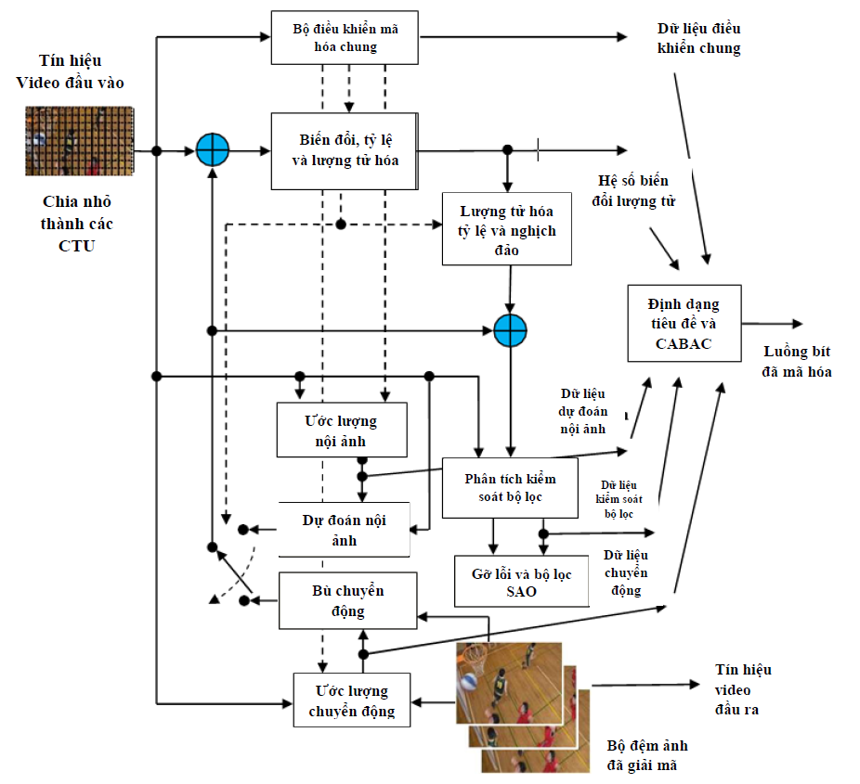
Hình 1.11. Sơ đồ khối bộ mã hóa H.265
Cấu trúc đơn vị cây mã hóa (CTU) và khối cây mã hóa (CTB)
Trong tiêu chuẩn H.264, khối ảnh mặc định được sử dụng để mã hóa là MB có kích thước 16x16 bao gồm khối các thành phần chói có kích thước 16x16 và hai khối thành phần màu có kích thước 8x8.
Tuy nhiên, sự tăng trưởng nhanh chóng về nhu cầu trải nghiệm video chất lượng cao đã dẫn đến sự ra đời của các đơn vị hình ảnh với độ phân giải cực lớn. Các sản phẩm với độ phân giải màn hình 4K trở nên phổ thông và mọi người bắt đầu nói về 8K. Ngay cả thiết bị di động cũng có kích thước khung hình HD cao hơn 2048x1530. Do đó chúng ta cần các macroblock lớn hơn để mã hóa hiệu quả vector chuyển động cho các kích thước khung hình này. Mặt khác, các chi tiết nhỏ cũng vẫn quan trọng và đôi khi chúng ta cần thực hiện dự đoán và chuyển đổi ở mức chi tiết đến 4x4.
Vậy làm cách nào chúng ta có thể hỗ trợ nhiều loại kích thước theo khối như vậy một cách hiệu quả. Đó là một thách thức mà HEVC đã cố gắng giải quyết bằng cách định nghĩa ra các đơn vị cấu hình mới, trong đó có CTU (Coding Tree Unit – đơn vị cây mã hóa) là đơn vị ở cấp cao nhất. Giả sử chúng ta có một hình ảnh để mã hóa, HEVC sẽ chia hình ảnh thành các CTU.
CTU là một đơn vị logic và nó thường bao gồm ba khối: khối chứa các mẫu chói (Y), hai khối chứa các mẫu màu (Cb và Cr) và các phần tử cú pháp liên quan. Mỗi khối được gọi là CTB (Coding Tree Block – Khối cây mã hóa). Mỗi CTB cũng có cùng kích thước với CTU là: 64x64, 32x32, 16x16, trong đó các kích thước lớn hơn sẽ cho phép nén tốt hơn. Lý do là vì vì bộ mã hóa sẽ chia nhỏ CTU thành các CTB tùy theo nội dung hình ảnh của CTU. Nếu CTU càng chi tiết thì sẽ càng được chia nhỏ và ngược lại. Do đó CTB có kích thước lớn đồng nghĩa với việc khối đó có ít chi tiết (thường là các vùng ảnh nền hoặc đồng nhất). Do đó khi mã hóa sẽ cần ít bit hơn. Vì vậy tỷ lệ nén sẽ cao hơn.
Tuy nhiên, tùy thuộc vào một phần của khung hình video, CTB có thể quá lớn để quyết định xem có nên thực hiện dự đoán liên ảnh hay dự đoán nội ảnh hay không. Do đó, mỗi CTB có thể được chia thành nhiều CB (Coding Block – Khối mã hóa) khác nhau và được tổ chức theo cấu trúc cây tứ phân. Kích thước CB nhỏ nhất có thể là một khối kích thước 8x8 chứa các thành phần chói hoặc khối có kích thước 4x4 chứa thành phần màu. Một khối CB chứa thành phần chói và hai khối CB chứa thành phần kết hợp lại tạo thành một khối CU.
Một CTB có thể chứa chỉ một CU hoặc được phân chia thành nhiều CU, và mỗi CU có một phân vùng liên quan đến các đơn vị dự báo (PUs) và một cây các đơn vị biến đổi (TUs). Đơn vị CB là đủ tốt cho việc đưa ra quyết định sử dụng phương pháp dự đoán liên ảnh hay nội ảnh, nhưng nó vẫn có thể quá lớn để lưu trữ các vector chuyển động. Ví dụ, một đối tượng rất nhỏ như tuyết rơi có thể di chuyển ở giữa CB kích thước 8x8 sẽ không thể được xử lý chính xác. Vì vậy, HEVC cần một đơn vị với cấu trúc nhỏ hơn gọi là PB như Hình 1. 18. Mỗi CB có thể được chia thành các PB (Prediction Block – Khối dự đoán) khác nhau tùy thuộc vào phương pháp dự đoán theo thời gian hay không gian. HEVC hỗ trợ các kích cỡ PB khác nhau từ 4x4 cho đến 64x64.
Dự đoán trong ảnh
Dự đoán trong ảnh hoạt động theo kích thước TB, và các mẫu biên giải mã trước đó từ những TB lân cận về mặt không gian được sử dụng để tạo ra tín hiệu dự đoán. Dự đoán trong ảnh hỗ trợ 33 hướng khác nhau với các kích thước TB từ 4x4 đến 32x32. Ngoài ra dự đoán mặt phẳng và dự đoán DC cũng có thể được sử dụng. Đối với thành phần màu, chế độ dự đoán ngang, dọc, mặt phẳng và DC có thể được báo hiệu một cách rõ ràng, hoặc chế độ dự đoán thành phần màu được chỉ định giống các chế độ dự đoán thành phần chói.
Dự đoán liên ảnh
Trong dự đoán liên ảnh cho các ảnh chỏi, việc quyết định độ chính xác của ước lượng chuyển động có thể lên tới 1/4 điểm ảnh giống như chuẩn H.264. Các giá trị của điểm ảnh ở giữa được nội suy từ các điểm ảnh nguyên hoặc sử dụng bộ lọc 8-tap hfilter để dự đoán các điểm ảnh ½.
Bộ lọc trong vòng
Trong HEVC, hai bước xử lý là bộ lọc bỏ khối (Deblocking filter - DBF) tiếp theo sau là một bộ lọc bù thích ứng mẫu (SAO) được áp dụng cho các mẫu được khôi phục trước khi ghi chúng vào bộ đệm ảnh giải mã trong vòng lặp bộ giải mã. DBF làm giảm những thành phần khối do mã hóa dạng khối tạo ra. Các DBF tương tự như DBF của chuẩn H.264/MPEG-4/AVC, trong khi SAO mới được giới thiệu trong HEVC. Trong khi DBF chỉ được áp dụng cho các điểm ảnh nằm ở biên khối, bộ lọc SAO được áp dụng thích nghi với tất cả các điểm ảnh đáp ứng các điều kiện nhất định, ví dụ, dựa trên gradient.
Bộ lọc bỏ khối
Thay vì áp dụng bộ lọc bỏ khối cho các khối 4x4 như H.264, H.265 chỉ sử dụng cho các cạnh nằm trên các khối ảnh 8x8. Cụ thể, bộ lọc được áp dụng cho các cạnh ngang và sau đó là các cạnh dọc trong ảnh.
SAO (Sample Adaptive Offset)
SAO là một quá trình sửa đổi các điểm ảnh được giải mã bằng cách thêm một giá trị bù vào mỗi điểm ảnh sau khi được lọc bằng bộ lọc bỏ khối. Về cơ bản, một giá trị bù được cộng vào mỗi điểm ảnh dựa trên một vài điều kiện.
Mã hóa Entropy
Trong HEVC, thứ tự mã hóa các hệ số DCT sau lượng tử của các khối 4x4 được thực hiện lần lượt theo một trong ba cách quét hệ số: theo đường chéo lên-bên phải, theo chiều ngang, và theo chiều dọc. Việc lựa chọn các trình tự quét hệ số phụ thuộc vào các hướng của dự đoán trong ảnh. Quét theo chiều dọc được sử dụng khi hướng dự đoán gần với chiều ngang và quét chiều ngang được sử dụng khi các hướng dự đoán gần thẳng đứng. Quét đường chéo lên-bên phải được sử dụng cho các hướng dự đoán khác.

Mã hóa video theo chuẩn H.266
Chuẩn mã hóa video đa năng (Versatile Video Coding - VVC), còn được biết đến với tên gọi H.266, là thế hệ chuẩn mã hóa video quốc tế mới do hai tổ chức ITU-T và ISO/IEC phối hợp phát triển. Chuẩn này kế thừa và cải tiến từ chuẩn HEVC (H.265), vốn đã đạt được mức giảm 50% băng thông so với AVC (H.264). Nhờ hiệu quả nén cao, HEVC đã hỗ trợ tốt việc phát sóng và truyền phát video 4K với dải tương phản động cao (HDR) và dải màu rộng (WCG). Tuy nhiên, nhu cầu ngày càng tăng đối với nội dung video chất lượng cao, cùng với sự phát triển mạnh mẽ của hạ tầng internet băng thông rộng, đã thúc đẩy sự ra đời của chuẩn VVC nhằm đáp ứng yêu cầu về hiệu quả nén cao hơn.
Khởi nguồn từ năm 2015, quá trình nghiên cứu đã hình thành mô hình thử nghiệm chung (JEM) vào năm 2017, cho thấy khả năng giảm hơn 30% băng thông so với HEVC. Thành công này đã tạo tiền đề để bắt đầu phát triển chuẩn VVC từ năm 2018. VVC được thiết kế với định hướng hỗ trợ nhiều định dạng và ứng dụng đa dạng như video độ phân giải siêu cao (lên đến 8K), HDR, WCG, nội dung màn hình máy tính (screen content), video 360 độ dùng cho thực tế ảo, và các ứng dụng yêu cầu độ trễ cực thấp như trò chơi trực tuyến hoặc trình chiếu không dây.
Một điểm đổi mới đáng chú ý là cách xử lý các thông tin hỗ trợ sử dụng video (VUI) và thông điệp tăng cường (SEI). Thay vì gộp toàn bộ vào chuẩn mã hóa chính như trước đây, VVC chỉ giữ lại các SEI ảnh hưởng trực tiếp đến tính tuân thủ bitstream, còn lại được chuyển sang một chuẩn riêng - gọi là VSEI - giúp tăng tính linh hoạt và dễ bảo trì.
Mặc dù áp dụng nhiều cải tiến, VVC vẫn duy trì cấu trúc mã hóa lai dựa trên khối truyền thống, cùng với định dạng bitstream sử dụng các đơn vị trừu tượng mạng (NAL units) và tập thông số, tương tự như AVC và HEVC. Nhờ đó, VVC có thể được tích hợp vào các hệ thống hiện có như định dạng mp4 (ISOBMFF), luồng MPEG-2, và giao thức RTP với một số mở rộng nhỏ, giúp chuẩn này thích hợp với nhiều ứng dụng từ truyền phát, phát sóng đến hội nghị truyền hình.
Tất cả các chức năng cấp cao mới được đề cập trước đó đã được tích hợp vào phiên bản 1 của chuẩn VVC nhằm bảo đảm khả năng mã hóa hiệu quả cho nhiều ứng dụng video khác nhau ngay từ đầu. Tuy nhiên, trong bối cảnh nhu cầu sử dụng video ngày càng gia tăng với khối lượng dữ liệu lớn, việc tiếp tục nâng cao hiệu quả nén vẫn đóng vai trò then chốt. Mặc dù VVC vẫn giữ lại cấu trúc mã hóa lai dựa trên khối như các chuẩn trước, nhưng đã có nhiều cải tiến toàn diện ở tất cả các thành phần chức năng của hệ thống.
Nội dung video được biểu diễn qua một hoặc ba mặt phẳng màu, gồm mặt phẳng ánh sáng (luma) và hai mặt phẳng màu (chroma), tương ứng với độ sáng và thông tin màu (sắc độ và độ bão hòa). Các định dạng màu phổ biến bao gồm 4:2:0 (thường dùng trong ứng dụng tiêu dùng), 4:2:2 (ít phổ biến hơn), và 4:4:4 (dùng cho truyền tải màn hình máy tính từ xa hoặc hiển thị không dây). Ngoài ra, chuẩn VVC hỗ trợ độ sâu bit lên tới 10-bit cho tất cả các cấu hình, điều này đặc biệt quan trọng với nội dung HDR.
Hình 1.12 mô tả sơ đồ khối chức năng của bộ mã hóa video lai VVC điển hình. Cấu trúc chức năng của bộ mã hóa VVC vẫn gồm các bước như chia khối ảnh thành các đơn vị mã hóa lớn (CTU), dự đoán nội ảnh và liên ảnh theo khối, biến đổi không gian và lượng tử hóa phần dư dự đoán, lọc nội tuyến sau giải lượng tử và biến đổi ngược, sau đó là định dạng tiêu đề và mã hóa entropy dựa trên phương pháp CABAC để tạo bitstream. So với HEVC, chuẩn VVC bổ sung nhiều thành phần mới như dự đoán kết hợp nội/ngoại ảnh, ánh xạ luma kết hợp với tỉ lệ chroma, và nhiều bộ lọc vòng nâng cao. Ngoài ra, VVC còn hỗ trợ chia vùng dự đoán theo hình học phi chữ nhật và các công cụ mã hóa nội dung màn hình (screen content), trong đó có thể kể đến biến đổi màu thích ứng được tích hợp trong khối biến đổi và biến đổi ngược.

Hình 1.12. Sơ đồ khối chức năng của bộ mã hóa video lai điển hình VVC

Tối ưu hóa tốc độ bit – độ méo (RDO)
Việc lựa chọn hệ số lượng tử là một trong những bước quan trọng ảnh hưởng tới hiệu năng của bộ mã hóa video. Quá trình lựa chọn tham số lượng tử được gọi là quá trình tối ưu hóa tốc độ bit và độ méo. Kết quả của quá trình này là tham số lượng tử QP thỏa mãn điều kiện bộ mã hóa đạt được tốc độ bit nhỏ nhất đồng thời chất lượng ảnh sau giải nén là tốt nhất. Cụ thể, quá trình RDO được mô tả bởi công thức như sau:
${QP}^{*}={(QP}_{i}^{*},…,{QP}_{N}^{*})=argmin(QP)\sum_{i=1}^{N}{D_{i},}$ (1.3)
$$s.t\sum_{i=1}^{N}{R_{i}≤R_{T}}$$
Trong đó N thể hiện số lượng cách mã hóa một khối hình (bao gồm kích thước các khối ảnh, các chế độ mã hóa), $D_{i}$ là độ méo của khối ảnh sau khi giải mã, và $R_{i}$ là tốc độ bit mã hóa khối ảnh i. Lưu ý rằng đơn vị cơ bản trong thuật ngữ HEVC có thể là khung, lát cắt, hoặc khối CU. ${QP}_{i}$là các giá trị QP cho đơn vị mã hóa cơ bản thứ i và ${QP}^{*}={(QP}_{i}^{*},…,{QP}_{N}^{*})$ thể hiện cho bộ QP tối ưu với N phương án mã hóa. Áp dụng phương pháp nhân tử Lagrange [8] vào sau công thức phía sau của (1.8) có thể được viết lại:
${QP}^{*}=argmin\left(QP\right)\left\{J\right\},$ (1.4)
$J=\sum_{i=1}^{N}{D_{i}+ λ. }\sum_{i=1}^{N}{R_{i}}$ (1.5)
Trong đó $J$ là viết tắt của hàm chi phí của tổng tỷ lệ biến dạng (RD), và λ đại diện cho tham số cân bằng giữa $D_{i}$ và $R_{i}$ . Cùng với quy trình RDO, λ trong các chuẩn mã hóa video có thể thu được dưới dạng:
$λ={QP}_{factor}.2^{QP/3}$ (1.6)
Trong đó QP biểu thị tham số lượng tử hóa và hệ số QP là một tham số không đổi liên quan đến cấu hình mã hóa. Các Giá trị QP trong (1.9) là một số nguyên được giới thiệu để đại diện cho một kích thước bước lượng tử hóa bằng một hàm ánh xạ mũ. Tuy nhiên, kích thước bước lượng tử hóa có xu hướng tĩnh để giảm độ phức tạp trong quá trình RDO. Áp dụng một lược đồ QP cố định hoặc xác định trước có thể gây ra nén tỷ lệ giảm đáng kể, trong khi HEVC có mã hóa khác nhau cấu hình. Do đó, đây trở thành một thách thức lớn đối với bất kỳ thiết kế phương pháp QP nào trong các chuẩn mã hóa video.
Trong các phương pháp trên, tham số PSNR được sử dụng để đánh giá chất lượng hình ảnh sau giải nén. Tuy nhiên, phương pháp đánh giá chất lượng hình ảnh bằng PSNR là phương pháp khách quan, không phản ánh đúng những gì mắt người cảm nhận. Vì vậy, trong phạm vi của luận án, phương pháp đánh giá chất lượng hình ảnh VMAF (Video Multi-method Assessment Fusion) được đề xuất sử dụng để ước lượng giá trị QP. Ngoài ra, quá trình RDO là quá trình đòi hỏi bộ mã hóa cần phải thử với rất nhiều chế độ mã hóa khác nhau để tìm ra chế độ tối ưu. Vì vậy, luận án đề xuất sử dụng mô hình học máy thay thế cho quá trình RDO để giảm thời gian mã hóa. Các phương pháp này sẽ được trình bày chi tiết trong các chương 2 và 3 của luận án.

Một số phương pháp đánh giá chất lượng video
    - MSE
MSE (Mean Squared Error) là một trong những thước đo hiệu suất phổ biến trong lĩnh vực xử lý tín hiệu, nhờ vào các đặc tính ưu việt của nó. Trước hết, MSE có một phương pháp tính toán đơn giản và ít tốn kém, giúp dễ dàng áp dụng trong nhiều bài toán thực tế. Hơn nữa, chỉ số này mang một ý nghĩa vật lý rõ ràng, khi nó đo lường mức năng lượng của tín hiệu lỗi, từ đó cung cấp một cách đánh giá trực quan về mức độ sai lệch giữa tín hiệu gốc và tín hiệu bị biến dạng. Ngoài ra, MSE thỏa mãn nhiều thuộc tính quan trọng như độ lồi, tính đối xứng và tính phân biệt, điều này giúp nó trở thành một công cụ lý tưởng trong các bài toán tối ưu hóa. Chính vì thế, MSE được sử dụng rộng rãi như một quy ước chung trong nhiều ứng dụng xử lý tín hiệu, từ nén dữ liệu, phục hồi tín hiệu đến huấn luyện mô hình học máy, nhờ khả năng đánh giá và tối ưu hóa hiệu quả mà nó mang lại. Mặc dù có các tính năng thú vị trên của MSE, nhưng khi nói đến dự đoán nhận thức của con người về chất lượng hình ảnh, MSE cho thấy hiệu suất kém. Điều này là do thực tế là một số đặc điểm sinh lý và tâm sinh lý quan trọng của hệ thống thị giác con người (HVS) không được tính đến bằng biện pháp này. Lỗi bình phương trung bình (MSE) giữa hai hình ảnh như $g(x, y)$ và $\hat{g}\left(x, y\right)$ được định nghĩa là [9]:
$$\begin{aligned}MSE=\frac{1}{MN}\sum_{n=0}^{M}{\sum_{m=1}^{N}{{\left[\hat{g}\left(n,m\right)-g(n,m)\right]}^{2}}}\#\left(1.7\right)\end{aligned}$$
Từ phương trình (1.14), ta có thể thấy rằng MSE là biểu diễn của sai số tuyệt đối.

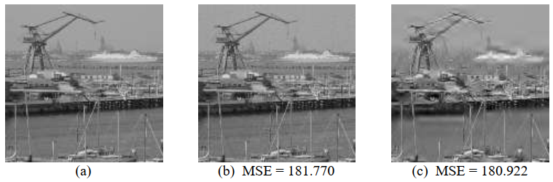
Hình 1.17. Hình ảnh thử nghiệm Harbor được sử dụng 2 loại nhiễu: (a) hình ảnh tham chiếu, (b) hình ảnh nhiễu Gaussian trắng, (c) hình ảnh lượng tử của các dải con LH của phép biến đổi Wavelet rời rạc 5 mức

Hình 1.17 minh họa một ví dụ trong đó hình ảnh tham chiếu (a) bị biến dạng bởi hai loại nhiễu khác nhau: nhiễu Gaussian trắng (b) và lượng tử hóa các dải con LH của phép biến đổi Wavelet rời rạc 5 mức với độ tương phản méo bằng nhau ở mỗi tỉ lệ (c). Mặc dù hai hình ảnh méo này có giá trị MSE gần như tương đương, nhưng chất lượng thị giác mà chúng mang lại lại có sự khác biệt đáng kể.
Điều này cho thấy rằng MSE có những hạn chế khi được sử dụng làm thước đo chất lượng hình ảnh. Cụ thể, MSE có một số giả định ngầm khiến nó trở thành một chỉ số kém hiệu quả trong việc đánh giá chất lượng hình ảnh. Trước tiên, nó không quan tâm đến mối quan hệ không gian hay thời gian giữa các mẫu ảnh, tức là nếu các điểm ảnh trong hình ảnh tham chiếu và hình ảnh thử nghiệm bị sắp xếp lại một cách ngẫu nhiên nhưng theo cùng một cách, giá trị MSE vẫn không thay đổi. Ngoài ra, đối với một dạng méo cụ thể, MSE sẽ giữ nguyên bất kể hình ảnh tham chiếu nào được sử dụng. Hơn nữa, MSE cũng không phân biệt được dấu của các mẫu lỗi, tức là sự thay đổi theo chiều dương hay âm trong tín hiệu lỗi đều được đánh giá như nhau. Cuối cùng, khi tính toán MSE, mọi điểm ảnh trong hình ảnh đều được xem là có tầm quan trọng như nhau, trong khi trên thực tế, hệ thống thị giác của con người nhạy cảm hơn với một số đặc điểm nhất định, như cạnh hoặc vùng có độ tương phản cao.
    - PSNR
PSNR được sử dụng để tính toán tỷ lệ giữa công suất tín hiệu tối đa có thể và công suất của nhiễu làm méo ảnh hưởng đến chất lượng biểu diễn của nó. Tỷ lệ giữa hai hình ảnh này được tính theo dạng decibel. PSNR thường được tính là số hạng logarit của thang decibel vì các tín hiệu có dải động rất rộng. Dải động này thay đổi giữa các giá trị lớn nhất và nhỏ nhất có thể thay đổi theo chất lượng của chúng. PSNR là kỹ thuật đánh giá chất lượng được sử dụng phổ biến nhất để đo chất lượng tái tạo của codec nén hình ảnh có tổn hao. Tín hiệu được coi là dữ liệu gốc và nhiễu là lỗi do nén hoặc méo tạo ra. PSNR là ước tính gần đúng về nhận thức của con người về chất lượng tái tạo so với codec nén. Trong quá trình suy giảm chất lượng nén hình ảnh và video, giá trị PSNR thay đổi từ 30 đến 50 dB đối với biểu diễn dữ liệu 8 bit và từ 60 đến 80 dB đối với dữ liệu 16 bit. Trong truyền dẫn không dây, phạm vi chấp nhận được của mất mát chất lượng là khoảng 20 - 25 dB [10]. PSNR được định nghĩa như sau:
$$\begin{aligned}PSNR=10\log_{10}{\frac{\left({peakval}^{2}\right)}{MSE}}\#\left(1.8\right)\end{aligned}$$
Ở đây, $peakval$ là giá trị cực đại trong dữ liệu hình ảnh. Nếu là kiểu dữ liệu số nguyên không dấu 8 bit, $peakval$ là 255 [10]. Từ Phương trình (1.12), chúng ta có thể thấy rằng PSNR là biểu diễn của lỗi tuyệt đối tính bằng dB.
    - SSIM
Phương pháp chỉ số tương đồng cấu trúc là một mô hình dựa trên nhận thức. Trong phương pháp này, sự suy giảm hình ảnh được coi là sự thay đổi nhận thức về thông tin cấu trúc. Nó cũng kết hợp với một số thực tế quan trọng khác dựa trên nhận thức như che độ sáng, che độ tương phản,... Thuật ngữ thông tin cấu trúc nhấn mạnh về các điểm ảnh phụ thuộc lẫn nhau mạnh mẽ hoặc các điểm ảnh đóng trong không gian. Các điểm ảnh phụ thuộc lẫn nhau mạnh mẽ này đề cập đến một số thông tin quan trọng hơn về các đối tượng trực quan trong miền hình ảnh. Che độ sáng là một thuật ngữ mà phần méo của hình ảnh ít nhìn thấy hơn ở các cạnh của hình ảnh. Mặt khác, che độ tương phản là một thuật ngữ mà phần méo cũng ít nhìn thấy hơn trong kết cấu của hình ảnh. SSIM ước tính chất lượng cảm nhận của hình ảnh và video. Nó đo lường sự giống nhau giữa hai hình ảnh: ảnh gốc và ảnh đã phục hồi.
Phương pháp chỉ số SSIM, một phép đo chất lượng được tính toán dựa trên phép tính của ba khía cạnh chính được gọi là độ sáng, độ tương phản và thuật ngữ cấu trúc hoặc tương quan. Chỉ số này là sự kết hợp của phép nhân ba khía cạnh này [11]. Phương pháp chỉ số tương đồng về cấu trúc có thể được diễn đạt thông qua ba thuật ngữ sau:
$$\begin{aligned}SSIM\left(x,y\right)={\left[l\left(x,y\right)\right]}^{α}.{\left[c\left(x,y\right)\right]}^{β}.{\left[s\left(x,y\right)\right]}^{γ}\#\left(1.9\right)\end{aligned}$$
Tại đây, $l$ là độ sáng (được sử dụng để so sánh độ sáng giữa hai hình ảnh), $c$ là độ tương phản (được sử dụng để phân biệt các phạm vi giữa vùng sáng nhất và tối nhất của hai hình ảnh) và $s$ là cấu trúc (được sử dụng để so sánh mẫu độ sáng cục bộ giữa hai hình ảnh để tìm điểm giống và khác nhau của các hình ảnh) và $α$, $β$ và $γ$ là các hằng số dương [12]. Một lần nữa độ sáng, độ tương phản và cấu trúc của hình ảnh có thể được thể hiện riêng biệt như sau:
$$\begin{aligned}l\left(x,y\right)=\frac{2μ_{x}μ_{y}+C_{1}}{μ_{x}^{2}+μ_{y}^{2}+C_{1}}\#\left(1.10\right)\end{aligned}$$
$$\begin{aligned}c\left(x,y\right)=\frac{2σ_{x}σ_{y}+C_{2}}{σ_{x}^{2}+σ_{y}^{2}+C_{2}}\#\left(1.11\right)\end{aligned}$$
$$\begin{aligned}s\left(x,y\right)=\frac{σ_{xy}+C_{3}}{σ_{x}σ_{y}+C_{3}}\#\left(1.12\right)\end{aligned}$$
trong đó $μ_{x}$ và $μ_{y}$ là các giá trị trung bình cục bộ, $σ_{x}$ và $σ_{y}$ là độ lệch chuẩn và $σ_{xy}$ là hiệp phương sai chéo cho các hình ảnh $x$ và $y$ tuần tự. Nếu $α=β=γ=1$, thì chỉ số được đơn giản hóa thành dạng sau bằng cách sử dụng phương trình (1.10) - (1.12):
$$\begin{aligned}SSIM\left(x,y\right)=\frac{\left(2μ_{x}μ_{y}+C_{1}\right)\left(2σ_{x}σ_{y}+C_{2}\right)}{\left(μ_{x}^{2}+μ_{y}^{2}+C_{1}\right)\left(σ_{x}^{2}+σ_{y}^{2}+C_{2}\right)}\#\left(1.13\right)\end{aligned}$$
    - VMAF
Đánh giá chất lượng video là một yếu tố quan trọng trong nhiều dịch vụ phát trực tuyến, đặc biệt khi nhu cầu về chất lượng nội dung ngày càng tăng. Để đáp ứng nhu cầu này, nhiều thước đo chất lượng đã được phát triển nhằm hỗ trợ quá trình đánh giá tự động. Một trong những chỉ số chất lượng cảm nhận nổi bật được Netflix phát triển là Video Multimethod Assessment Fusion (VMAF) [13][14], giúp cung cấp đánh giá chính xác về chất lượng video đối với nhiều thể loại nội dung khác nhau, bao gồm chương trình truyền hình, phim truyện, anime và phim tài liệu đạt giải thưởng.
VMAF được xây dựng dựa trên ý tưởng kết hợp nhiều thước đo chất lượng hiện có nhằm tận dụng những ưu điểm của từng phương pháp. Trong quá trình nghiên cứu và đánh giá, nhiều đặc trưng đã được kiểm tra, nhưng phiên bản hiện tại của VMAF tập trung vào ba chỉ số cơ bản: VIF (Visual Information Fidelity) [15], DLM (Detail Loss Metric) [16], và Motion. Trong đó, VIF được sử dụng để định lượng mức độ mất mát thông tin hình ảnh theo quan điểm lý thuyết thông tin, còn DLM đo lường sự mất chi tiết, từ đó ảnh hưởng đến khả năng hiển thị nội dung của người xem. Hai chỉ số này giúp VMAF nắm bắt được các đặc trưng không gian của video, trong khi đó, Motion được sử dụng để đánh giá khía cạnh thời gian bằng cách tính toán sự khác biệt về pixel giữa các khung hình liền kề. Hình 1.18 và Hình 1.19 mô tả về khối hoạt động và thuật toán hoạt động của VMAF.

Hình 1.18. Mô tả khối hoạt động của VMAF
Hình 1.19. Thuật toán hoạt động của VMAF

Quá trình tính chỉ số VIF: Ảnh gốc (reference) và ảnh biến dạng (distorted) được phân tích qua bộ lọc đa tỷ lệ (multi-scale) và biến đổi wavelet. Tại mỗi băng tần, mô hình hóa tín hiệu tự nhiên bằng Gaussian Scale Mixtures (GSM). Sau đó, VIF được định nghĩa là tỉ số giữa tổng lượng thông tin ảnh biến dạng vẫn giữ được chia cho tổng lượng thông tin trong ảnh gốc. Như vậy, giá trị VIF càng gần 1, ảnh suy biến càng giữ được nhiều thông tin gốc.
Quá trình tính chỉ số DLM: Thuật toán sử dụng các bộ lọc định hướng (ví dụ Sobel, Prewitt, hoặc log-Gabor) để tạo bản đồ biên (edge map). Các vị trí biên mạnh (có gradient lớn) sẽ được đánh dấu là vùng chứa chi tiết quan trọng. Tiếp theo, thuật toán so sánh chi tiết giữa ảnh gốc và ảnh biến dạng. Nếu biên mạnh trong ảnh gốc bị suy yếu hoặc biến mất trong ảnh nén thì ảnh được coi là mất chi tiết. Nếu biên cạnh bị làm mờ hoặc biến dạng đáng kể thì ảnh được coi là mất mát cấu trúc. Cuối cùng, để tính chỉ số DLM, thuật toán xác định tỷ lệ biên giữ lại so với tổng số biên trong ảnh gốc.
Quá trình tính Motion (Temporal Feature): Do chất lượng video không chỉ phụ thuộc vào từng khung hình tĩnh mà còn vào tính liên tục và mượt mà của chuyển động. Nếu một video bị giật, mất chuyển động, hay biến dạng động học thì người xem cảm nhận chất lượng giảm mạnh, ngay cả khi từng khung hình có chất lượng cao. Do đó, VMAF bổ sung đặc trưng Motion để mô tả mức độ thay đổi nội dung giữa các khung liên tiếp. Trong quá trình này, video được chuyển sang không gian YUV, và thường chỉ dùng kênh Y (độ chói) để tính motion vì mắt người nhạy với độ sáng hơn màu. Sau đó, thuật toán tính giá trị khác biệt giữa các khung hình liên tiếp của video gốc và video suy biến. Giá trị motion được tính bằng trung bình của các giá trị khác biệt trên toàn bộ khung hình.
Một điểm khác biệt quan trọng của VMAF so với các phương pháp truyền thống là cách nó tận dụng máy học để tối ưu hóa độ chính xác của mô hình đánh giá. Thay vì sử dụng phương pháp trọng số cố định hoặc biểu quyết thông thường, VMAF áp dụng học có giám sát, cụ thể là hồi quy SVM (Support Vector Machine Regression) [17]. Quá trình huấn luyện mô hình bắt đầu bằng việc tạo tập dữ liệu đánh giá chủ quan được tiêu chuẩn hóa. Các video có đặc điểm nội dung khác nhau sẽ được mã hóa ở nhiều độ phân giải và tốc độ bit khác nhau, sau đó, những người quan sát sẽ đưa ra điểm số chất lượng bằng cách so sánh mức độ suy giảm của các phiên bản bị méo. Dựa trên những đánh giá này, mô hình VMAF sử dụng hồi quy SVM để học cách gán trọng số phù hợp cho các chỉ số cơ bản, từ đó tạo ra một thước đo chất lượng chính xác hơn. Kết quả thực nghiệm cho thấy VMAF vượt trội hơn so với các thước đo truyền thống, đặc biệt là trên tập dữ liệu độ phân giải cao của Netflix và một số tập dữ liệu công khai khác.

Ứng dụng kỹ thuật học sâu trong mã hóa video
    - Giới thiệu chung về học sâu
Học sâu [18] là một lĩnh vực thuộc phương pháp học máy thống trị trong nhiều lĩnh vực ứng dụng. Học máy hoạt động tương tự như đứa trẻ sơ sinh vậy. Có hàng tỷ tế bào thần kinh liên kết trong não, chúng hoạt động khi có thông điệp được gửi đến não. Ví dụ, khi trẻ sơ sinh được cho xem một chiếc xe, một tập hợp tế bào thần kinh cụ thể sẽ hoạt động. Khi trẻ sơ sinh được cho xem một chiếc ô tô khác có kiểu dáng khác, cùng một tập hợp tế bào thần kinh đó cộng với một số tế bào thần kinh bổ sung có thể được kích hoạt. Do đó, con người được đào tạo và giáo dục trong thời thơ ấu, và trong quá trình này, các tế bào thần kinh của họ và các đường dẫn liên kết của chúng sẽ được sửa đổi.
Năm 2006, Hinton và cộng sự [18] đã trình bày “Học sâu” (DL), dựa trên khái niệm về mạng nơ-ron nhân tạo (ANN). Sau đó, học sâu trở thành một chủ đề quan trọng, dẫn đến sự hồi sinh trong nghiên cứu mạng nơ-ron, do đó có thuật ngữ “mạng nơ-ron thế hệ mới”. Điều này là do, khi được đào tạo đúng cách, mạng nơ-ron sâu đã chứng tỏ khả năng xử lý rất tốt nhiều vấn đề phân loại và hồi quy [19]. Do khả năng học hỏi từ dữ liệu được cung cấp, công nghệ DL hiện là một trong những vấn đề nóng nhất trong các lĩnh vực học máy, trí tuệ nhân tạo, khoa học dữ liệu và phân tích. Về phạm vi hoạt động của nó, DL được coi là một tập hợp con của ML và AI; do đó, DL có thể được ongà một chức năng AI mô phỏng quá trình xử lý dữ liệu của bộ não con người.
Các thuật toán học sâu hưởng lợi từ việc gia tăng dữ liệu, sức mạnh xử lý tốt hơn hiện có và sự phát triển của trí tuệ nhân tạo (AI) dưới dạng dịch vụ. Ngay cả với bộ dữ liệu đa dạng, không có cấu trúc và được kết nối cao, học sâu vẫn cho phép máy móc giải quyết các vấn đề phức tạp. Thuật toán học sâu hoạt động tốt hơn khi chúng học nhiều hơn [20] [21] [22] [23].
    - Một số hướng nghiên cứu ứng dụng học sâu trong cải thiện hiệu năng mã hóa video
      - Giảm độ phức tạp mã hóa video
Một trong những hướng tiếp cận sớm trong lĩnh vực này là sử dụng các mô hình học máy truyền thống dựa trên đặc trưng thủ công. Cụ thể, G. Correa và các cộng sự trong [24] đã đề xuất phương pháp sử dụng Decision Tree để dự đoán quyết định phân chia khối trong HEVC. Phương pháp này khai thác các đặc trưng liên quan đến nội dung khối và các tham số mã hóa để xây dựng mô hình phân loại, qua đó xác định liệu một khối có cần tiếp tục phân chia hay không. Bản chất của cách tiếp cận này là học mối quan hệ giữa đặc trưng đầu vào và quyết định tối ưu đã được xác lập thông qua quá trình huấn luyện trên dữ liệu. Nhờ đó, encoder có thể loại bỏ một số nhánh tìm kiếm không cần thiết. Kết quả thực nghiệm cho thấy phương pháp này giúp giảm khoảng 65% thời gian mã hóa, đồng thời chỉ gây ảnh hưởng nhỏ đến hiệu năng nén, qua đó chứng minh hiệu quả của việc áp dụng học máy vào bài toán giảm độ phức tạp mã hóa.
Tiếp nối hướng nghiên cứu này, M. Grellert và các cộng sự trong [25] đã đề xuất sử dụng Support Vector Machine (SVM) để giải quyết bài toán quyết định phân chia Coding Unit trong HEVC. So với Decision Tree, SVM có khả năng phân tách các lớp dữ liệu tốt hơn trong không gian đặc trưng có chiều cao, do đó phù hợp với các bài toán phân loại phức tạp. Trong nghiên cứu này, SVM được huấn luyện để phân loại các khối hình theo khả năng nên tiếp tục phân chia hay dừng lại, từ đó giảm số lượng phép thử trong quá trình RDO. Kết quả cho thấy phương pháp này có thể giảm khoảng 48% thời gian mã hóa. Mặc dù mức giảm độ phức tạp chưa cao bằng phương pháp trong [24], nghiên cứu [25] có ý nghĩa quan trọng ở chỗ khẳng định rằng bài toán phân chia khối có thể được mô hình hóa hiệu quả dưới dạng bài toán phân loại học máy, tạo tiền đề cho việc áp dụng các mô hình mạnh hơn trong các nghiên cứu tiếp theo.
Với sự phát triển ngày càng mạnh của các mô hình học sâu, nhóm tác giả T. Li đã đề xuất ở [26] và nhóm tác giả M. Xu đã đề xuất ở [27] cách áp dụng mô hình học sâu vào việc xác định kích cỡ khối mã hóa. Với phương pháp này, khoảng 43%~63% thời gian mã hóa có thể được giảm bớt so với chuẩn H.265/HEVC.
Từ các nghiên cứu [24]–[27], có thể nhận thấy một xu hướng phát triển rõ rệt trong việc ứng dụng học máy vào mã hóa video. Cụ thể, các phương pháp ban đầu sử dụng các mô hình học máy truyền thống như Decision Tree và SVM, phụ thuộc nhiều vào việc lựa chọn và thiết kế đặc trưng đầu vào. Trong khi đó, các phương pháp gần đây dựa trên học sâu có khả năng tự động học đặc trưng từ dữ liệu, từ đó nâng cao độ chính xác của dự đoán và đạt được sự cân bằng tốt hơn giữa giảm độ phức tạp và hiệu năng nén. Xu hướng này phản ánh sự chuyển dịch từ các mô hình dự đoán đơn giản sang các mô hình học sâu có khả năng khai thác cấu trúc không gian và ngữ cảnh của tín hiệu video một cách hiệu quả hơn.
Tuy nhiên, cần lưu ý rằng các phương pháp trong [24]–[27] chủ yếu tập trung vào việc giảm độ phức tạp mã hóa thông qua việc dự đoán các quyết định trong quá trình RDO, mà chưa thay đổi bản chất của hàm tối ưu hóa tốc độ–độ méo. Nói cách khác, các phương pháp này vẫn sử dụng các thước đo méo truyền thống như SSE hoặc SATD trong quá trình tối ưu hóa. Đây chính là hạn chế chung của hướng nghiên cứu này, đồng thời cũng mở ra một hướng phát triển tiếp theo, đó là kết hợp học máy với các thước đo chất lượng cảm nhận như VMAF để không chỉ giảm độ phức tạp mà còn nâng cao chất lượng trải nghiệm người dùng.
      - Nâng cao chất lượng mã hóa video
Trong những năm gần đây, kỹ thuật nén video đã gặp nhiều thách thức do nhu cầu gia tăng nhanh chóng liên quan đến video chất lượng cao và sự đa dạng về nội dung. Hậu xử lý được áp dụng trên nội dung video được giải mã để nâng cao chất lượng video mã hóa. Nghiên cứu của F. Zhang et. Al. [28] đề xuất một cách tiếp cận hậu xử lý dựa trên CNN của bộ mã hóa video VVC và AV1. Kết quả cho thấy mức tăng chất lượng mã hóa trên tất cả các chuỗi được thử nghiệm ở các độ phân giải khác nhau, với tốc độ bit trung bình tiết kiệm được lần lượt là 4,0% và 5,8% so với VVC và AV1 gốc (dựa trên đánh giá của PSNR). Ngoài ra, phương pháp đề xuất giúp cải thiện chất lượng video với mức tăng chất lượng mã hóa trung bình là 13,9% so với VVC và 10,5% so với AV1.
Một nghiên cứu khác của Xiem Hoang et. al. [29] cũng đã đạt được kết quả tốt trong bài toán nâng cao chất lượng video sau giải mã bằng việc khai thác kỹ thuật học sâu. Nghiên cứu này đề xuất một phương pháp nâng cao chất lượng cho video sau giải mã trong VVC với mô hình nâng cao chất lượng đa khung hình (MFQE – Multi Frame Quality Enhancement Model) dựa trên học sâu. Trong phương pháp này, video sau giải mã sẽ được phân thành khung hình chất lượng cao và khung hình không phải chất lượng cao. Sau đó, một bộ nhớ dài hạn và ngắn hạn cùng với hai mạng con sẽ tạo ra các khung hình có chất lượng tốt hơn. Kết quả thử nghiệm cho thấy rằng, phương pháp nâng cao chất lượng video sau giải mã dựa trên MFQE có thể đạt được sự cải thiện đáng kể về chất lượng. Cụ thể, phương pháp đạt được mức tăng trung bình 0.20 dB PSNR so với bộ mã hóa VVC gốc.
Một nghiên cứu khác của Lee et. Al. [30] đã rất thành công trong việc nâng cao chất lượng mã hóa video trong HEVC. Trong nghiên cứu này, họ đề xuất một kỹ thuật mã hóa video dựa trên CNN để xây dựng mạng dự đoán video (VPN – Video Prediction Network) để hỗ trợ dự đoán chuyển động nâng cao trong HEVC. Cụ thể, mô hình VPN-CNN sẽ tạo ra một khung hình tham chiếu ảo (VRF – Virtual Reference Frame) được tổng hợp bằng cách sử dụng các khung đã được mã hóa trước đó, nhằm cải thiện hiệu quả mã hóa. VRF được cho là có tương quan thời gian cao hơn hệ quy chiếu thông thường nên nó được thay thế cho hệ quy chiếu thông thường. Đặc biệt, VRF được quản lý trong danh sách khung hình tham chiếu và mỗi đơn vị dự đoán (PU) có thể chọn khung hình tham chiếu thông qua tối ưu hóa RD mà không cần thêm bất kỳ thông tin phụ nào. Kết quả cho thấy rằng phương pháp có thể giảm BD-Rate trung bình 2,9% và 5,7% tương ứng trong các cấu hình mã hóa RA và LD so với phần mềm tham chiếu HEVC phiên bản HM 16.6.
Từ các nghiên cứu trên có thể nhận thấy rằng, mặc dù các phương pháp dựa trên học sâu đã đạt được những cải thiện đáng kể về chất lượng video, đặc biệt thông qua hậu xử lý sau giải mã hoặc nâng cao hiệu quả dự đoán chuyển động, nhưng tiêu chí đánh giá và tối ưu hóa chất lượng trong các nghiên cứu này vẫn chủ yếu dựa trên các đại lượng khách quan truyền thống như PSNR hoặc BD-Rate. Nói cách khác, các phương pháp này tập trung vào việc cải thiện chất lượng theo nghĩa toán học hơn là chất lượng cảm nhận thực tế của người dùng. Điều này cho thấy rằng các nghiên cứu hiện tại chưa khai thác đầy đủ các đại lượng chất lượng mang tính chủ quan trong quá trình mã hóa video. Do đó, việc tích hợp các thước đo chất lượng cảm nhận như VMAF vào quá trình tối ưu hóa mã hóa, đặc biệt trong khuôn khổ RDO, được xem là một hướng nghiên cứu tiềm năng nhằm thu hẹp khoảng cách giữa chất lượng đánh giá khách quan và trải nghiệm thực tế của người xem.
      - Giảm thời gian mã hóa video
Hiện nay, các nghiên cứu đã đạt được rất nhiều thành công bằng việc áp dụng học sâu vào bài toán của mình. Cụ thể, trong việc giảm thời gian mã hóa video thì học sâu được ongà xu thế hiện nay. Đầu tiên có thể kể đến như, T. Li et al. [31] đã đề xuất một cách tiếp cận học sâu để dự đoán phân vùng CU dựa trên QTMT thay vì tìm kiếm QTMT tuần tự, để tăng tốc đáng kể quá trình mã hóa của VVC với chế độ mã hóa intra. Trước tiên, họ thiết lập một cơ sở dữ liệu quy mô lớn chứa đủ các mẫu phân vùng CU với nội dung video đa dạng, có thể tạo điều kiện giảm độ phức tạp VVC theo hướng dữ liệu. Tiếp theo, họ đề xuất mô hình CNN thoát nhiều giai đoạn (MSE-CNN) với cơ chế thoát sớm để xác định phân vùng CU, phù hợp với cấu trúc QTMT linh hoạt ở nhiều giai đoạn. Sau đó, thiết kế một hàm tổn thất thích ứng để đào tạo mô hình MSE-CNN, tổng hợp cả số chế độ phân tách không chắc chắn và mục tiêu về chi phí RD giảm thiểu. Cuối cùng, một sơ đồ quyết định đa ngưỡng được phát triển, đạt được sự cân bằng mong muốn giữa độ phức tạp và hiệu suất RD. Kết quả thử nghiệm chứng minh rằng phương pháp này có thể giảm thời gian mã hóa của VVC xuống 44,65% ∼66,88% với mức tăng tốc độ bit (BD-BR) không đáng kể là 1,322% ∼3,18%.
Một các tiếp cận khác của A. Tissier et. Al. [32] sử dụng mạng học sâu CNN để giảm độ phức tạp cho bộ mã hóa video VVC. CNN được sử dụng để phân tích kết cấu bên trong mỗi khối mã hóa có kích thước 64 × 64 và dự đoán xác suất phân tách của khối để so sánh với ngưỡng được xác định trước. Thời gian thực thi của CNN là không đáng kể so với thời gian mã hóa của VTM6.1. Phương pháp đề xuất được kiểm chứng với bộ mã hóa VTM6.1, kết quả cho thấy phương pháp này cho phép giảm 42,2% độ phức tạp, trong khi chỉ tăng 0,75% BD-BR. Với các chuỗi video có độ phân giải cao, phương pháp còn cho kết quả tốt hơn, giảm đến 54,5% độ phức tạp với mức tăng chỉ 0,85% BD-BR. Phương pháp đề xuất này đã so sánh với các kỹ thuật hiện đại và phần lớn cho kết quả là tốt hơn.
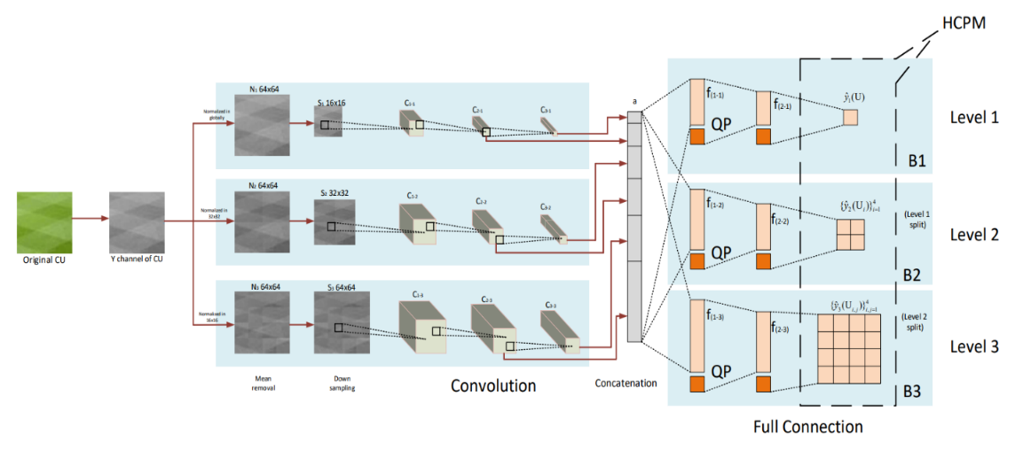
Hình 1.20. Kiến trúc của mô hình ETH-CNN

Tiếp theo, một mô hình khác được đánh giá là rất thành công khi áp dụng vào bộ mã hóa video HEVC đã được Mai Xu và các cộng sự [27] đề xuất vào năm 2018 trên tạp chí IEEE Transactions on Image Processing. Cách tiếp cận này nhằm giảm thời gian mã hóa video trong HEVC. Nghiên cứu đã đề xuất một phương pháp dựa trên học sâu để giảm độ phức tạp mã hóa của HEVC ở chế độ nội ảnh và liên ảnh. Đó là một mô hình sẽ dự đoán 18 phân vùng CU tối ưu thay vì sử dụng phương pháp tìm kiếm RDO thông thường. Đầu tiên, họ sử dụng dữ liệu quy mô lớn của phân vùng CU trong HEVC để tăng chất lượng của mô hình huấn luyện. Sau đó, hai kiến trúc học sâu là ETH-CNN (Hình 1.20) và ETH-LSTM, đã được đề xuất để dự đoán phân vùng CU nhằm giảm độ phức tạp của HEVC ở chế độ nội ảnh và liên ảnh. Đầu ra của các kiến trúc này là xác suất phân cấp của mỗi CU trong CTU. Từ đó đưa ra một cơ chế kết thúc quy trình phân vùng CU để tiết kiệm thời gian tính toán. Kết quả thử nghiệm cho thấy phương pháp học sâu này hoạt động tốt hơn nhiều so với các phương pháp tiếp cận hiện đại khác về cả giảm độ phức tạp và hiệu suất RD. Cụ thể, phương pháp đã cho thấy hiệu suất ở cấu hình LDB (Low Delay B main và RA (Random Access). Đối với cấu hình RA, phương pháp có thể giảm 43,14% đến 64,07% thời gian mã hóa trong khi chỉ tăng 1,483% BD-BR và BDPSNR mất 0,048dB. Còn ở cấu hình LDP, phương pháp đã giảm từ 43,84% đến 62,94% thời gian mã hóa, trong khi chỉ tăng 1,495% của BD-BR và BD-PSNR giảm 0,046dB. Với những thành công của phương pháp, chúng ta hoàn toàn có thể khai thác mô hình này với chuẩn VVC để đạt được hiểu quả tốt như ở HEVC.

Kết luận chương 1
Trong chương này, nguyên lý mã hóa video và các chuẩn mã hóa video gần đây bao gồm H.264, H.265 và H.266 được nghiên cứu và mô tả tổng quan. Trong quá trình mã hóa video, tối ưu tốc độ - độ méo (RDO) là một bước quan trọng quyết định hiệu năng cho bộ mã hóa. Bước này dự đoán tham số lượng tử nhằm đảm bảo tốc độ bit nhỏ nhất trong khi chất lượng ảnh là tốt nhất. Do đó, quá trình này cũng được trình bày chi tiết trong chương 1. Ngoài ra, một số đại lượng đánh giá chất lượng video cũng được khảo sát. Trong các đại lượng này, đại lượng VMAF là đại lượng được coi là gần với cảm nhận người xem nhất so với một số đại lượng khách quan như PSNR, SSIM. Vì vậy, đại lượng VMAF sẽ được sử dụng làm đại lượng đo chất lượng video trong các phương pháp được đề xuất trong luận án.
Bên cạnh việc áp dụng đại lượng chủ quan trong quá trình RDO nhằm nâng cao chất lượng ảnh, các kỹ thuật học sâu cũng được nghiên cứu và áp dụng nhằm nâng cao hiệu năng nén cho bộ mã hóa video. Các kỹ thuật học sâu được ứng dụng trong mã hóa video theo một số hướng chính bao gồm: giảm độ phức tạp mã hóa, nâng cao chất lượng video và giảm thời gian mã hóa. Trong phạm vi luận án này, hướng nâng cao hiệu năng nén video bao gồm nâng cao chất lượng và giảm tốc độ bit được tập trung nghiên cứu. Cụ thể, kỹ thuật học sâu sẽ được áp dụng trong quá trình RDO nhằm dự đoán giá trị QP sao cho chất lượng video được giữ ổn định trong khi tốc độ bit được giảm đi so với một số phương pháp trước đây. Chi tiết về thuật toán đề xuất sẽ được trình bày trong các chương tiếp theo của luận án này.

MÔ HÌNH DỰ ĐOÁN THAM SỐ LƯỢNG TỬ THÍCH NGHI DỰA TRÊN VMAF NHẰM CẢI THIỆN HIỆU NĂNG NÉN CHO MÃ HÓA VIDEO

Đặt vấn đề
Các ứng dụng video độ trung thực cao ngày càng trở nên phổ biến dẫn đến nhu cầu về các kỹ thuật mã hóa video hiệu quả cao hơn nữa. Mã hóa video đa năng (VVC) hay còn được biết đến là H.266/VVC là chuẩn mã hóa video mới nhất được thiết kế với mục đích cung cấp khả năng mã hóa hiệu quả đáp ứng một dải rộng các ứng dụng và nội dung video. Các nghiên cứu [33], [34] cho thấy VVC có sự cải thiện chất lượng từ 32% đến 43% so với HEVC tùy thuộc vào độ phân giải của nội dung video. Để đạt được điều đó, chuẩn mã hóa video này gồm nhiều phương pháp mới bao gồm việc đưa ra nhiều chế độ mã hóa, tối ưu quá trình lựa chọn tham số lượng tử, lọc nhiễu.
Trong các hệ thống mã hóa video thực tế, kiểm soát tốc độ đóng một vai trò quan trọng vì có những hạn chế về băng thông hoặc lưu trữ trong các ứng dụng cụ thể. Mục đích của tối ưu hóa tốc độ bit – độ méo là tối ưu hóa chất lượng video, giảm thiểu sự biến dạng của video tùy thuộc vào các hạn chế về tốc độ bit. Các yêu cầu và phương pháp của RDO không mang tính chuẩn mực trong tất cả các tiêu chuẩn mã hóa video nhưng đây là yếu tố quan trọng ảnh hưởng đến hiệu suất của bộ mã hóa. Nhiều tính năng nâng cao (ví dụ lựa chọn kích thước khối) trong các chuẩn mã hóa video sẽ không mang lại hiệu quả nếu không có quá trình RDO. RDO phải chọn các chế độ và bộ tham số tốt nhất cho mỗi khối hình video. Đối với chuỗi video được chia thành các đơn vị mã hóa, bài toán RDO có thể được biểu diễn như sau:

$$\begin{aligned}min\sum_{i=1}^{N}{D_{i}} với điều kiện \sum_{i=1}^{N}{R_{i}≤R_{T}} \#\left(2.1\right)\end{aligned}$$

trong đó $D_{i}$ và $R_{i}$ lần lượt là độ méo và tốc độ bit của đơn vị mã hóa thứ $i$. $N$ là tổng số các đơn vị mã hóa và $R_{T}$ là tổng tốc độ bit hiện có. Bài toán (2.1) được quy về bài toán tìm cách phân bổ tốc độ bit tối ưu cho mỗi đơn vị mã hóa với ràng buộc về tốc độ bit sao cho độ méo của chuỗi video nén đạt giá trị nhỏ nhất có thể.
Trong các bộ mã hóa của các chuẩn mã hóa video, bài toán tối ưu trong biểu thức (2.1) được chuyển thành bài toán tối ưu không ràng buộc bằng cách sử dụng nhân tử Lagrange $λ$ và mỗi đơn vị mã hóa được xử lý riêng biệt và độc lập theo thứ tự mã hóa. Nhân tử Lagrange sẽ quyết định trọng số tương đối giữa tốc độ bit và độ méo trong việc lựa chọn chế độ mã hóa và điều này sẽ ảnh hưởng rất nhiều đến chất lượng hình ảnh và tốc độ bit. Rõ ràng $λ$ cần được xác định trước khi tính toán độ méo $D_{i}$ và tốc độ bit $R_{i }$thực tế. Do đó điều quan trọng là phải ước lượng được độ méo $D_{i}$ sao cho phù hợp với mức chất lượng hình ảnh.
Trong các chuẩn mã hóa video hiện nay, độ méo thường được đo bằng các phương pháp đo khách quan. Cụ thể, quá trình RDO thường dùng MSE (Mean Squared Error) hoặc PSNR làm thước đo độ méo. Lý do là vì PSNR dễ tính toán nhưng tương quan kém với nhận thức thị giác. Ví dụ, có trường hợp PSNR cao nhưng người xem vẫn cảm thấy video bị mờ hoặc răng cưa. Điều này dẫn đến việc bộ mã hóa “tối ưu” theo chỉ số khách quan, nhưng thực tế lại không tối ưu về thị giác người xem. Để cải thiện hiệu năng mã hóa video, rất nhiều phương pháp đã được đề xuất thay thế đại lượng đánh giá chất lượng khách quan trong quá trình RDO bằng một đại lượng khác gần với chủ quan cảm nhận của mắt người hơn.

Khảo sát một số thuật toán trước đây
Mặc dù phương pháp đánh giá khách quan dễ triển khai nhưng cách tin cậy nhất để đánh giá chất lượng hình ảnh là đánh giá chủ quan bởi vì người xem là người cảm nhận cuối cùng trong hầu hết các ứng dụng. Phương pháp điểm số ý kiến trung bình (MOS) [35] là đại lượng đo chất lượng chủ quan được thực hiện bằng cách lấy ý kiến của một số người quan sát. Tuy nhiên, phương pháp MOS này cần nhiều thời gian đo và khó tích hợp vào trong các ứng dụng. Do vậy, mục tiêu của việc nghiên cứu các phương pháp đo chất lượng hình ảnh khách quan là thiết kế các phương pháp đo chất lượng có thể dự đoán được chất lượng hình ảnh nhận được một cách tự động. Phương pháp đo khách quan thường được sử dụng trong các chuẩn mã hóa video là tổng bình phương sai số (Sum Squared Error – SSE) do tính đơn giản trong việc tính toán, có ý nghĩa vật lý rõ ràng và dễ dàng về mặt toán học để giải quyết bài toán tối ưu. Tuy nhiên phương pháp này không phản ánh đúng chất lượng cảm nhận của mắt người.
Đã có rất nhiều nghiên cứu về các phương pháp đo chất lượng hình ảnh khách quan kết hợp với các đại lượng đo chất lượng nhận thức bằng cách xem xét đặc tính của hệ thống thị giác người (HVS). Một số đại lượng đo đã được đề xuất gồm chỉ số tương đồng về mặt cấu trúc (Structural Similarity Index Measurement – SSIM) [36], đại lượng đo chất lượng video (Video Quality Metric – VQM) [37]. SSIM ước tính sự suy giảm của tính tương đồng về cấu trúc dựa trên các thuộc tính thống kê của thông tin cục bộ giữa ảnh tham chiếu và ảnh bị méo. Đây là phiên bản cải tiến của phương pháp chỉ số chất lượng hình ảnh phổ quát trước đó và kết hợp ba đại lượng đo tính tương đồng cục bộ dựa trên độ sáng, độ tương phản và cấu trúc. Trong bài báo [38], đại lượng SSIM được sử dụng để đo độ méo trong quá trình RDO. Kết quả cho thấy video mã hóa bằng phương pháp SSIM-RDO có chất lượng cao hơn các phương pháp khác ở cùng tốc độ bit, đặc biệt tại mức nén thấp. Ngoài ra, các chi tiết trong ảnh được bảo toàn tốt hơn so với phương pháp MSE-RDO. Tuy nhiên, việc tính toán SSIM cho từng khối (block) thay vì MSE làm tăng thời gian xử lý 4–8% so với phương pháp truyền thống. Phương pháp sử dụng SSIM chủ yếu đo tương đồng cấu trúc; chưa xét đến các yếu tố như độ nhạy tần số, masking không gian, hoặc đặc điểm màu sắc. Do đó, chất lượng hình ảnh vẫn chưa thể phản chính xác cảm nhận người xem.
Các phương pháp trong [39] [40] đề xuất sử dụng SSIM để tính các hệ số trong quá trình biến đổi DCT. VQM của Pinson và Wolf dự đoán một cách chặt chẽ các xếp hạng chất lượng chủ quan. Phương pháp này dựa trên các bộ lọc suy giảm, các bộ lọc này kết hợp các phép đo độ mờ, giật, nhiễu toàn cục, độ méo khối và độ méo màu. VQM tính toán bảy tham số dựa trên các đặc trưng chất lượng khác nhau. Những tham số này thu được bằng cách lọc các video bị suy giảm và video tham chiếu để trích xuất các đặc trưng quan tâm. Các đặc trưng không gian – thời gian sau đó được trích xuất và bằng cách so sánh các số liệu thống kê của vùng video gốc và video bị suy giảm đã được lọc, ta sẽ thu được tham số chất lượng cho đặc trưng này.
Hoàn toàn khác biệt với các phương pháp này là một đề xuất bởi các nhà nghiên cứu Netflix có tên gọi đánh giá video đa phương pháp (VMAF) [41]. Đây là phương pháp dự đoán chất lượng chủ quan dựa trên học máy, kết hợp một số đại lượng đo bao gồm: đại lượng đo mất chi tiết (DLM), VIF (ở bốn thang đo khác nhau) và sự sai khác khung hình trung bình theo thời gian bằng cách sử dụng phương pháp học máy vectơ hỗ trợ (SVM).
Một số nghiên cứu [42] [43] [44] đã cho thấy VMAF đạt kết quả tốt hơn so với các phương pháp đo khách quan trước đó và nó có mối tương quan lớn với MOS. Cụ thể, các nghiên cứu đã tiến hành thực nghiệm đánh giá đại lượng VMAF do Netflix phát triển. Kết quả đạt hệ số tương quan cao (0.948) giữa VMAF và Mean Opinion Score (MOS). Điều này khẳng định tính tin cậy và ổn định của VMAF trong đánh giá chất lượng video theo cảm nhận của người xem.
Trong một số nghiên cứu gần đây [45] [46], các tác giả đề xuất các phương pháp sử dụng VMAF vào trong quá trình tối ưu RDO bằng phương pháp học máy. Tuy nhiên, quá trình sử dụng mô hình học máy để ước lượng giá trị lượng tử có thể làm tăng thời gian mã hóa của bộ mã hóa.
Trong bài báo [47], Sai Deng và cộng sự từ Google đã đề xuất một thuật toán tối ưu hóa tỷ lệ méo dựa trên chỉ số VMAF cho mã hóa video nhằm cải thiện chất lượng cảm nhận so với các đại lượng khách quan như PSNR và SSIM. Thay vì sử dụng các tham số tiền xử lý cố định, nghiên cứu này áp dụng một bộ lọc làm sắc nét ảnh thích nghi (adaptive sharpen filter) để tối ưu trên từng khung hình cũng như ở cấp độ khối hình, từ đó nâng cao điểm số VMAF. Hơn nữa, nhóm tác giả sử dụng bộ lọc Gaussian để ước lượng nhiễu lượng tử hóa và điều chỉnh hệ số Lagrangian trong quá trình tối ưu hóa, giúp phản ánh chính xác hơn mối quan hệ giữa sai số định lượng (SSD) và VMAF. Ngoài ra, yếu tố chuyển động của khung hình cũng được khai thác để điều chỉnh chỉ số lượng hóa (QP), cho phép đạt hiệu quả nén tốt hơn mà vẫn duy trì chất lượng cảm nhận. Thực nghiệm trên nền tảng mã nguồn mở AV1 cho thấy phương pháp đạt mức giảm trung bình BD-rate ~38% theo VMAF so với cấu hình mã hóa tối ưu theo PSNR truyền thống. Tuy nhiên, phương pháp này đòi hỏi phải tính VMAF ngoại tuyến trước khi mã hóa. Vì vậy, phương pháp này đòi hỏi mất nhiều thời gian hơn so với phương pháp thông thường. Sở dĩ việc phải xây dựng mô hình mô tả mối quan hệ giữa VMAF với một đại lượng khách quan khác là do không thể đo chất lượng bằng VMAF trực tiếp trong quá trình RDO. Vì vậy, các phương pháp này đều phải đo giá trị VMAF thông qua một đại lượng khách quan khác để có thể áp dụng công thức tính toán trong quá trình RDO.
Trong nghiên cứu này, mô hình mô tả mối tương quan giữa VMAF và PSNR (Peak Signal Noise Rate) được đề xuất nhằm đánh giá chất lượng video được chính xác hơn, từ đó làm tăng hiệu năng cho quá trình RDO. Cụ thể, phương pháp đề xuất sử dụng đại lượng VMAF thay cho PSNR là một đại lượng khách quan thường được dùng trong mã hóa video truyền thống để tìm mối tương quan giữa Rate-QP và Distortion-QP. Từ đó, hàm chi phí trong quá trình RDO được tính và lựa chọn giá trị QP tối ưu sao cho chi phí mã hóa là nhỏ nhất.

Phương pháp đề xuất
Trong một số phương pháp trước đây, các mô hình D-Q và R-Q được đề xuất sử dụng VMAF ở mức mã hóa khối hình (macroblock). Tuy nhiên, do kích thước khối hình nhỏ nên việc sử dụng VMAF để đo chất lượng sẽ không còn chính xác. Vì vậy, thông thường, giá trị VMAF sẽ được ước lượng thông qua đại lượng khách quan. Với cách tương tự, trong nghiên cứu này, hàm mô tả mối quan hệ giữa VMAF và SSE được xây dựng để tính độ méo của các khối hình. Từ đó, hàm R-Q và D-Q được thiết lập dựa trên VMAF.
Để thiết lập hàm R-D và D-Q, căn cứ trên mối quan hệ giữa độ méo và chất lượng tỷ lệ nghịch với nhau, độ méo của mỗi khung hình được tính như sau:
$$\begin{aligned}D=\frac{1}{VMAF}\#\left(2.2\right)\end{aligned}$$
Trong đó D là độ méo, VMAF là đại lượng đo chất lượng của khung hình. Trong bộ mã hóa video, độ méo D được ước lượng bởi giá trị SSE được tính dựa trên sự sai khác giữa khối ảnh gốc và khối ảnh sau khi mã hóa. Tuy nhiên, giá trị SSE chỉ đơn thuần phản ánh sự khác biệt về giá trị điểm ảnh của các khối ảnh mà không phản ánh chính xác chất lượng cảm nhận bằng thị giác của khối ảnh sau mã hóa. Do đó, phương pháp đề xuất sử dụng đại lượng VMAF để đánh giá chất lượng khối ảnh sau mã hóa thay cho đại lượng SSE. Giá trị SSE tỷ lệ thuận với độ méo của ảnh sau giải mã trong khi VMAF tỷ lệ nghịch với độ méo. Do đó độ méo được đề xuất đo bằng công thức (2.2).
Mặc dù về lý thuyết VMAF có giá trị trong khoảng [0,100] nhưng trong thực tế giá trị VMAF đo được của các khối ảnh sau mã hóa luôn trong khoảng [40,100] với QP trong khoảng [20, 40]. Ngoài ra, hàm 1/VMAF là hàm phi tuyến, giá trị của hàm thay đổi nhanh trong vùng giá trị VMAF thấp và thay đổi chậm trong vùng giá trị VMAF cao. Điều này cũng phản ánh thực tế người xem sẽ cảm nhận được rõ sự thay đổi khi VMAF trong khoảng giá trị thấp và khó cảm nhận được sự thay đổi về chất lượng khi VMAF trong khoảng giá trị cao [62].
Khi đó, công thức tính hàm chi phí Lagrange có dạng như sau:
$$\begin{aligned}J=\frac{1}{VMAF}+λ×R\#\left(2.3\right)\end{aligned}$$
Trong đó $J$ là hàm chi phí chất lượng, $λ$ là hệ số Lagrange, $R$ là tốc độ bit của bộ mã hóa.
Để ước lượng giá trị VMAF thông qua giá trị SSE, một hàm gần đúng mô tả mối tương quan giữa VMAF và SSE được xây dựng dựa trên kết quả đo VMAF và SSE. Cụ thể, sau khi mã hóa 05 chuỗi video với độ phân giải 352x288, 1280x720 và 1920x1080 với các mức lượng tử hóa QP khác nhau, giá trị VMAF và SSE của các khối hình kích thước 64x64, 128x128 được ước lượng. Dựa trên tập dữ liệu này, đường cong mô tả mối quan hệ giữa SSE và VMAF được xây dựng.

Hình 2.1. Phương pháp ước lượng VMAF cho các khối hình

Hình 2.1 mô tả quá trình ước lượng giá trị VMAF cho một khối hình thứ $i$ trong khung hình sau giải mã. Giả sử khối hình thứ $i$ có kích thước bất kỳ trong khung hình sau giải mã cần đo VMAF. Khung hình sau giải mã có mức chất lượng là ${VMAF}_{rec}$. Sau khi thay khối hình $i$ của khung hình gốc vào khung hình sau giải mã, mức chất lượng của khung hình sau khi được giải mã là ${VMAF}_{rec}^{'}$. Khi đó, giá trị ước lượng VMAF của khối hình $i$ sẽ là:
$$\begin{aligned}{VMAF}_{i}= \left|{VMAF}_{rec}-{VMAF}_{rec}^{'}\right|\#\left(2.4\right)\end{aligned}$$
Trong thực tế, VMAF được thiết kế như một chỉ số đánh giá chất lượng cảm nhận ở mức khung hình, trong đó có xét đến cả các đặc trưng không gian và thời gian, bao gồm thông tin chuyển động và mức độ mất mát chi tiết trên toàn bộ ảnh. Do đó, việc đo trực tiếp giá trị VMAF cho khối hình kích thước nhỏ sẽ không phù hợp. Tuy nhiên, trong nghiên cứu này, giá trị VMAF không được đo trực tiếp trên các CU độc lập. Thay vào đó, phương pháp đề xuất xác định mức độ đóng góp vào cảm nhận chất lượng của mỗi CU dựa trên mức độ ảnh hưởng của nó đến VMAF toàn khung hình. Cụ thể, với một khối hình thứ i, phương pháp đề xuất đo sự thay đổi của VMAF toàn khung khi thay khối tái tạo bằng khối gốc tương ứng theo công thức (2.4). Với cách ước lượng VMAF này, phương pháp đề xuất vẫn giữ được bản chất toàn cục của VMAF khi luôn tính toán trên toàn khung hình, do đó vẫn phản ánh được ngữ cảnh không gian và các đặc trưng liên quan đến thời gian.
Để ước lượng độ méo dựa trên VMAF, từ (2.2) và (2.4) ta có độ méo của khối hình thứ $i$ sẽ là:
$$\begin{aligned}D_{i}=\frac{1}{\left|{VMAF}_{rec}-{VMAF}_{rec}^{'}\right|}\#\left(2.5\right)\end{aligned}$$
Tuy nhiên, trong bộ mã hóa video, SSE là đại lượng méo tín hiệu sẵn có và có chi phí tính toán thấp, trong khi VMAF phản ánh tốt hơn chất lượng cảm nhận nhưng không phù hợp để tính trực tiếp ở mức khối cho mọi quyết định mã hóa. Vì vậy, nghiên cứu xây dựng một hàm gần đúng ánh xạ từ SSE sang độ méo cảm nhận D*. Cụ thể, ảnh hưởng chất lượng của mỗi khối được xác định thông qua độ chênh lệch VMAF toàn khung trước và sau khi thay khối tái tạo bằng khối gốc tương ứng, qua đó phản ánh mức đóng góp của khối đó vào suy giảm chất lượng cảm nhận. Từ đại lượng này, độ méo cảm nhận được biểu diễn dưới dạng hàm nghịch đảo để tương thích với bài toán tối ưu RDO. Kết quả thực nghiệm trên nhiều chuỗi video, nhiều mức QP và nhiều độ phân giải cho thấy D* và SSE có mối tương quan rất cao, cho phép xây dựng một hàm gần đúng bậc hai để ước lượng nhanh độ méo cảm nhận từ SSE. Nhờ đó, mô hình vừa giữ được ý nghĩa cảm nhận của VMAF, vừa đảm bảo tính khả thi tính toán khi tích hợp vào bộ mã hóa.

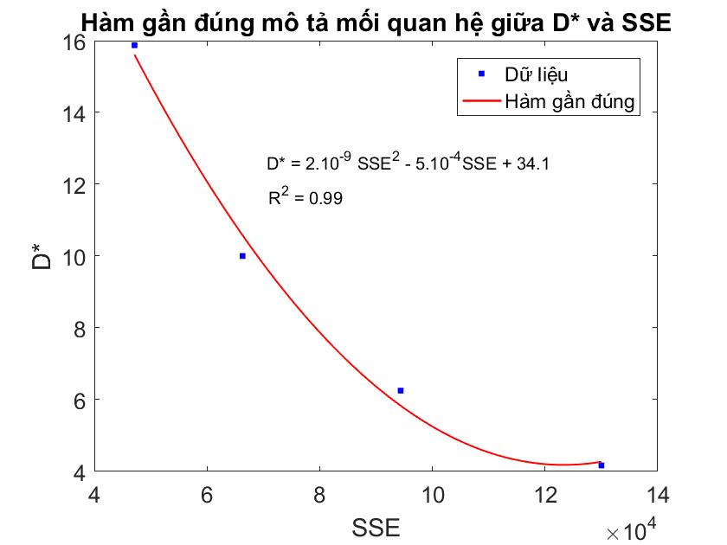
Hình 2.2. Mối quan hệ giữa D* và SSE của chuỗi BQMall

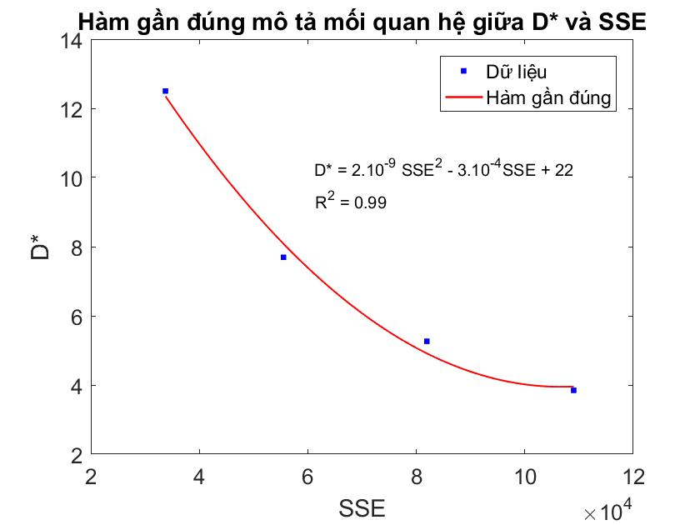
Hình 2.3. Mối quan hệ giữa D* và SSE của chuỗi BasketBall

Hình 2.2 và Hình 2.3 mô tả hàm $D^{*}$ là hàm gần đúng mô tả mối quan hệ giữa độ méo của các khối hình và giá trị ${SSE}_{i}$ tương ứng của khối hình đó tại 4 mức QP bằng 26, 30, 34 và 38 của hai chuỗi BQMall và BasketBall.
Bảng 2.1. Độ chính xác của hàm gần đúng mô tả mối quan hệ giữa D* và SSE
Chuỗi video | R-squared của hàm VMAF-SSE
Basketball | 0.99
Partyscene | 0.99
BQMall | 0.99
RacingHorse | 0.97
Campus | 0.98
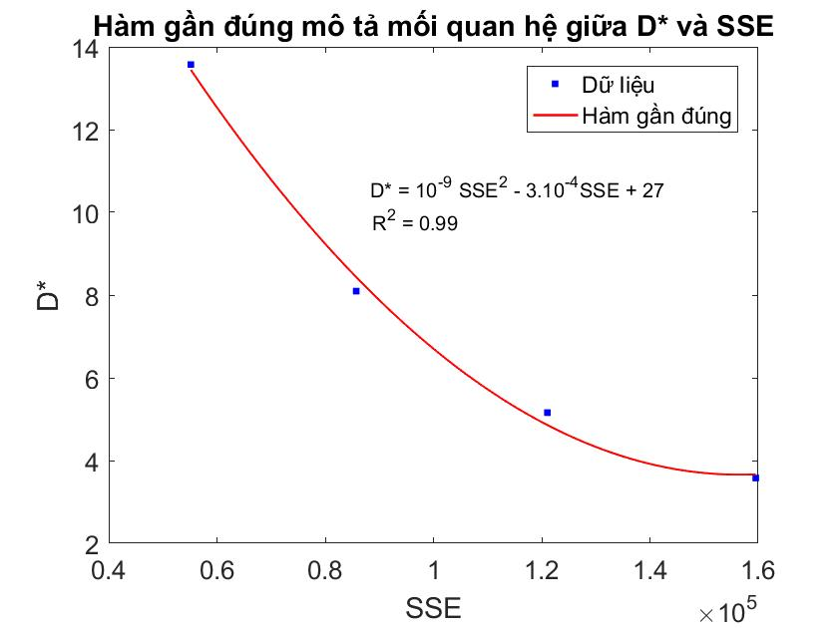
Hình 2.4. Hàm gần đúng mô tả mối quan hệ giữa D* và SSE

Từ kết quả đo ta thấy các hàm gần đúng mô tả mối quan hệ giữa D* và SSE có độ chính xác lên tới 99% (Bảng 2.1). Vì vậy, hàm gần đúng tổng quát được xây dựng dựa trên giá trị trung bình của các giá trị D* và SSE của 05 chuỗi video thử nghiệm. Sau khi lấy trung bình giá trị độ méo dựa trên VMAF của các khối hình (D*) và độ méo dựa trên SSE của các khối hình tại mỗi mức QP, ta có hàm gần đúng mô tả mối quan hệ độ méo của khối hình dựa trên VMAF và giá trị SSE như sau:
$$\begin{aligned}D^{*}={10}^{-9}×{SSE}^{2} -3.{10}^{-4}×SSE+27\#\left(2.6\right)\end{aligned}$$

Hình 2.4 mô tả mối quan hệ tổng quát giữa giữa D* và SSE cho các chuỗi video. Thay giá trị độ méo trong công thức (2.6) vào công thức (2.3) ta có hàm tối ưu mới như sau:
$$\begin{aligned}J=D^{*}+λ×R\#\left(2.7\right)\end{aligned}$$

Điều kiện thử nghiệm và phân tích kết quả

    - Điều kiện thử nghiệm
Để đánh giá hiệu năng của phương pháp đề xuất, 4 chuỗi video bao gồm các chuỗi Bank 720x576, Classover 720x576, Crossroad 720x576 và Coastguard 352x288 được sử dụng. Độ dài của mỗi chuỗi là 50 khung hình.
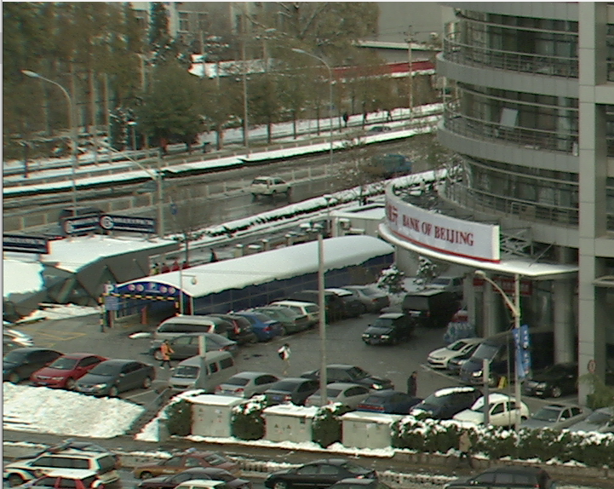  - Bank | 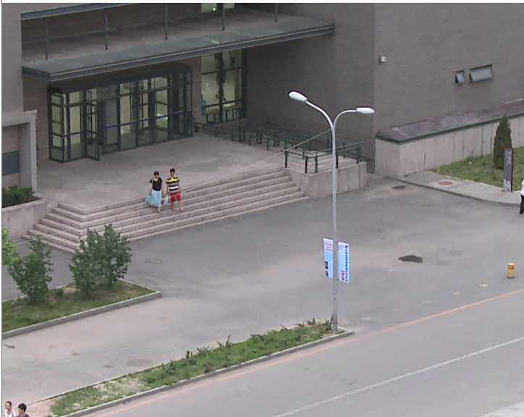  - Classover
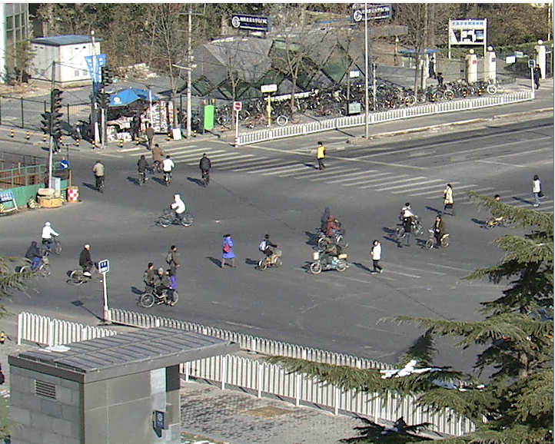  - Crossroad | 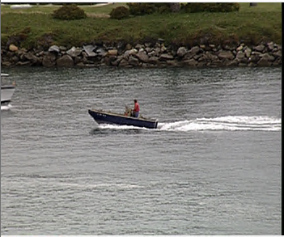  - Coastguard
Hình 2.5. Khung hình đầu tiên của 4 chuỗi video thử nghiệm
Hình 2.5 mô tả khung hình đầu tiên của các chuỗi video thử nghiệm. 4 chuỗi video dung thử nghiệm đại diện cho 4 loại video có nhiều chi tiết, ít chi tiết, chuyển động chậm và chuyển động nhanh [48]. Trong bài báo này, bộ mã hóa video VVC được sử dụng để mã hóa các chuỗi video [49]. Kết quả của phương pháp đề xuất được so sánh với kết quả của bộ mã hóa VVC và phương pháp trong tài liệu [47] trong hai chế độ mã hóa là liên khung (Inter coding) và nội khung (Intra coding). Tham số được sử dụng để so sánh hiệu năng của các phương pháp bao gồm BD-Rate và BD-PSNR trong đó BD-Rate dùng để so sánh tốc độ bit và BD-PSNR dung để so sánh chất lượng của video [50].
    - Kết quả thực nghiệm
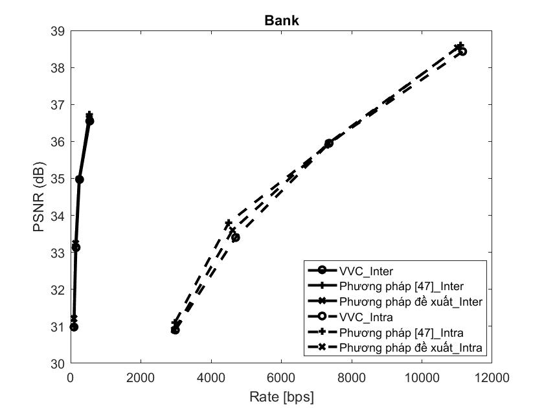
Hình 2.6. So sánh hiệu năng giữa phương pháp đề xuất với chuẩn H.266/VVC trong chế độ mã hóa nội ảnh (Inter coding mode) và liên ảnh (Intra coding mode) cho chuỗi “Bank”

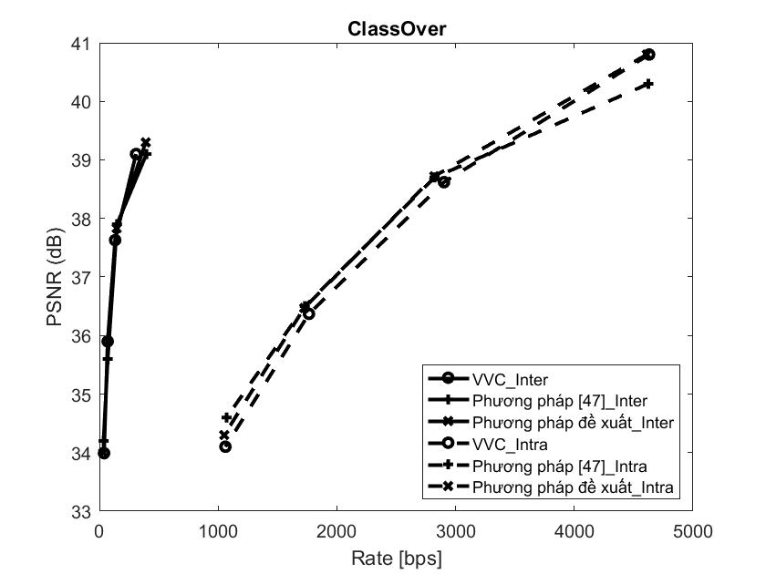
Hình 2.7. So sánh hiệu năng giữa phương pháp đề xuất với chuẩn H.266/VVC trong chế độ mã hóa nội ảnh (Inter coding mode) và liên ảnh (Intra coding mode) cho chuỗi “ClassOver”

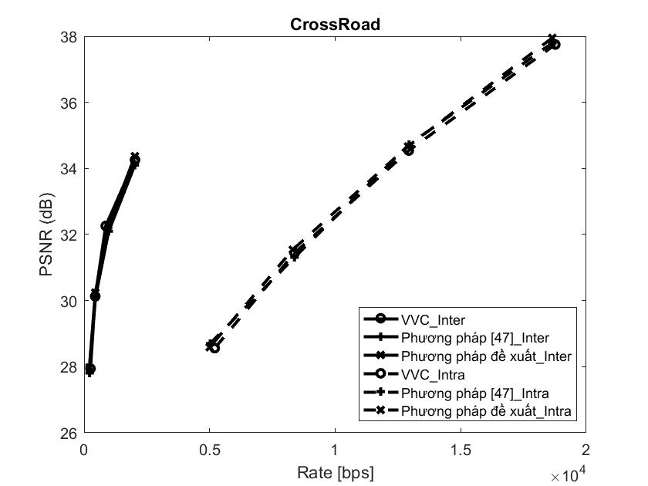
Hình 2.8. So sánh hiệu năng giữa phương pháp đề xuất với chuẩn H.266/VVC trong chế độ mã hóa nội ảnh (Inter coding mode) và liên ảnh (Intra coding mode) cho chuỗi “CrossRoad”

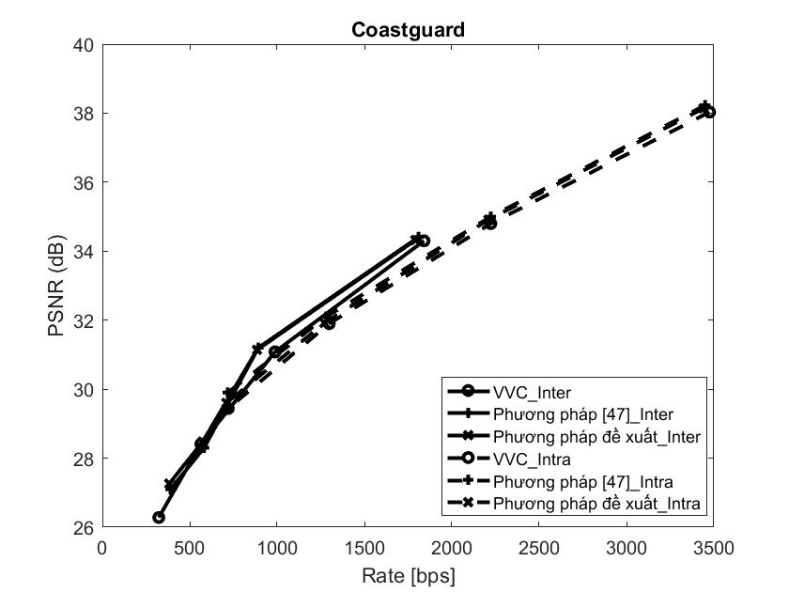
Hình 2.9. So sánh hiệu năng giữa phương pháp đề xuất với chuẩn H.266/VVC trong chế độ mã hóa nội ảnh (Inter coding mode) và liên ảnh (Intra coding mode) cho chuỗi “Coastguard”

Bảng 2.2. So sánh hiệu năng Độ méo – Tốc độ bit phương pháp đề xuất với H.266 và phương pháp [47]

Video | QP | H.266/VVC |  | Phương pháp [47] |  | Phương pháp đề xuất |  | Phương pháp đề xuất và H.266 |  | Phương pháp đề xuất và [47]
Video | QP | Bitrate | PSNR | Bitrate | PSNR | Bitrate | PSNR | BD-Rate | BD-PSNR | BD-Rate | BD-PSNR
Bank_Inter | 26 | 546.1 | 36.55 | 535.1 | 36.73 | 530.8 | 36.61 | -8.41 | 0.24 | -1.48 | 0.14
Bank_Inter | 30 | 255.3 | 34.97 | 250.9 | 35 | 240.1 | 34.98
Bank_Inter | 34 | 156.7 | 33.13 | 140.7 | 33.2 | 143.4 | 33.24
Bank_Inter | 38 | 97 | 30.98 | 105 | 31 | 95.1 | 31.21
Bank_Intra | 26 | 11159 | 38.43 | 11100 | 38.6 | 11009 | 38.53 | -2.68 | 0.16 | 2.35 | -0.13
Bank_Intra | 30 | 7359.5 | 35.95 | 7320 | 35.9 | 7339.5 | 35.95
Bank_Intra | 34 | 4698 | 33.4 | 4500 | 33.8 | 4610 | 33.6
Bank_Intra | 38 | 2983 | 30.9 | 2970 | 31.1 | 2953 | 30.9
Classover_Inter | 26 | 308.6 | 39.1 | 396.2 | 39.1 | 390.1 | 39.3 | 1.41 | -0.01 | -1.75 | 0.04
Classover_Inter | 30 | 132.5 | 37.63 | 148 | 37.9 | 145.5 | 37.83
Classover_Inter | 34 | 69.7 | 35.9 | 70.1 | 35.6 | 73.7 | 35.9
Classover_Inter | 38 | 39.1 | 33.99 | 35.2 | 34.2 | 34.1 | 34
Classover_Intra | 26 | 4630.1 | 40.8 | 4624 | 40.3 | 4610.1 | 40.8 | -4.24 | 0.20 | -0.71 | 0.04
Classover_Intra | 30 | 2902.4 | 38.62 | 2823 | 38.7 | 2820.4 | 38.72
Classover_Intra | 34 | 1765 | 36.37 | 1730 | 36.5 | 1725 | 36.47
Classover_Intra | 38 | 1061.4 | 34.1 | 1071 | 34.6 | 1051.4 | 34.3
Crossroad_Inter | 26 | 2026.9 | 34.26 | 2020.7 | 34.1 | 2024.2 | 34.37 | -0.34 | -0.03 | -7.12 | 0.21
Crossroad_Inter | 30 | 862.1 | 32.26 | 980.9 | 32.1 | 966.4 | 32.27
Crossroad_Inter | 34 | 444.2 | 30.13 | 453.2 | 30.1 | 448.1 | 30.24
Crossroad_Inter | 38 | 256.3 | 27.94 | 219.1 | 27.81 | 210.7 | 27.98
Crossroad_Intra | 26 | 18765.3 | 37.75 | 18651.1 | 37.8 | 18645.3 | 37.95 | -2.45 | 0.18 | -1.43 | 0.13
Crossroad_Intra | 30 | 12929.2 | 34.54 | 12940.3 | 34.72 | 12900.1 | 34.67
Crossroad_Intra | 34 | 8383 | 31.44 | 8380 | 31.31 | 8309 | 31.54
Crossroad_Intra | 38 | 5201.3 | 28.56 | 5021.3 | 28.7 | 5001.3 | 28.59
Coastguard_Inter | 26 | 1840.6 | 34.3 | 1810.1 | 34.41 | 1791.8 | 34.32 | -8.32 | 0.43 | -1.50 | 0.04
Coastguard_Inter | 30 | 988.13 | 31.08 | 893 | 31.2 | 885.5 | 31.14
Coastguard_Inter | 34 | 564.14 | 28.41 | 582 | 28.3 | 574.2 | 28.48
Coastguard_Inter | 38 | 322.8 | 26.28 | 390.1 | 27.1 | 382.9 | 27.26
Coastguard_Intra | 26 | 3475.5 | 38.03 | 3450.3 | 38.23 | 3440.5 | 38.14 | -2.75 | 0.15 | 2.22 | -0.12
Coastguard_Intra | 30 | 2223.5 | 34.8 | 2223.1 | 35 | 2210 | 34.91
Coastguard_Intra | 34 | 1298 | 31.9 | 1281.1 | 32.1 | 1270.6 | 31.92
Coastguard_Intra | 38 | 720.13 | 29.44 | 717.1 | 29.9 | 710.13 | 29.6

Các Hình 2.6, 2.7, 2.8, 2.9 và Bảng 2.2 so sánh hiệu năng của phương pháp đề xuất với chuẩn VVC và phương pháp đề xuất trong tài liệu [47]. Cụ thể với từng trường hợp của các chuỗi video thử nghiệm như sau:
Chuỗi Bank:
- Chế độ Inter: Ở tất cả mức QP, phương pháp đề xuất giảm bitrate so với VVC (BD-Rate = –8.41%) và so với phương pháp [79] (BD-Rate = –1.48%). Đồng thời BD-PSNR tăng nhẹ (0.24 và 0.14).
- Chế độ Intra: Trường hợp này, so với VVC, phương pháp đề xuất vẫn tiết kiệm bitrate (–2.68%) và đạt được chất lượng cao hơn (+0.16 dB). Tuy nhiên, so với phương pháp [79], BD-Rate có giá trị dương (+2.35%), nghĩa là phương pháp [79] có ưu thế hơn ở mã hóa nội khung cho chuỗi Bank.
Chuỗi Classover
- Chế độ Inter: So với VVC, BD-Rate dương (+1.41%) và BD-PSNR âm (–0.01), nghĩa là phương pháp đề xuất kém hiệu quả hơn. Tuy nhiên, so với [79], kết quả lại tốt hơn (BD-Rate = –1.75%, BD-PSNR = +0.04).
- Chế độ Intra: so với VVC, phương pháp đề xuất tiết kiệm bitrate đáng kể (–4.24%) và tăng BD-PSNR (+0.20). So với [79], hiệu năng của phương pháp đề xuất cũng cho kết quả tốt hơn (–0.71% BD-Rate, +0.04 dB BD-PSNR).
Chuỗi Crossroad
- Chế độ Inter: So với VVC, BD-Rate gần bằng 0 (–0.34%) nhưng BD-PSNR giảm nhẹ (–0.03). Tuy nhiên, so với [79], kết quả của phương pháp đề xuất đạt được hiệu năng cao hơn (–7.12% BD-Rate, +0.21 dB BD-PSNR).
- Intra: Phương pháp đề xuất cũng tiết kiệm bitrate so với VVC (–2.45%) và tăng BD-PSNR (+0.18). So với [79], hiệu năng vẫn tốt hơn (–1.43% BD-Rate, +0.13 dB).
Chuỗi Coastguard
- Inter: So với VVC, BD-Rate giảm mạnh (–8.32%) và BD-PSNR tăng nhiều (+0.43). So với [79], hiệu năng cũng tốt hơn (–1.50% BD-Rate, +0.04 dB).
- Intra: so với VVC, phương pháp đề xuất vượt trội (–2.75% BD-Rate, +0.15 dB), nhưng so với [79], lại kém hơn một chút (+2.22% BD-Rate).

Kết quả cho thấy bitrate của phương pháp đề xuất đạt được thấp hơn các phương pháp còn lại từ 0.71% đến 8.41% với các giá trị QP 26, 30, 34 và 38. Tuy nhiên, trong trường hợp chuỗi Classover chế độ mã hóa liên khung, giá trị BD-rate của phương pháp đề xuất thấp hơn của VVC và trong trường hợp chuỗi Bank, Coastguard chế độ mã hóa nội khung, giá trị BD-rate của phương pháp đề xuất thấp hơn của phương pháp [47]. Điều này là do trong trường hợp chuỗi video có chuyển động nhanh, việc đánh giá độ méo thông qua VMAF chưa đạt được hiệu quả cao như SSE. Tuy nhiên, trong hầu hết các trường hợp còn lại, phương pháp đề xuất đều thu được chất lượng cao hơn trong khi bitrate của phương pháp đề xuất đều thấp hơn của các phương pháp còn lại. Kết quả này thu được là do trong quá trình RDO, phương pháp đề xuất sử dụng VMAF để ước lượng độ méo cho các khối hình chính xác hơn trường hợp sử dụng SSE. Do đó, quá trình tối ưu độ méo-tốc độ bit của phương pháp đề xuất đạt hiệu quả cao hơn, dẫn đến bộ mã hóa có chất lượng hình ảnh tốt hơn cũng như tốc độ bit thấp hơn.

Kết luận chương 2
Trong chương này, một phương pháp mới đã được đề xuất nhằm cải thiện hiệu năng mã hóa video thông qua việc ước lượng VMAF từ SSE để áp dụng vào quá trình Rate-Distortion Optimization (RDO). Điểm cốt lõi của phương pháp là xây dựng hàm mô tả mối quan hệ giữa VMAF và SSE, từ đó tận dụng được tính đơn giản và khả năng tính toán nhanh của SSE nhưng vẫn đảm bảo được tính chính xác trong việc phản ánh chất lượng cảm nhận thị giác nhờ VMAF. Bằng cách này, bộ mã hóa có thể dự đoán giá trị QP tối ưu cho từng khối hình không chỉ dựa trên sai số truyền thống mà còn gắn liền với chất lượng thị giác của người xem.
Kết quả thực nghiệm cho thấy ưu điểm của phương pháp đề xuất. Khi so sánh với chuẩn VVC (H.266) và phương pháp trong tài liệu [79], phương pháp đề xuất đều đạt hiệu năng tốt hơn xét theo cả hai chỉ số BD-Rate và BD-PSNR. Cụ thể, BD-Rate giảm trung bình tới 8.41% so với VVC và 7.12% so với phương pháp trước đó, đồng nghĩa với việc tiết kiệm đáng kể băng thông trong khi vẫn duy trì chất lượng hình ảnh. Đồng thời, BD-PSNR cũng được cải thiện, tăng 0.43 dB so với VVC và 0.21 dB so với phương pháp trước đó, cho thấy chất lượng video đầu ra cao hơn một cách ổn định.
Những kết quả này khẳng định rằng việc kết hợp mô hình dự đoán VMAF từ SSE trong quá trình RDO là một hướng tiếp cận hiệu quả, giúp giải quyết hạn chế của các phương pháp truyền thống vốn chỉ dựa vào PSNR hoặc SSE – những chỉ số có độ tương quan thấp với nhận thức thị giác. Nhờ vậy, phương pháp đề xuất không chỉ nâng cao chất lượng cảm nhận của người xem mà còn tối ưu hóa hiệu năng nén, đặc biệt phù hợp với bối cảnh băng thông mạng ngày càng khắt khe và nhu cầu truyền phát video chất lượng cao ngày càng lớn.

ĐỀ XUẤT PHƯƠNG PHÁP MÃ HÓA VIDEO NHẬN THỨC DỰA TRÊN MÔ HÌNH HỌC SÂU NHẰM ỔN ĐỊNH CHẤT LƯỢNG VIDEO

Đặt vấn đề
Với sự phát triển của dữ liệu dịch vụ video trên mạng viễn thông, việc cung cấp dịch vụ video với chất lượng ổn định đến người xem là một trong những yêu cầu cấp thiết. Trong các ứng dụng truyền phát video theo luồng (video streaming), độ ổn định của chất lượng hình ảnh là một trong những tiêu chí quan trọng nhất bên cạnh các tiêu chí như thời gian dừng hình, tần suất dừng hình [51] ảnh hưởng tới chất lượng trải nghiệm người xem (Quality of Experience – QoE). Một thí nghiệm trong [52] chỉ ra rằng điểm ý kiến ​​​​trung bình (Mean Opinion Score – MOS) trong ứng dụng truyền phát video giảm đáng kể giá trị của QoE khi sự thay đổi của chất lượng tăng lên. Lý do là sự thay đổi chất lượng giữa các khung hình trong chuỗi video thường gây ra trải nghiệm khó chịu đối với nhận thức thị giác của con người. Hình 3.1 mô tả một ví dụ về sự không đồng đều về chất lượng giữa các khung hình trong một chuỗi video.
Ngoài ra, việc đảm bảo chất lượng video ổn định cũng rất cần thiết cho các mạng như mạng cảm biến hình ảnh hoặc mạng camera giám sát. Trong các mạng này, máy chủ nhận tín hiệu video từ số lượng lớn nút camera truyền tới để xử lý và phân tích, chẳng hạn như phát hiện xâm nhập và phân tích hành vi bất thường trong hệ thống camera giám sát thông minh. Vì vậy, đảm bảo chất lượng ổn định cho các khung hình trong chuỗi video là cần thiết để tăng hiệu quả của máy chủ trong việc phát hiện và nhận dạng các đối tượng trong chuỗi video đó [53], [54].
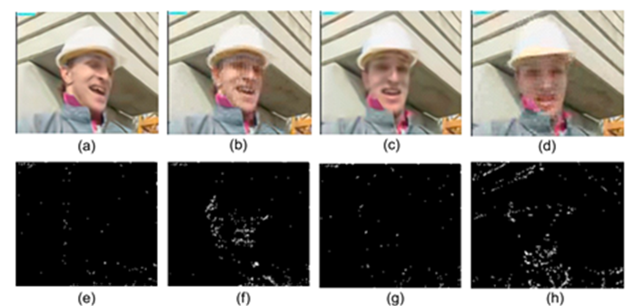
Hình 3.1. Ví dụ về video có chất lượng không nhất quán. (a-d) Khung của chuỗi video Foreman. (e–h): Sự khác biệt so với ảnh gốc
Trong bộ mã hóa video, sự thay đổi về chất lượng giữa các khung hình trong chủ yếu đến từ cấu trúc nhóm khung hình (Group of Picture – GOP), sự phức tạp nội dung video, cơ chế điều khiển bitrate và cơ chế tối ưu tốc độ bit – độ méo (RDO). Cụ thể, video thường được mã hóa theo chu kỳ gồm các khung hình I, P và B. Khung hình I được mã hóa theo chế độ nội khung nên chất lượng cao và ổn định. Khung hình P/B chỉ mã hóa sự khác biệt so với khung hình tham chiếu nên nếu thuật toán dự đoán không tốt, chất lượng khung hình sẽ bị suy giảm. Điều nay dẫn tới sự thay đổi liên tục về chất lượng giữa các khung hình trong cùng một GOP. Ngoài ra, khi cảnh đơn giản ít chuyển động, việc dự đoán khung hình chính xác hơn sẽ dẫn tới khung hình chất lượng tốt hơn. Trong khi đó, với cảnh phức tạp (chuyển động nhanh, nhiều chi tiết), bộ mã hóa phải phân bổ bit nhiều hơn nhưng vẫn bị giới hạn bởi bitrate nên chất lượng giảm.
Trong cơ chế điều khiển bitrate, bộ mã hóa thường dùng CBR (Constant Bitrate) hoặc VBR (Variable Bitrate). Với CBR, khi cảnh khó nén, bộ mã hóa phải tăng QP để giữ bitrate cố định nên chất lượng khung hình giảm mạnh. Với VBR, bit được phân bổ linh hoạt, nhưng giữa các khung hình khác nhau, mức bit phân bổ không đồng đều nên cũng gây dao động chất lượng.
Trong cơ chế tối ưu tốc độ bit – độ méo, khi QP thay đổi, độ chi tiết của khung hình cũng thay đổi. Cụ thể, với các khung hình nhiều chuyển động sẽ bị lượng tử hóa mạnh hơn nên hiện tượng mất chi tiết, hiện tượng răng cưa (blockiness) hoặc mờ (blur) xuất hiện. Vì vậy cơ chế này cũng là một trong các nguyên nhân gây ra sự dao động về chất lượng giữa các khung hình. Trong phạm vi chương này, nghiên cứu sinh sẽ đề xuất thuật toán cải thiện cơ chế tối ưu tốc độ bit – độ méo trong bộ mã hóa video nhằm ổn định chất lượng giữa các khung hình sau giải mã.

Khảo sát một số nghiên cứu nhằm ổn định chất lượng video
Để duy trì tính nhất quán giữa các khung hình sau giải mã của chuỗi video, một số phương pháp trước đây được đề xuất để giảm thiểu sự khác biệt về chất lượng video giữa các khung hình. Do cảnh thay đổi trong các khung hình liên tiếp, giá trị QP được ước tính ở mức khung hình hoặc mức MB để kiểm soát độ méo của từng khung hình. Tuy nhiên, việc can thiệp vào quy trình RDO để tính toán lại giá trị QP có thể ảnh hưởng đến hiệu suất của bộ mã hóa. Cụ thể, mục tiêu của RDO là ước tính QP thỏa mãn điểm tối ưu về tốc độ và độ méo. Trong khi đó, việc duy trì tính nhất quán về chất lượng video có thể yêu cầu giá trị QP khác với giá trị QP trong RDO. Do đó, bài toán ở đây là tìm ra giá trị QP tối ưu để đạt được đồng thời hai mục tiêu: tối ưu hóa tốc độ và độ méo trong khi vẫn đạt được chất lượng mong đợi cho video đầu ra.
Trong [55], một phương pháp được đề xuất để dự đoán tham số lượng tử trong chế độ mã hóa tốc độ bit không đổi (Constant bitrate – CBR). Trong phương pháp này, các tham số lượng hóa được tạo ra từ các thuật toán kiểm soát tốc độ truyền thống được làm mịn bằng cơ chế lọc thông thấp. Trong [56], một thuật toán kiểm soát tốc độ tuần tự được đề xuất cho mã hóa video thời gian thực. Tuy nhiên, cả hai phương pháp này đều sử dụng sai số bình phương trung bình (Mean Squared Error – MSE), sai số này không phản ánh chính xác chất lượng nhận thức của con người để đo lường chất lượng hình ảnh. Vì vậy, trong [57], một đại lượng chất lượng hình ảnh mới (Visual Quality Metric – VQM) được đề xuất. Tuy nhiên, đại lượng đề xuất cũng sử dụng MSE bên cạnh nội dung thông tin chuyển động trong tính toán VQM.
Để giải quyết các nguyên nhân gây ra biến động chất lượng trong RDO, trong [58], hệ số nhân tử Lagrange $λ$ được điều chỉnh theo nội dung video trong quy trình RDO nhằm đảm bảo video được giải mã luôn đạt mức chất lượng ổn định. Đặc biệt, hệ số nhân tử Lagrange và tham số lượng tử hóa (Quantization Parameter – QP) cho mỗi khung hình được tính toán sao cho sự khác biệt về chất lượng giữa khung hình dự đoán và khung hình được giải mã tương ứng được giảm thiểu. Với mục tiêu đạt được mức chất lượng không đổi giữa các khung hình, phương pháp trong [59] sử dụng hàm mật độ xác suất của các hệ số biến đổi để ước tính độ sâu của cây mã hóa. Từ đó, chất lượng của các khối mã hóa được điều chỉnh để giữ mức chất lượng ổn định.
Trong [60], để kiểm soát chất lượng ở cấp độ khung hình, một mô hình chất lượng méo được đề xuất để gán giá trị QP phù hợp cho từng khung hình. Đặc biệt, trước khi mã hóa khung hình thứ $k^{th}$, giá trị SSE của khung được ước tính. Dựa trên mô hình đề xuất, bộ mã hóa lựa chọn một giá trị ${QP}_{k}^{*}$ phù hợp trong tập hợp các giá trị QP được xem xét để giảm thiểu sự khác biệt giữa độ méo và SSE như sau:
$$\begin{aligned}{QP}_{k}^{*}=\underset{{QP}_{k}∈Q}{argmin}\left\{\left|D_{T}-D_{p}\left({QP}_{k}\right)\right|\right\}\#\left(3.1\right)\end{aligned}$$
trong đó $Q$ là một tập hợp các giá trị $QP$ được xem xét, $D_{T}$ là mục tiêu tương ứng của khung hình thứ $k^{th}$, và $D_{p}\left({QP}_{k}\right)$ là độ méo dự đoán ở mức độ khung hình khi sử dụng ${QP}_{k}$.
Đặc điểm chung của các phương pháp trên là chúng cố gắng tìm giá trị QP ở cấp độ khung hình. Tuy nhiên, việc gán một giá trị QP cố định cho toàn bộ khung sẽ gây lãng phí tốc độ bit trong quá trình mã hóa vì các khối macro (MB) có nội dung khác nhau có thể yêu cầu số lượng bit được mã hóa khác nhau. Ngoài ra, trong đánh giá chất lượng video, một số MB trong một khung hình có thể kém quan trọng hơn những MB khác. Do đó, mã hóa MB trong khung có giá trị QP khác nhau giúp cải thiện hiệu suất mã hóa. Trong phương pháp đề xuất của nhóm tác giả, mô hình CNN được sử dụng để ước tính giá trị QP cho mỗi MB trong khung hình. Hơn nữa, RDO được tích hợp vào mô hình CNN đề xuất để đạt được đồng thời hai mục tiêu như đã nêu ở trên: cải thiện hiệu suất mã hóa video đồng thời đạt được chất lượng mong đợi của chuỗi video được giải mã.
Một vấn đề khác liên quan đến chất lượng hình ảnh trong mã hóa video là đại lượng đánh giá chất lượng. Nhìn chung, các đại lượng đánh giá chất lượng khách quan thông thường được ưa chuộng hơn trong các ứng dụng thực tế vì chúng đưa ra một công thức tính toán cụ thể và có thể dễ dàng thực hiện tại bộ mã hóa. Các đại lượng tỷ lệ giữa tín hiệu và nhiễu cực đại (Peak Signal to Noise Ratio – PSNR) và MSE lần lượt là hai đại lượng khách quan được sử dụng phổ biến nhất. Trong [61], một phương pháp dựa trên PSNR được đề xuất để kiểm soát chất lượng không đổi của chuỗi video được giải mã. Trong phương pháp này, để giữ cho chất lượng video không đổi xét về mặt PSNR, QP của mỗi khung hình được điều chỉnh theo PSNR trung bình của các khung hình trước đó. Nếu PSNR trung bình nhỏ hơn PSNR mục tiêu thì QP của khung hình hiện tại sẽ giảm và ngược lại. Tuy nhiên, người ta đã chứng minh rằng PSNR hoặc MSE có độ tương quan thấp với hệ thống thị giác của con người (Human Visual System – HVS). Do đó, Netflix đã giới thiệu một đại lượng có tên VMAF, sử dụng mô hình học máy được đào tạo dựa trên phản hồi của người dùng, để phản ánh quan điểm của người xem [62].
VMAF được đề xuất thay thế các đại lượng thông thường trong một số tài liệu như [47], [63]. Trong các phương pháp này, mối quan hệ giữa tổng sai lệch bình phương (Sum of Squared Difference – SSD) và VMAF được xây dựng. Từ đó, hệ số nhân Lagrange trong hàm RDO được tính toán dựa trên VMAF thay vì MSE. Ngoài ra, việc sử dụng chất lượng hình ảnh cảm nhận để cải thiện RDO, các phương pháp được đề xuất trong [64], [65] đã sử dụng mạng nơ-ron để dự đoán giá trị QP. Cụ thể, các tác giả trong [64] đã đề xuất phương pháp dự đoán tham số lượng tử thích ứng nhận thức (Perceptual Quantization Parameter) dựa trên mô hình VGG-16 cho mã hóa video HEVC nhằm giảm tốc độ bit trong khi vẫn duy trì chất lượng hình ảnh chủ quan. Trong [65], phương pháp được đề xuất đã sử dụng mô hình CNN để dự đoán ngưỡng hiển thị cho từng vùng hình ảnh và sau đó ước tính giá trị QP dựa trên ngưỡng hiển thị này. Tuy nhiên, cả hai phương pháp đề xuất này chỉ tập trung vào việc cải thiện hiệu suất tốc độ - độ méo (Rate-Distortion – RD) của bộ mã hóa mà không xem xét đến tính ổn định của chất lượng video ở cấp độ khung hình.
Để khắc phục nhược điểm của các phương pháp trước, nghiên cứu sinh đã đề xuất phương pháp dự đoán QP dựa trên đại lượng VMAF bằng mô hình CNN và được công bố trong tài liệu [46]. Tuy nhiên, phương pháp này được áp dụng cho mã hóa chế độ nội ảnh (Intra coding) và cho các chuỗi video có độ phân giải thấp. Để phát triển một phương pháp có thể áp dụng cho nhiều độ phân giải video ở cả chế độ nội ảnh và chế độ liên ảnh (Inter coding), nghiên cứu sinh đã cải tiến phương pháp trong tài liệu [46] ở hai điểm sau: (1) Ước lượng các hàm biểu diễn mối quan hệ giữa tốc độ bit - tham số lượng tử (R-QP) và hàm độ méo - tham số lượng tử (D-QP) dựa trên đại lượng VMAF thay vì PSNR. (2) Thuật toán sử dụng mô hình mạng CNN để ước tính giá trị QP được áp dụng ở mức khối hình thay vì mức khung hình nhằm đạt được chất lượng mục tiêu cho khung hình tổng thể.

Phương pháp ước lượng QP thích ứng nhằm đảm bảo ổn định chất lượng cho bộ mã hóa video
Trong phần này, một phương pháp dự đoán tham số lượng tử thích ứng (Learning Adaptive Quantization Parameter – LAQP) dựa trên mô hình CNN được đề xuất cho mỗi khối hình trong một khung hình nhằm đạt được mức chất lượng VMAF mong muốn cho cả khung hình video đó. Giả sử với giá trị VMAF mong muốn cho tất cả các khung hình là 90, bộ mã hóa LAQP sẽ tìm các giá trị QP tương ứng cho mỗi khối hình để chất lượng đầu ra của cả khung hình là 90. Như vậy, bộ mã hóa LAQP, chất lượng video sau khi mã hóa sẽ đạt được hai tiêu chí: chất lượng video đạt được mức mong muốn là 90 và đồng nhất giữa các khung hình. Sơ đồ khối phương pháp đề xuất được mô tả trong Hình 3.2 như sau:

Hình 3.2. Sơ đồ khối tổng quát phương pháp đề xuất
Trong sơ đồ này, bộ mã hóa video đề xuất có nhiệm vụ mã hóa chuỗi video sao cho chuỗi video sau khi giải mã có mức chất lượng được đo bởi thang đo VMAF đồng đều giữa các khung hình và bằng với mức chất lượng cần đạt được. Hình 3.3 minh họa quá trình mã hóa chuỗi video để đạt được mức chất lượng VMAF mong muốn ​​cho chuỗi video sau khi giải mã bằng cách sử dụng mô hình CNN đã được huấn luyện để dự đoán giá trị QP. Ban đầu, khung hình hiện tại của chuỗi video được chia thành các khối hình (Macro Block - MB) có kích thước 16 x 16. MB, cùng với mức chất lượng VMAF mong muốn, được đưa vào mô hình CNN đã được huấn luyện để ước tính các giá trị QP tối ưu. Sau đó, các giá trị QP dự đoán này được bộ mã hóa sử dụng để mã hóa cho MB của khung hình hiện tại.
Để tạo mô hình CNN đã huấn luyện, thuật toán LAQP đề xuất bao gồm các bước sau: tạo dữ liệu, gắn nhãn dữ liệu và huấn luyện mô hình. Hình 3.4 minh họa các bước trong thuật toán LAQP. Ở bước đầu tiên, 15 chuỗi video gốc được mã hóa với các giá trị QP khác nhau. Các QP từ giá trị 20 đến 45 để đảm bảo chất lượng video được thay đổi trên dải rộng từ thấp đến cao. Vì trong trường hợp QP nhỏ hơn 20 thì VMAF của các khối đều đạt giá trị 100 và trường hợp QP lớn hơn 45 thì VMAF của các khối đều nhỏ hơn 55. Vì vậy, để có được các giá trị VMAF thay đổi phục vụ huấn luyện thì QP được chọn từ 20 đến 45. Các chuỗi video thử nghiệm là những chuỗi video tiêu chuẩn được sử dụng rộng rãi trong mã hóa video [48]. Sau đó, các chuỗi video được giải mã sẽ được đo chất lượng bằng đại lượng VMAF. Ở bước thứ hai, dựa trên đại lượng VMAF, mỗi khung hình được phân loại thành một mức chất lượng cụ thể. Ở mỗi mức chất lượng, một bản đồ các giá trị QP tối ưu cho các MB của một khung hình (Hình 3.5) được ước tính bằng cách sử dụng các mô hình quan hệ giữa độ méo – tham số lượng tử (Distortion – QP) và tốc độ bit – tham số lượng tử (Rate – QP) dựa trên VMAF được đề xuất. Ở mỗi mức chất lượng, giá trị QP trong bản đồ QP được sử dụng làm nhãn cho MB trong khung hình. Nói cách khác, giá trị QP này được sử dụng để mã hóa MB nhằm đạt được mức chất lượng mong đợi cho cả khung hình được giải mã. Ở bước thứ ba, mô hình CNN được huấn luyện với các đầu vào bao gồm MB trong khung hình và mức chất lượng tương ứng với nhãn QP.
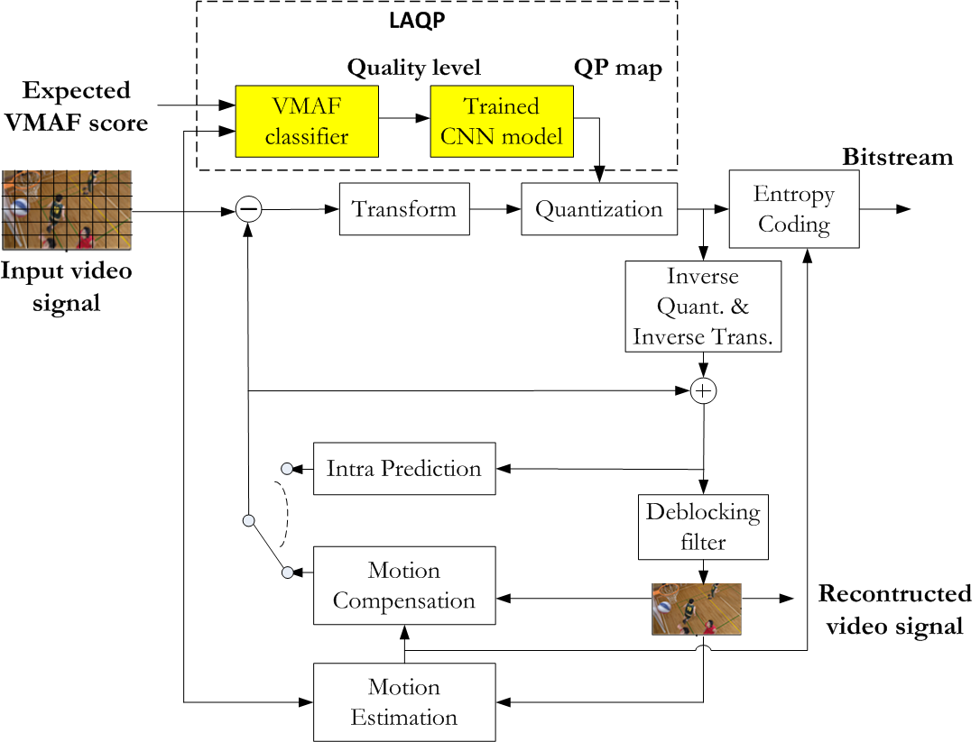
Hình 3.3. Kiến trúc bộ mã hóa được đề xuất nhằm ổn định chất lượng video đầu ra
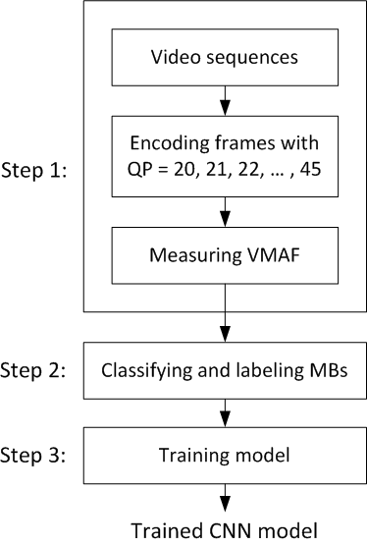
Hình 3.4. Các bước huấn luyện mô hình CNN

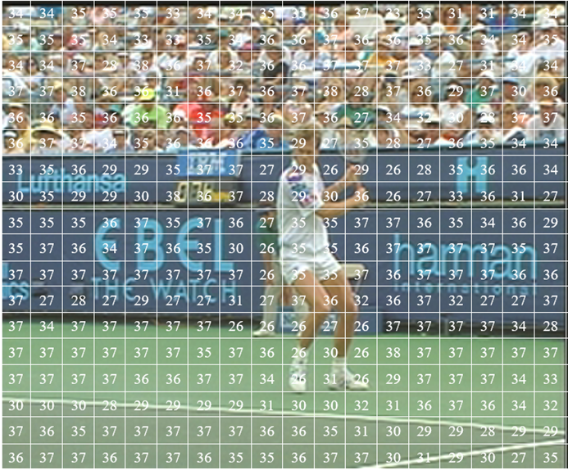
Hình 3.5. Mẫu bản đồ tham số lượng tử QP

    - Xây dựng các mô hình D-Q và R-Q dựa trên VMAF
Trong LAPQ, mô hình CNN được sử dụng để thay thế quy trình RDO trong bộ mã hóa x.264. Để huấn luyện mô hình CNN, mô hình RDO dựa trên VMAF được đề xuất để ước tính các giá trị QP tối ưu, là nhãn cho các khối MB. Trong các phương pháp mã hóa video nhận thức trước đây, các hàm D-Q và R-Q trong mô hình RDO được xây dựng để tính toán hệ số nhân Lagrange và ước tính giá trị QP tối ưu nhằm giảm thiểu hàm chi phí Lagrange. Tuy nhiên, rất khó để tích hợp đại lượng đánh giá chất lượng chủ quan vào RDO vì không tồn tại công thức cụ thể cho đại lượng này. Do đó, để xây dựng mô hình RDO dựa trên nhận thức, một số nghiên cứu đã đề xuất một hàm khách quan, là hàm gần đúng của đại lượng chủ quan. Sau đó, các hàm D-Q và R-Q được suy ra thông qua hàm gần đúng này [45], [63], [66]. Trong nghiên cứu này, để đề xuất mô hình RDO dựa trên nhận thức, các hàm D-Q và R-Q được xây dựng dựa trên số liệu VMAF. Cụ thể, dựa trên giả thuyết độ méo tỉ lệ nghịch với chất lượng, độ méo D của khung được tính đơn giản theo phương trình sau:
$$\begin{aligned}D=\frac{1}{VMAF}\#\left(3.2\right)\end{aligned}$$
Trong công thức 3.2, khi VMAF bằng 0 thì độ méo sẽ bằng vô cùng. Vì vậy, có thể coi như đây là trường hợp không áp dụng được giả thiết. Tuy nhiên, trong quá trình thử nghiệm, giá trị của QP từ 20 đến 45 nên VMAF chỉ nhận các giá trị trong khoảng từ 55 đến 100. Trong thực tế, giá trị QP thường chọn khoảng từ 30 đến 40 nên giả thiết này có thể phù hợp với hầu hết các video. Chỉ khi QP quá lớn dẫn đến giá trị VMAF quá nhỏ sẽ làm cho giả thiết không còn phù hợp.
Để suy ra hàm của R và D theo QP, 10 chuỗi video có độ dài 50 khung hình được mã hóa. Sau khi mã hóa, chúng ta thu được các giá trị bitrate, độ méo (đo bởi công thức 3.2 ở trên) và giá trị QP dùng để mã hóa các khung hình. Dựa trên tập dữ liệu R, D và QP này chúng ta thu được đường cong phù hợp mô tả hàm biến dạng và hàm tốc độ theo QP. Hình 3.5 hiển thị đường cong phù hợp của các hàm R và D cho chuỗi video “City” được mã hóa ở chế độ mã hóa Inter. Các chấm màu xanh là dữ liệu thực tế và đường màu đỏ là hàm ước lượng phù hợp với dữ liệu thực tế. Như được hiển thị trong hình, các đường cong phù hợp của hàm R-Q và D-Q là các đa thức bậc 3 với giá trị R-squared lần lượt là 0,96 và 0,90. Đối với các chuỗi khác, các đường cong phù hợp cũng là đa thức bậc 3 với R-squared, như trong Bảng 3.1 Giá trị trung bình của R-squared của 10 đường cong phù hợp R-Q và D-Q lần lượt là 0,93 và 0,91. Dựa trên các đường cong khớp R-D và D-Q của 10 chuỗi video, hai hàm R-Q và D-Q chung cho tất cả các chuỗi video được thiết lập trong đó các hệ số của đa thức là giá trị trung bình của các hệ số của 10 đường cong khớp. Cụ thể, đối với khung hình I được mã hóa ở chế độ nội ảnh, các hàm R-Q và D-Q là các hàm bậc ba của QP, như trong Bảng 3.2.

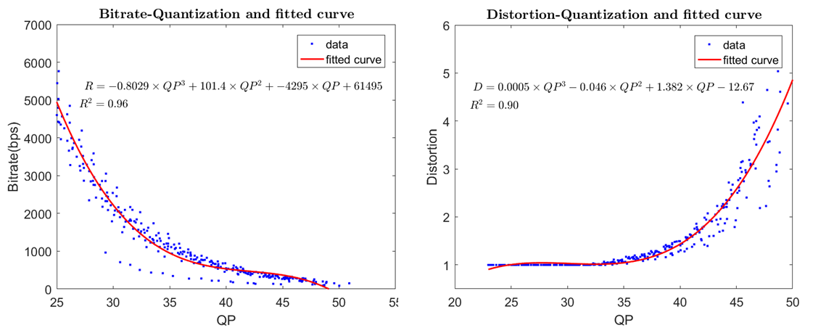
Hình 3.6. Đường cong phù hợp của chuỗi “City” cho hàm tốc độ và độ méo

Bảng 3.1. R-squared của các hàm $R(QP)$ và $D(QP)$ của 10 chuỗi video
Chuỗi video | R-squared của $R(QP)$ | R-squared của $D(QP)$
Hall | 0.95 | 0.93
City | 0.96 | 0.90
Foreman | 0.90 | 0.94
Crew | 0.84 | 0.94
Four-people | 0.92 | 0.94
Ice | 0.94 | 0.91
Kris | 0.89 | 0.91
Mobile | 0.99 | 0.88
Soccer | 0.91 | 0.97
Waterfall | 0.98 | 0.83
Trung bình | 0.93 | 0.91

Bảng 3.2. Các hệ số của các hàm R-Q và D-Q
Video | $$R_{VMAF_I}=a1.{QP}^{3}+b1.{QP}^{2}+c1.QP+d1$$ |  |  |  | $$D_{VMAF_I}=a2.{QP}^{3}+b2.{QP}^{2}+c2.QP+d2$$
Video | a1 | b1 | c1 | d1 | a2 | b2 | c2 | d2
Hall | -0.78 | 102.06 | -4632.9 | 74387 | 0.0001 | -0.008 | 0.2214 | -0.9966
City | -0.80 | 101.4 | -4295 | 61495 | 0.0005 | -0.046 | 1.382 | -1
Foreman | -0.87 | 118.40 | -5492.3 | 87.700 | 0.0002 | -0.025 | 1.193 | -2.5509
Crew | -3.29 | 416.98 | -17942 | 26.502 | 0.0002 | -0.02 | 1.179 | -4.4885
Four-people | -0.86 | 175.53 | -6968 | 440751 | 0.0002 | -0.014 | 1.106 | -2.7634
Ice | -3.53 | 308.97 | -5563 | 185914 | 0.0002 | -0.014 | 0.277 | -2.4193
Kris | -2.81 | 187.33 | -2901.1 | 342303 | 0.0001 | -0.014 | 0.344 | -2.2143
Mobile | -0.60 | 102.02 | -6010.9 | 141990 | 0.0003 | -0.03 | 0.6236 | -8.5126
Soccer | -0.81 | 206.00 | -14340 | 30425 | 0.0003 | -0.034 | 0.6596 | -5.1124
Waterfall | -0.84 | 140.77 | -5980.7 | 140316 | 0.0004 | -0.036 | 1.0176 | -8.4162
Trung bình | -1.49 | 185.3 | -7716.02 | 157916.8 | 0.0003 | -0.03 | 0.8216 | -5.1996

Với giá trị trung bình của các hệ số, các hàm R-Q và D-Q được thiết lập như sau:
$$\begin{aligned}R_{VMAF_I}=-1.49×{QP}^{3}+185.3×{QP}^{2}-7716×QP\#\left(3.3\right)\end{aligned}$$
$$\begin{aligned}D_{VMAF_I}=3×{10}^{-4}×{QP}^{3}-3×{10}^{-2}×{QP}^{2}+0.82×QP\#\left(3.4\right)\end{aligned}$$
Trong đó $R_{VMAF_I}$, $D_{VMAF_I}$ lần lượt là bitrate và độ méo của bộ mã hóa khi mã hóa khung hình ở chế độ Intra.
Dựa trên công thức 3.3, 3.4, hệ số nhân Lagrange mới được tính toán như sau:
Để tìm giá trị nhỏ nhất của hàm chi phí theo công thức (2.1) và (2.3), ta giải phương trình để tìm $λ_{VMAF_I}$ sao cho $\frac{dJ}{dQP}=0$. Khi đó ta có: $λ_{VMAF_I}=-\frac{\frac{∂D}{∂QP}}{\frac{∂R}{∂QP}}$. Từ đó ta có:$\begin{aligned}λ_{VMAF_I}=-\frac{9×{10}^{-4}×{QP}^{2}-6×{10}^{-2}×QP+0.82}{-4.47×{QP}^{2}+370.6×QP-7716}\#\left(3.5\right)\end{aligned}$
Trong đó $λ_{VMAF_I}$ là hệ số Lagrange của hàm chi phí khi mã hóa khung hình ở chế độ Intra.
Tương tự, đối với khung hình loại P, hàm R-Q, hàm D-Q, và hệ số nhân Lagrange được tính toán như sau:
$$\begin{aligned}R_{VMAF_P}=0.1×{QP}^{3}-9.55×{QP}^{2}+268.44×QP\#\left(3.6\right)\end{aligned}$$
$$\begin{aligned}D_{VMAF_P}=5.85×{QP}^{3}-3×{10}^{-3}×{QP}^{2}+0.03×QP\#\left(3.7\right)\end{aligned}$$
$$\begin{aligned}λ_{VMAF_P}=-\frac{17.55×{QP}^{2}-6×{10}^{-3}×QP+0.03}{0.3×{QP}^{2}-19.1×QP-288.44}\#\left(3.8\right)\end{aligned}$$
Trong đó $R_{VMAF_P}$, $D_{VMAF_P}$, $λ_{VMAF_P}$ lần lượt là bitrate, độ méo và hệ số Lagrange khi mã hóa khung hình ở chế độ dự đoán (Predictive).
Đối với khung hình loại B:
$$\begin{aligned}R_{VMAF_B}=-0.22×{QP}^{3}+26.08×{QP}^{2}-1039×QP\#\left(3.9\right)\end{aligned}$$
$$\begin{aligned}D_{VMAF_B}=7.57×{QP}^{3}-6×{10}^{-3}×{QP}^{2}+0.19×QP\#\left(3.10\right)\end{aligned}$$
$$\begin{aligned}λ_{VMAF_B}=-\frac{22.71×{QP}^{3}-12×{10}^{-3}×{QP}^{2}+0.19×QP}{-0.66×{QP}^{3}+52.16×{QP}^{2}-1039×QP}\#\left(3.11\right)\end{aligned}$$
Trong đó $R_{VMAF_B}$, $D_{VMAF_B}$, $λ_{VMAF_B}$ lần lượt là bitrate, độ méo và hệ số Lagrange khi mã hóa khung hình ở chế độ Bi-predictive.
Dựa trên các hàm D-Q và R-Q ở trên, giá trị QP tối ưu cho macroblock được chọn sao cho hàm chi phí Lagrange trong công thức (1.12) đạt giá trị nhỏ nhất. Tuy nhiên, trong phương pháp đề xuất này, thay vì sử dụng quy trình RDO, CNN được sử dụng để dự đoán các giá trị QP. Do đó, quá trình RDO được sử dụng ngoại tuyến để tạo tập dữ liệu huấn luyện CNN. Việc tạo tập dữ liệu và kiến ​​trúc của mô hình CNN được mô tả trong phần sau.
    - Xây dựng mô hình CNN dự đoán QP
Để đạt được mức chất lượng tương ứng với một giá trị VMAF ​​không đổi cho tất cả các khung hình trong chuỗi video, mô hình CNN được đề xuất để dự đoán giá trị QP tối ưu cho các khối ảnh (Macroblock - MB) trong khung hình. Đầu vào của mô hình CNN bao gồm mỗi khối ảnh kích thước 16x16 kèm theo giá trị chất lượng mong muốn đạt được ​​của khung hình hiện tại. Đầu ra của mô hình CNN là giá trị QP tối ưu cho MB đó. Trong trường hợp này, mô hình CNN được đề xuất sẽ thay thế quy trình RDO trong việc ước tính giá trị QP tối ưu. Bên cạnh mục đích tối ưu hóa hiệu suất biến dạng tốc độ trong RDO, nhiệm vụ thứ hai của mô hình CNN là ước tính giá trị QP cho MB để đạt được chất lượng mục tiêu cho một khung hình. Do đó, phương pháp đề xuất có thể duy trì chất lượng ổn định cho toàn bộ chuỗi video. Để huấn luyện mô hình CNN được đề xuất, một tập dữ liệu bao gồm MB được gắn nhãn theo giá trị QP tối ưu cho từng mức chất lượng mong đợi sẽ được tạo. Các tiểu mục sau đây mô tả chi tiết về việc tạo dữ liệu và huấn luyện mô hình CNN.
      - Thu thập và dán nhãn dữ liệu
Hình 3.6 mô tả quá trình tạo nhãn ${QPmap}^{*}$, bao gồm các giá trị QP của từng MB trong một khung hình tương ứng với từng mức chất lượng. Tại bước đầu tiên, một khung hình được mã hóa với các giá trị khác nhau của hệ số CRF (constant rate factor – CRF) từ 20 đến 45. CRF là một chế độ mã hóa theo chất lượng (quality-based encoding), nơi mà người dùng chỉ định mức chất lượng mong muốn, và bộ mã hóa sẽ tự động điều chỉnh bitrate của từng khung hình để đạt chất lượng đó – khác với các chế độ bitrate cố định như CBR (Constant Bitrate) hay ABR (Average Bitrate). Giá trị CRF càng cao tương ứng với mức chất lượng của video càng thấp.
Sau khi mã hóa và giải mã, chất lượng của khung hình được giải mã được đo bằng đại lượng VMAF và được phân loại theo mức chất lượng. Do sự giống nhau của các điểm VMAF liên tiếp nên sáu điểm VMAF liên tiếp được nhóm thành một mức chất lượng. Để tạo tập dữ liệu cho mô hình huấn luyện, 15 chuỗi video có độ phân giải 352 × 280, 1280 × 720 được mã hóa. Mỗi chuỗi video bao gồm 50 khung hình và cấu hình của nhóm hình ảnh (Group of Picure – GOP) là IBBBPPBBBPP. Độ dài GOP được lựa chọn như vậy để đảm bảo độ dài GOP không quá dài và quá ngắn. Ngoài ra, khoảng cách giữa khung hình P là 3 khung hình B là khoảng cách thường được sử dụng để mã hóa các khung hình video. Để đảm bảo tính tổng quát của phương pháp đề xuất nên chế độ mã hóa Random Access được lựa chọn. Sau khi đo chất lượng của các khung hình được giải mã lại, phạm vi giá trị VMAF của các khung hình sau giải mã có giá trị từ 55 đến 100. Do đó, điểm VMAF được nhóm thành 9 nhóm tương ứng với 9 mức chất lượng như được mô tả trong Hình 3.6. Giả sử có $n$ giá trị VMAF ở mức chất lượng thứ $i^{th}$ như sau:
$$\begin{aligned}{VMAF}_{i}=\left\{{VMAF}_{i1},{VMAF}_{i2},…,{VMAF}_{in}\right\}\#\left(3.12\right)\end{aligned}$$
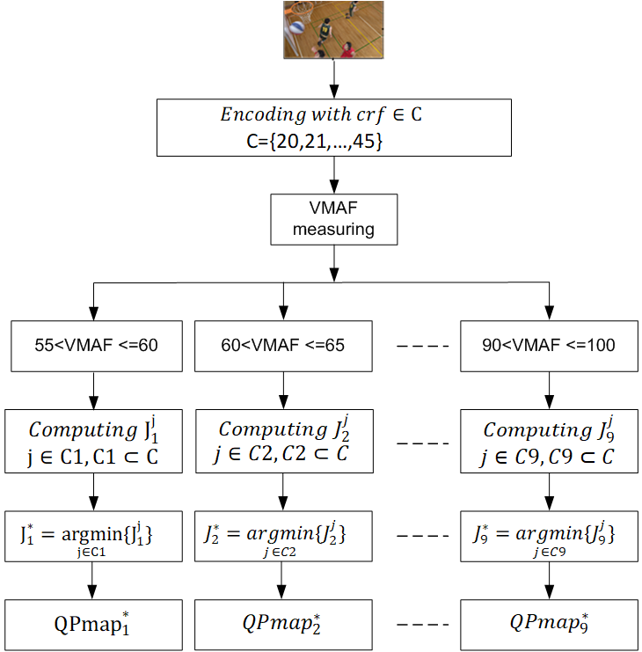
Hình 3.7. Các bước trong quy trình tạo tập dữ liệu

Tại bước thứ hai, giá trị $J_{i}^{j}$ của hàm chi phí Lagrange tương ứng với crf thứ $j^{th}$ đối với mức chất lượng là $i^{th}$ được tính toán theo phương trình dưới đây:
$$\begin{aligned}J_{i}^{j}=D_{VMAF}^{j}+λ_{VMAF}^{j}×R_{VMAF}^{j}\#\left(3.13\right)\end{aligned}$$
Trong đó $j∈\left\{20, 21,…, 45\right\}$ và $D_{VMAF}^{j}$, $λ_{VMAF}^{j}$ và $R_{VMAF}^{j}$ được tính toán như trong phương trình (3.3) – (3.11) phụ thuộc vào loại khung hình là I, P hay B. Ở bước thứ ba, $J_{i}^{*}$ tối thiểu ở mức chất lượng thứ $i^{th}$ được lựa chọn như sau:
$$\begin{aligned}J_{i}^{*}=\min_{j=\overline{1,n}}{J_{i}^{j}}\#\left(3.14\right)\end{aligned}$$
Cuối cùng, ${QPmap}_{i}^{*}$ tương ứng với crf $j^{th}$ ở mức chất lượng $i^{th}$ được tính toán là bản đồ QP tối ưu cho khung hình hiện tại để đạt được mức chất lượng $i^{th}$. Các giá trị QP ở trong ${QPmap}_{i}^{*}$ được sử dụng như là các nhãn cho các khối MB trong khung hình hiện tại.

Như vậy, sau khi mã hóa ở nhiều mức QP khác nhau, toàn bộ các macroblock 16×16 được trích xuất để tạo thành các mẫu huấn luyện. Mỗi mẫu bao gồm: (i) khối ảnh đầu vào (đã được tiền xử lý và chuẩn hóa), (ii) giá trị tối ưu ${QPmap}_{i}^{*}$ tương ứng được suy ra từ mô hình RDO dựa trên VMAF, và (iii) các đặc trưng bổ sung như giá trị VMAF mục tiêu. Như vậy, tập dữ liệu không chỉ phản ánh mối quan hệ giữa nội dung không gian của khối ảnhvà QP, mà còn gắn với mục tiêu chất lượng cảm nhận cụ thể. Do mỗi khung hình chứa một số lượng lớn khối hình nên tổng số mẫu huấn luyện thu được là rất lớn mặc dù số lượng chuỗi video ban đầu không nhiều. Điều này giúp tăng đáng kể tính đa dạng của dữ liệu ở mức CU.

      - Huấn luyện mô hình CNN
Hình 3.8. mô tả kiến trúc mô hình CNN được đề xuất. Kiến trúc CNN được lựa chọn trong nghiên cứu này trước hết xuất phát từ bản chất của dữ liệu đầu vào. Cụ thể, đầu vào của mô hình là các khối ảnh kích thước 16×16, tức là dữ liệu có cấu trúc không gian hai chiều. Quyết định QP của mỗi khối ảnh phụ thuộc chủ yếu vào các đặc trưng cục bộ như độ biến thiên cường độ sáng, mật độ biên, mức độ phức tạp của nội dung cũng. Đây đều là các đặc trưng mang tính không gian cục bộ, do đó CNN là lựa chọn phù hợp nhờ khả năng khai thác hiệu quả các mẫu này thông qua cơ chế tích chập cục bộ, chia sẻ trọng số và học phân cấp từ đặc trưng mức thấp (edge, gradient) đến đặc trưng mức cao (texture, cấu trúc). Vì vậy, việc lựa chọn CNN thay vì các mô hình thiên về xử lý chuỗi như RNN hoặc LSTM là hợp lý, do bài toán không mang tính tuần tự theo thời gian mà chủ yếu là ánh xạ từ cấu trúc không gian cục bộ của block sang giá trị QP tối ưu.
Hình 3.8. Kiến trúc của mô hình CNN đề xuất
Đầu vào của mô hình là khối ảnh kích thước 16x16. Đầu ra của mô hình là bản đồ QP bao gồm các giá trị QP của các MB cho một khung hình có mức chất lượng VMAF mong muốn​​. Kiến trúc CNN đề xuất này được lấy cảm hứng từ mô hình VGG-16 [67]. Tuy nhiên, trong trường hợp này, đầu vào của mô hình đề xuất là macroblock 16 x 16 thay vì hình ảnh kích thước lớn như trong mô hình VGG-16 ban đầu. Do đó, số lớp VGG-16 giảm xuống còn sáu. Lý do mô hình VGG-16 được lựa chọn trong trường hợp này là vì VGG-16 vốn được thiết kế với cấu trúc đơn giản, kernel 3×3 và giảm dần kích thước qua pooling nên phù hợp để xử lý các khối hình nhỏ như 16×16. Trong khi đó, một số mô hình khác như ResNet, EfficientNet hay MobileNet thường tối ưu cho ảnh lớn (224×224, 299×299) với đặc trưng phức tạp hơn nên khi ảnh đầu vào quá nhỏ thì khả năng biểu diễn thừa và dễ gây overfitting. Ngoài ra, VGG-16 đã được chứng minh có khả năng trích xuất đặc trưng về cạnh (edges) và vùng phủ (texture) tốt, vốn rất quan trọng trong quyết định QP trong khi các mạng nhẹ như MobileNet có thể nhanh hơn, nhưng đặc trưng trích xuất ít mạnh mẽ hơn, dễ bỏ sót chi tiết nhỏ của block 16×16.
Số lượng lớp tích chập trong mô hình được lựa chọn dựa trên sự cân bằng giữa khả năng biểu diễn và độ phức tạp của dữ liệu đầu vào. Nếu sử dụng ít lớp, mô hình chỉ có thể học được các đặc trưng mức thấp như biên, gradient hoặc biến thiên cường độ cục bộ, trong khi quyết định QP còn phụ thuộc vào các đặc trưng phức tạp hơn như texture, mức độ đồng nhất và sự kết hợp của nhiều mẫu cục bộ. Do đó, cần nhiều tầng hơn để học đặc trưng theo hướng phân cấp. Tuy nhiên, với kích thước đầu vào nhỏ (16×16), nếu sử dụng quá nhiều lớp sẽ làm tăng số tham số và nguy cơ overfitting. Vì vậy, nghiên cứu đề xuất sử dụng 6 lớp tích chập với các lớp đầu học đặc trưng mức thấp, các lớp giữa học texture và tổ hợp cạnh, và các lớp sâu hơn học biểu diễn trừu tượng phục vụ bài toán hồi quy QP.
Bên cạnh đó, số lượng kernel được thiết kế tăng dần theo các tầng nhằm đảm bảo khả năng biểu diễn tăng theo độ sâu của mạng. Ở các tầng nông, đặc trưng còn đơn giản nên không cần nhiều kernel, trong khi ở các tầng sâu hơn, mô hình cần biểu diễn nhiều dạng pattern phức tạp hơn nên cần không gian đặc trưng lớn hơn. Cách thiết kế này giúp tránh bùng nổ tham số ở tầng đầu và vẫn đảm bảo khả năng phân biệt các kiểu texture khác nhau. Về kích thước kernel, lớp đầu sử dụng kernel 4×4 để quan sát một vùng đủ lớn ngay từ đầu trên block nhỏ 16×16, giúp nắm bắt nhanh các pattern biên và texture. Các lớp sau sử dụng kernel nhỏ hơn (2×2 hoặc tương đương) để tinh lọc đặc trưng, giảm số tham số và tránh việc receptive field tăng quá nhanh, đảm bảo quá trình học diễn ra theo hướng từ tổng quát đến chi tiết.
Việc sử dụng các lớp max pooling giúp giảm dần kích thước đặc trưng, tăng tính bất biến với các biến đổi nhỏ và giảm số tham số ở các lớp fully connected, đồng thời vẫn giữ được thông tin quan trọng của block. Batch normalization được chèn sau mỗi lớp tích chập nhằm ổn định phân phối đặc trưng, và giúp quá trình huấn luyện hội tụ nhanh hơn. Dropout với xác suất 0.2 được lựa chọn giúp giảm overfitting nhưng không làm suy giảm đáng kể khả năng học của mô hình trong bối cảnh dữ liệu đầu vào nhỏ.
Trong phần cuối của mô hình, các lớp kết nối đầy đủ (fully connected) với cấu trúc giảm dần. Các bản đồ đặc trưng ở đầu ra của các lớp chập được nối lại và sau đó được làm phẳng thành một vectơ cột. Sau đó, các vectơ cột được đưa đến ba lớp được kết nối đầy đủ để biên dịch các đặc trưng được trích xuất để tạo thành đầu ra cuối cùng dưới dạng giá trị QP. Vì điểm VMAF mục tiêu là yêu cầu đối với video được giải mã đầu ra nên điểm VMAF mục tiêu được bổ sung dưới dạng đặc trưng bên ngoài trong vectơ đặc trưng cho các lớp được kết nối đầy đủ. Việc bổ sung giá trị VMAF mục tiêu như một đặc trưng ngoại sinh giúp mô hình không chỉ dựa vào nội dung block mà còn thích nghi với mức chất lượng mong muốn của toàn video.
Cuối cùng, hàm kích hoạt ReLU được lựa chọn do tính đơn giản, hiệu quả và khả năng giảm hiện tượng mất gradient, trong khi optimizer Adam với learning rate 10⁻⁴ giúp quá trình huấn luyện ổn định, hội tụ nhanh và phù hợp với bài toán hồi quy trên dữ liệu có độ biến thiên cao. Trong kiến trúc này, đại lượng MAE được sử dụng để đánh giá độ chính xác của mô hình. Lý do là vì sai lệch tuyệt đối trung bình giữa QP dự đoán và QP là giá trị cần được tối ưu. Bảng 3.3 mô tả chi tiết các lớp và số lượng tham số tại mỗi lớp trong mô hình đề xuất.
Bảng 3.3. Cấu hình của mô hình CNN đề xuất
Tên lớp | Kích thước đầu ra | Số lượng tham số | Hàm kích hoạt
Convolution 1 | 16 x 16 x 32 | 544 | Relu
Batch Normalization 1 | 16 x 16 x 32 | 128
Convolution 2 | 16 x 16 x 32 | 16,416 | Relu
Batch Normalization 2 | 16 x 16 x 32 | 128
Max Pooling 1 | 8 x 8 x 64 | 0
Convolution 3 | 8 x 8 x 64 | 8256 | Relu
Batch Normalization 3 | 8 x 8 x 64 | 256
Convolution 4 | 8 x 8 x 64 | 16,448 | Relu
Batch Normalization 4 | 8 x 8 x 64 | 256
Max Pooling 2 | 4 x 4 x 128 | 0
Convolution 5 | 4 x 4 x 128 | 32,896 | Relu
Batch Normalization 5 | 4 x 4 x 128 | 512
Convolution 6 | 4 x 4 x 128 | 65,664 | Relu
Batch Normalization 6 | 4 x 4 x 128 | 512
Max Pooling 3 | 2 x 2 x 256 | 0
Fully connected 1 | 1024 | 526,336 | Relu
Fully connected 2 | 512 | 524,800 | Relu
Fully connected 3 | 192 | 98,496 | Relu
Linear | 1 | 193 | Linear
Tổng cộng |  | 1,291,841

Trong mô hình đề xuất, sai số tuyệt đối trung bình (Mean Absolute Error – MAE) được sử dụng để đo độ chính xác và được tính theo phương trình sau:
$$\begin{aligned}MAE=\frac{1}{n}\sum_{j=1}^{n}{\left|y_{j}-{\hat{y}}_{j}\right|}\#\left(2.25\right)\end{aligned}$$
trong đó ${\hat{y}}_{j}$ là giá trị QP dự đoán, $y_{j}$ là giá trị QP thực tế của khối MB thứ $j^{th}$, và $n$ là số lượng khối MB. Giá trị MAE nhỏ nhất mà mô hình đạt được là 1.26 sau 100 epochs.

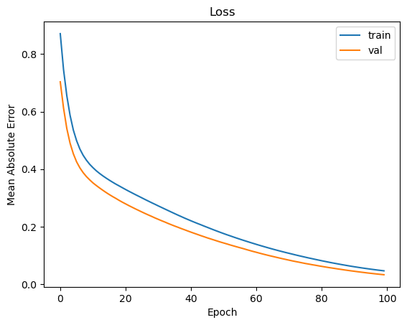
Hình 3.9. Độ chính xác của mô hình trong quá trình huấn luyện

Đánh giá hiệu suất
    - Phương pháp thử nghiệm

Trong phương pháp thử nghiệm, hiệu suất nén của phương pháp đề xuất được so sánh với codec video tiêu chuẩn x.264 [68] và phương pháp trong tài liệu [60]. Trong [60], phương pháp với tên gọi CADQ (Content Adaptive Distortion–Quantization) được đề xuất nhằm xây dựng mô hình D-Q dựa theo nội dung của video. Mặc dù hiện nay có nhiều chuẩn video mạnh hơn nhưng phương pháp đề xuất được triển khai trên codec x.264 vì hai lý do. Thứ nhất, chuẩn H.264 vẫn là một trong những chuẩn mã hóa video được sử dụng rộng rãi trong cả nghiên cứu và công nghiệp nhờ sự cân bằng tốt giữa hiệu suất nén và độ phức tạp tính toán. Do đó, việc sử dụng x.264 làm baseline giúp kết quả của phương pháp đề xuất có tính thực tiễn cao và dễ dàng so sánh với nhiều công trình trước đó. Thứ hai, phương pháp CADQ trong tài liệu [60] cũng được xây dựng và triển khai trên nền tảng H.264. Vì vậy, để đảm bảo sự nhất quán trong môi trường thử nghiệm và tạo điều kiện thuận lợi cho việc đối chiếu, so sánh trực tiếp giữa các phương pháp, nghiên cứu này cũng triển khai phương pháp đề xuất trên cùng chuẩn H.264. Điều này giúp loại bỏ các yếu tố sai khác do kiến trúc codec, từ đó đảm bảo rằng sự khác biệt về hiệu năng chủ yếu đến từ bản thân phương pháp đề xuất, chứ không phải do khác biệt giữa các chuẩn mã hóa.
Để đánh giá hiệu năng của các phương pháp, các đại lượng BD-VMAF và BD-Rate [50] được sử dụng để so sánh. Các đại lượng này phản ánh mức độ khác nhau giữa giá trị VMAF và giá trị bitrate xét trong cùng điều kiện mã hóa. Đại lượng BD-VMAF được sử dụng để đánh giá tính hiệu quả của thuật toán được đề xuất trong việc kiểm soát mức chất lượng, trong khi BD-Rate phản ánh hiệu suất của phương pháp được đề xuất trong việc tiết kiệm tốc độ bit khi so sánh với các phương pháp khác.
Về độ phức tạp tính toán, do mô hình CNN được sử dụng trong phương pháp có kiến trúc tương đối gọn nhẹ với số lượng tham số khoảng 1,29 triệu, nhỏ hơn nhiều so với các mô hình học sâu phức tạp hiện nay. Đầu vào của mô hình chỉ là các khối ảnh kích thước 16×16 nên chi phí tính toán cho mỗi lần suy luận là thấp. Hơn nữa, quá trình suy luận của CNN chỉ bao gồm các phép tích chập và phép toán tuyến tính đơn giản, có thể được tối ưu hóa tốt trên CPU/GPU hoặc thậm chí phần cứng chuyên dụng, do đó thời gian xử lý cho mỗi macroblock là rất nhỏ. Ngoài ra, phương pháp đề xuất không thay thế toàn bộ quy trình mã hóa của H.264 mà chỉ thay thế một phần của quá trình RDO bằng mô hình dự đoán QP.
Trong H.264, RDO là bước tiêu tốn nhiều tài nguyên nhất do phải thử nhiều chế độ mã hóa, nhiều mức QP và tính toán chi phí Lagrange lặp đi lặp lại. Việc sử dụng CNN để dự đoán trực tiếp giá trị QP giúp giảm đáng kể số lần thử và tính toán RDO, từ đó bù lại chi phí suy luận của mô hình. Nói cách khác, chi phí bổ sung do CNN được cân bằng bởi việc giảm chi phí tìm kiếm trong RDO. Do đó, xét tổng thể, phương pháp đề xuất chỉ bổ sung một thành phần tính toán nhẹ và đồng thời giảm bớt các phép tính lặp phức tạp trong RDO, dẫn đến độ phức tạp tổng thể không tăng đáng kể so với H.264 tiêu chuẩn.

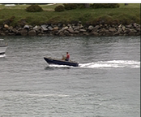  Coastguard | 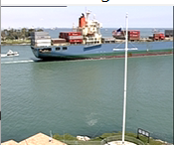  Container | 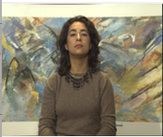  Silent
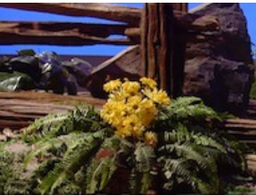  Tempete | 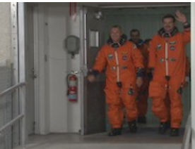  Crew | 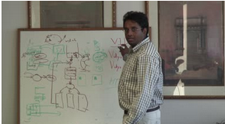  Vidyo3
Hình 3.10. Khung hình đầu tiên của các chuỗi video thử nghiệm

Trong nghiên cứu này, phần mềm tham chiếu mã hóa video x.264 thực tế được lựa chọn do độ phức tạp thấp và được sử dụng phổ biến nói chung. Sáu chuỗi video phổ biến có độ phân giải 352 x 280 và 1280 x 720 (Hình 3.8) được sử dụng và mã hóa với 4 giá trị crf 29, 32, 35 và 37. Đây cũng là những chuỗi thử nghiệm video phổ biến trong mã hóa video. Ngoài ra, mức chất lượng mong muốn đạt được và tính nhất quán về chất lượng của ba phương pháp cũng được đánh giá. Kỳ vọng về mức chất lượng phản ánh khả năng của các phương pháp trong việc đạt được mức chất lượng như mong đợi, trong khi tính nhất quán về chất lượng đo lường độ mượt của chất lượng giữa các khung hình trong chuỗi video.
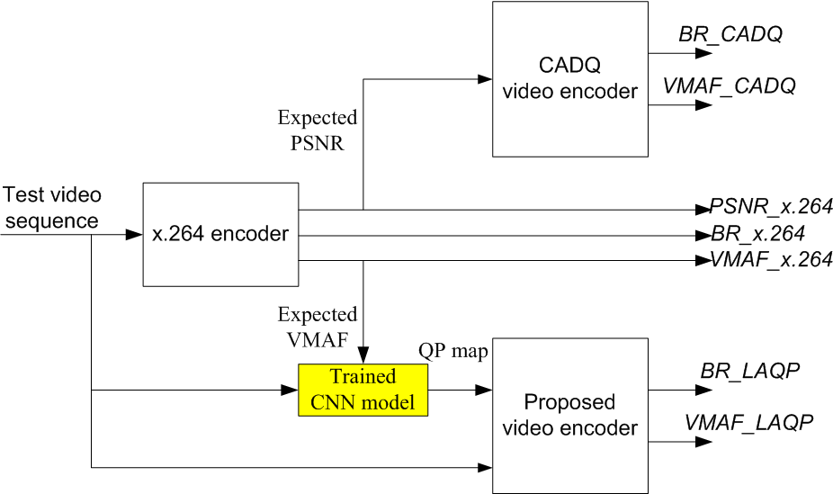
Hình 3.11. Cấu trúc của phương pháp thử nghiệm cho phương pháp được đề xuất

Quá trình thử nghiệm tổng thể được thể hiện trong Hình 3.9. Ở bước đầu tiên, chuỗi video kiểm thử được mã hóa theo codec video tiêu chuẩn x.264. Giả sử trong bước này chất lượng của chuỗi video được giải mã được đo bằng đại lượng VMAF và bằng đại lượng PSNR lần lượt là VMAF_x.264 và PSNR_x.264. Tốc độ bit của quá trình mã hóa là BR_x.264 bps. Ở bước thứ hai, chuỗi video kiểm thử được đưa vào mô hình CNN, kèm theo VMAF_x.264 để dự đoán bản đồ QP. Trong trường hợp này, VMAF_x.264 được sử dụng làm mức chất lượng mong đợi ​​cho mô hình CNN. Sau đó, bản đồ QP dự đoán được áp dụng cho bộ mã hóa video để mã hóa các khung hình của chuỗi video kiểm thử, giả sử rằng điểm chất lượng của chuỗi video được giải mã ở bước thứ hai lần lượt là VMAF_LAQP và tốc độ bit là BR_LAQP.
Tương tự, PSNR_x.264 được coi là mức chất lượng mong đợi cho bộ mã hóa khi sử dụng phương pháp CADQ để mã hóa chuỗi video. Mức chất lượng của chuỗi video được giải mã lại là VMAF_CADQ và tốc độ bit là BR_CADQ. Cuối cùng, các tham số, bao gồm giá trị VMAF và tốc độ bit của các chuỗi video trong 3 phương pháp được giải mã và được so sánh để đánh giá tính hiệu quả của các phương pháp.
    - So sánh và đánh giá bitrate – độ méo của các phương pháp
So sánh BD-Rate và BD-VMAF giữa các phương pháp được trình bày trong Bảng 3.4. Như được hiển thị trong kết quả, khi so sánh với x.264 và CADQ, phương pháp được đề xuất có thể tiết kiệm tốc độ bit lần lượt lên tới 3,36% và 10,03%. Trong khi đó, điểm VMAF của phương pháp đề xuất đạt lần lượt là 1,59% và 2,16%.
Bảng 3.4. So sánh tỷ lệ BD-Rate và BD-VMAF
Chuỗi video | crf | x.264 codec |  | CADQ |  | Our LAQP |  | LAQP vs. x.264 |  | LAQP vs. CADQ
Chuỗi video | crf | BR_x264 | VMAF_x264 | BR_CADQ | VMAF_CADQ | BR_LAQP | VMAF_LAQP | BD-Rate | BD-VMAF | BD-Rate | BD-VMAF
Coastguard 352 x 288 | 29 | 339.26 | 96 | 469.73 | 92 | 524.46 | 100 | -2.15 | 0.53 | -16.21 | 3.55
Coastguard 352 x 288 | 32 | 241.02 | 84 | 280.23 | 85 | 275.41 | 90
Coastguard 352 x 288 | 35 | 110.28 | 73 | 153.42 | 76 | 130.91 | 75
Coastguard 352 x 288 | 37 | 75.22 | 65 | 102.87 | 69 | 80.09 | 64
Container 352 x 288 | 29 | 99.51 | 100 | 142.14 | 100 | 98.56 | 100 | 1.28 | 0.72 | -27.65 | 4.11
Container 352 x 288 | 32 | 63.21 | 99 | 81.15 | 96 | 63.6 | 99
Container 352 x 288 | 35 | 43.56 | 93 | 50.5 | 92 | 44.85 | 95
Container 352 x 288 | 37 | 34.9 | 97 | 39.19 | 87 | 35.52 | 89
Silent 352 x 288 | 29 | 131.84 | 100 | 143.89 | 100 | 107.64 | 100 | -4.08 | 4.28 | -1.60 | 2.20
Silent 352 x 288 | 32 | 91.84 | 98 | 94.58 | 98 | 85.24 | 100
Silent 352 x 288 | 35 | 63.91 | 88 | 60.5 | 91 | 61.45 | 93
Silent 352 x 288 | 37 | 50.22 | 80 | 46.85 | 84 | 45.23 | 85
Tempete 352 x 288 | 29 | 283.87 | 98 | 382.01 | 98 | 306.59 | 100 | -4.74 | 0.89 | -7.88 | 1.57
Tempete 352 x 288 | 32 | 187.94 | 91 | 217.23 | 92 | 217.2 | 95
Tempete 352 x 288 | 35 | 126.62 | 80 | 123.33 | 80 | 118.57 | 79
Tempete 352 x 288 | 37 | 98.92 | 72 | 88.69 | 72 | 83.34 | 71
Crew 1280 x 720 | 29 | 502.26 | 97 | 518.7 | 98 | 537.59 | 97 | -4.64 | 1.44 | -3.37 | 1.09
Crew 1280 x 720 | 32 | 348.33 | 88 | 313.61 | 95 | 376.43 | 91
Crew 1280 x 720 | 35 | 245.98 | 77 | 254.21 | 81 | 249.18 | 80
Crew 1280 x 720 | 37 | 194.04 | 67 | 195.07 | 71 | 185.69 | 69
Vidyo3 1280 x 720 | 29 | 512.69 | 100 | 499.98 | 100 | 495.39 | 100 | -5.82 | 1.65 | -3.51 | 0.41
Vidyo3 1280 x 720 | 32 | 362.5 | 97 | 398.7 | 99 | 372.61 | 98
Vidyo3 1280 x 720 | 35 | 255.7 | 88 | 253.45 | 90 | 241.93 | 90
Vidyo3 1280 x 720 | 37 | 201.24 | 80 | 204.13 | 80 | 205.69 | 80
Trung bình |  |  |  |  |  |  |  | -3.36 | 1.59 | -10.03 | 2.16
Với nhóm video độ phân giải CIF (352×288):
- Coastguard: LAQP tiết kiệm tới 16.21% bitrate so với CADQ, đồng thời cải thiện VMAF thêm 3.55 điểm. So với x.264, LAQP cho thấy ưu thế với giảm bitrate 2.15% và tăng nhẹ 0.53 VMAF. Điều này chứng tỏ LAQP đặc biệt hiệu quả với cảnh có nhiều chuyển động và chi tiết nhỏ.
- Container: Trong nội dung ít chuyển động hơn, LAQP vẫn thể hiện hiệu quả khi giảm bitrate 27.65% so với CADQ, trong khi giữ chất lượng VMAF cao hơn 4.11 điểm. So với x.264, LAQP tiết kiệm ít hơn (1.28%) nhưng vẫn nâng VMAF lên 0.72 điểm.
- Silent: Đây là một chuỗi có mức độ thay đổi khung cảnh tương đối thấp. LAQP đạt giảm bitrate 4.08% so với x.264 và 1.6% so với CADQ. Đặc biệt, điểm VMAF tăng rõ rệt: +4.28 điểm so với x.264 và +2.2 điểm so với CADQ. Như vậy, trong trường hợp cảnh tĩnh, LAQP tập trung nâng cao chất lượng thị giác nhiều hơn là tiết kiệm bitrate.
- Tempete: Với cảnh phức tạp, LAQP giảm bitrate 4.74% so với x.264 và 7.88% so với CADQ. VMAF tăng thêm 0.89 và 1.57 điểm tương ứng. Điều này cho thấy tính ổn định và bền vững của LAQP trong nhiều loại nội dung video khác nhau.
Với nhóm video độ phân giải HD (1280×720):
- Crew: LAQP thể hiện khả năng tiết kiệm bitrate khá tốt, giảm 4.64% so với x.264 và 3.37% so với CADQ. Về chất lượng, VMAF tăng 1.44 và 1.09 điểm tương ứng. Điều này cho thấy LAQP có khả năng duy trì chất lượng cao ngay cả khi xử lý video độ phân giải lớn.
- Vidyo3: Đây là chuỗi video hội nghị trực tuyến, có đặc điểm khung cảnh tĩnh, ít chuyển động. LAQP tiết kiệm bitrate 5.82% so với x.264 và 3.51% so với CADQ, đồng thời nâng VMAF 1.65 và 0.41 điểm. Điều này cho thấy phương pháp đề xuất phù hợp không chỉ cho video giải trí mà còn cho các ứng dụng truyền hình hội nghị, nơi chất lượng hình ảnh khuôn mặt và chi tiết nhỏ rất quan trọng.
Tóm lại, kết quả đo trong bảng cho thấy phương pháp LAQP có thể đạt được tốc độ bit thấp hơn và chất lượng cao hơn vì các hàm R-Q và D-Q của LAQP dựa trên VMAF và chất lượng của chuỗi video được giải mã trong thử nghiệm này được đo bằng VMAF thay vì MSE. Nói cách khác, các hàm R-Q và D-Q của LAQP phản ánh mối quan hệ lượng tử hóa tốc độ và lượng tử hóa biến dạng chính xác hơn x.264 và CADQ, sử dụng số liệu MSE để tạo ra các hàm R-Q và D-Q. Do đó, quy trình RDO của LAQP có thể ước tính giá trị QP hiệu quả hơn các quy trình khác; do đó, phương pháp LAQP có thể đạt được hiệu suất RD cao hơn x.264 và CADQ.

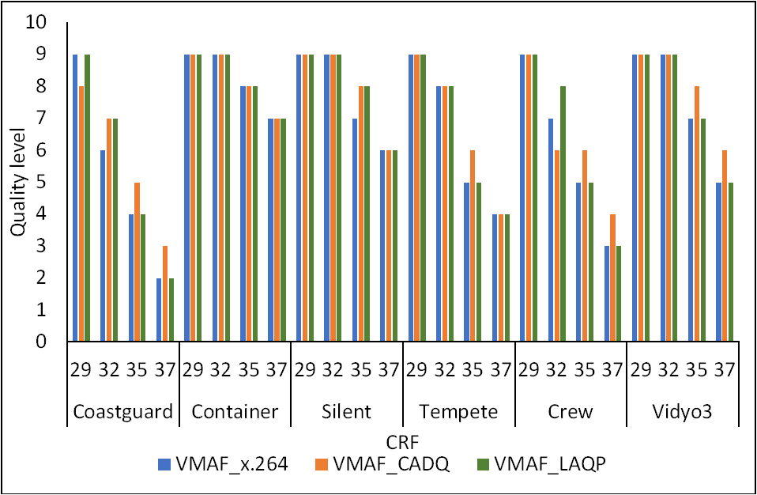
Hình 3.12. So sánh mức chất lượng giữa các phương pháp

    - Đánh giá mức độ đạt được chất lượng mong muốn của các phương pháp
Mức chất lượng của 24 chuỗi được giải mã (sáu chuỗi video trong bốn trường hợp crf) trong ba phương pháp được hiển thị trong Hình 3.10, trong đó mức chất lượng của codec x.264 được coi là mức chất lượng mong muốn cho hai phương pháp còn lại. Như được thể hiện trong hình, chất lượng của video được giải mã trong phương pháp đề xuất bằng với mức mong đợi trong hầu hết các trường hợp ngoại trừ “Coastguard” và “Crew” với crf 32 và “Silent” với crf 35. Trong khi đó, phương pháp CADQ có mức chất lượng đầu ra khác với chất lượng mong đợi trong các trường hợp “Coastguard” và “Crew” với crf 32; “Silent”, “Tempete”, “Crew” và “Vydio3” với crf 35; và “Coastugard”, “Crew” và “Vydio3”, với crf 37. Cụ thể với từng chuỗi thử nghiệm cho kết quả như sau:
Coastguard: Ở mức crf 29, cả ba phương pháp đều đạt VMAF cao (9 điểm), cho thấy ít khác biệt. Tuy nhiên, từ crf 32 trở đi, CADQ dự đoán cao hơn mức mong đợi (7 thay vì 6), trong khi LAQP giữ đúng mức 7 như x.264. Tương tự, tại crf 35 và 37, LAQP bám sát x.264 (4 và 2 điểm), còn CADQ lại thiên lệch cao hơn (5 và 3). Điều này phản ánh LAQP chính xác hơn trong việc duy trì mức chất lượng mong đợi, trong khi CADQ có xu hướng đánh giá quá cao.
- Với các chuỗi Container, Silent, kết quả cho thấy cả ba phương pháp đều có mức chất lượng bằng nhau ở tất cả mức crf. Đây là các trường hợp video ít thay đổi, nên các phương pháp có thể đạt được mức chất lượng cao. Sự tương đồng này cho thấy phương pháp đề xuất LAQP không kém hơn các phương pháp khác và vẫn đảm bảo chất lượng mong đợi.
- Tempete: Với crf 35, CADQ ước lượng chất lượng cao hơn mức mong đợi (6 thay vì 5), trong khi LAQP giữ đúng giá trị 5 như x.264. Ở các mức khác, cả ba phương pháp đều giống nhau. Sự sai lệch nhỏ của CADQ chứng minh rằng dựa trên PSNR dễ dẫn đến chênh lệch chất lượng, đặc biệt khi cảnh có nhiều chi tiết phức tạp.
- Crew: Đây là chuỗi cho thấy sự khác biệt rõ nhất. Tại crf 32, CADQ có mức chất lượng thấp (6 so với mức mong đợi 7), trong khi LAQP đạt mức chất lượng 8. Như vậy phương pháp đề xuất LAQP không chỉ đạt được mức chất lượng mong đợi mà còn phản ánh chính xác xu hướng duy trì chất lượng cao hơn. Ở crf 35 và 37, CADQ tiếp tục lệch so với mong đợi (6 và 4), còn LAQP bám sát x.264 (5 và 3). Điều này nhấn mạnh rằng CADQ dễ sai lệch ở những nội dung có độ phân giải cao và chuyển động phức tạp, trong khi LAQP vẫn ổn định.
- Vidyo3: Với video hội nghị Vidyo3, tại crf 35 và 37, CADQ đạt mức chất lượng cao hơn mong đợi (8 và 6), trong khi LAQP đạt được đúng mức chất lượng (7 và 5) như x.264. Điều này rất quan trọng vì trong ứng dụng hội nghị, chất lượng vượt hoặc thấp hơn mong đợi đều có thể gây mất ổn định thị giác. LAQP vì vậy phù hợp hơn để duy trì trải nghiệm người dùng ổn định.
Tóm lại, phương pháp LAQP được đề xuất có thể đạt được chất lượng mong đợi chính xác hơn CADQ vì CADQ ước tính QP theo sự biến đổi PSNR giữa khung hình hiện tại và khung hình trước đó. Tuy nhiên, như đã nêu ở trên, PSNR là đại lượng có độ tương quan thấp với nhận thức của con người so với VMAF. Do đó, mức chất lượng ở video đầu ra có thể không đạt được điểm chất lượng như mong đợi. Trong khi đó, LAQP sử dụng mô hình CNN để ước tính QP theo nội dung của MB và mức chất lượng mong đợi. Do đó, LAQP đạt được mức chất lượng mong đợi xét về chỉ số VMAF tốt hơn CADQ.
    - Đánh giá độ ổn định về chất lượng
Bên cạnh việc đạt được chất lượng như mong đợi, độ ổn định của chất lượng giữa các khung hình trong một chuỗi cũng được xem xét. Độ ổn định được tính bằng phương sai của giá trị VMAF đo được tại các khung hình trong chuỗi video. Bảng 3.5 cho thấy sự khác biệt về chất lượng của sáu chuỗi video đầu ra trong bộ mã hóa x.264, phương pháp CADQ và phương pháp được đề xuất LAQP, trong khi Hình 3.11 mô tả các giá trị chất lượng của chuỗi “Coastguard” theo ba phương pháp theo từng khung hình.
Bảng 3.5. So sánh sự khác biệt về chất lượng giữa các phương pháp
Chuỗi video | crf | x.264 | CADQ | LAQP
Coastguard | 29 | 5.57 | 6.68 | 0.59
Coastguard | 32 | 4.98 | 6.18 | 4.83
Coastguard | 35 | 5.41 | 5.34 | 5.10
Coastguard | 37 | 4.24 | 5.81 | 4.51
Container | 29 | 0.08 | 0.15 | 0.11
Container | 32 | 2.83 | 0.47 | 1.11
Container | 35 | 4.49 | 0.88 | 1.41
Container | 37 | 5.05 | 0.99 | 0.89
Silent | 29 | 0.11 | 0.74 | 0.00
Silent | 32 | 4.94 | 1.09 | 0.00
Silent | 35 | 12.94 | 1.59 | 1.34
Silent | 37 | 13.10 | 2.30 | 2.12
Tempete | 29 | 2.94 | 1.58 | 0.3
Tempete | 32 | 6.93 | 3.57 | 1.59
Tempete | 35 | 5.84 | 4.71 | 3.67
Tempete | 37 | 6.22 | 5.43 | 3.09
Crew | 29 | 10.15 | 15.67 | 10.60
Crew | 32 | 20.53 | 18.73 | 12.04
Crew | 35 | 26.30 | 23.73 | 15.32
Crew | 37 | 37.39 | 26.90 | 18.89
Vidyo3 | 29 | 1.24 | 1.53 | 1.19
Vidyo3 | 32 | 2.99 | 2.92 | 2.44
Vidyo3 | 35 | 7.23 | 5.21 | 2.49
Vidyo3 | 37 | 5.12 | 3.56 | 2.76
Trung bình |  | 8.19 | 6.07 | 4.02

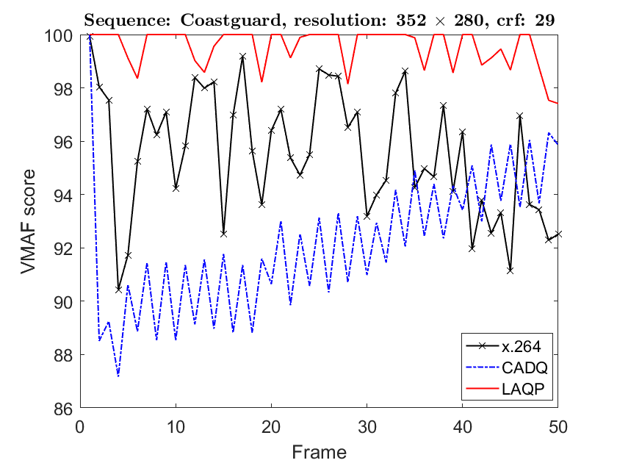
Hình 3.13. So sánh mức chất lượng giữa các phương pháp
Trong chuỗi “Coastguard”, x.264 dao động khá nhiều (phương sai từ 4.24 đến 5.57). CADQ thậm chí còn cao hơn (5.34–6.68), cho thấy chất lượng biến thiên mạnh hơn. Ngược lại, LAQP duy trì phương sai thấp hơn rõ rệt, đặc biệt ở crf 29 (0.59) – tức gần như không có biến động. Kết quả này cũng phù hợp với Hình 3.10, khi đường chất lượng của LAQP mượt hơn so với x.264 và CADQ.
Với chuỗi Container, đây là chuỗi ít chuyển động, do đó phương sai của cả ba phương pháp đều thấp. Tuy nhiên, tại mức crf 35 và 37, x.264 xuất hiện biến động mạnh (4.49–5.05), trong khi CADQ giữ thấp hơn (≈1). LAQP ở mức cân bằng (≈1.1–1.4), cho thấy vẫn ổn định và không kém CADQ.
Với chuỗi Silent, trong trường hợp crf 29 và 32, phương sai của LAQP hoàn toàn bằng 0, nghĩa là chất lượng tất cả khung hình đồng đều tuyệt đối. Trong khi đó, x.264 dao động 0.11–4.94 và CADQ dao động 0.74–1.09. Tại mức crf 35 và 37, x.264 dao động cực lớn (12.94–13.10), còn CADQ giảm xuống 1.59–2.30. LAQP vẫn giữ được mức thấp (1.34–2.12). Điều này cho thấy phương pháp LAQP đạt hiệu quả cao trong việc ổn định chất lượng ở cả cảnh tĩnh và phức tạp.
Với chuỗi Tempete có nhiều cảnh phức tạp, x.264 cho dao động khá lớn (2.94–6.93). CADQ có cải thiện nhưng vẫn giữ mức 3.57–5.43 ở các crf cao. Trong khi đó, LAQP giảm mạnh phương sai, chỉ 0.3 ở crf 29 và duy trì trong khoảng 1.59–3.67 ở các crf khác. Điều này cho thấy LAQP kiểm soát dao động tốt hơn trong những cảnh thay đổi nhanh.
Với chuỗi Crew, đây là chuỗi có biến động mạnh nhất. Phương sai của x.264 tăng từ 10.15 (crf 29) lên tới 37.39 (crf 37), tức dao động chất lượng rất lớn giữa các khung hình. CADQ cải thiện hơn (15.67–26.90), nhưng vẫn cao. LAQP cho thấy sự vượt trội, giảm còn 10.60–18.89, tức gần bằng một nửa so với x.264. Đây là minh chứng quan trọng cho khả năng của LAQP trong việc kiểm soát chất lượng ổn định ở các chuỗi video phức tạp, độ phân giải cao.
Trong video hội nghị Vidyo3, mức dao động của x.264 khá cao (1.24–7.23), CADQ cải thiện (1.53–5.21), nhưng LAQP giữ mức thấp nhất (1.19–2.76). Điều này rất quan trọng trong ứng dụng hội nghị, nơi sự ổn định chất lượng khuôn mặt và chi tiết là yếu tố then chốt.

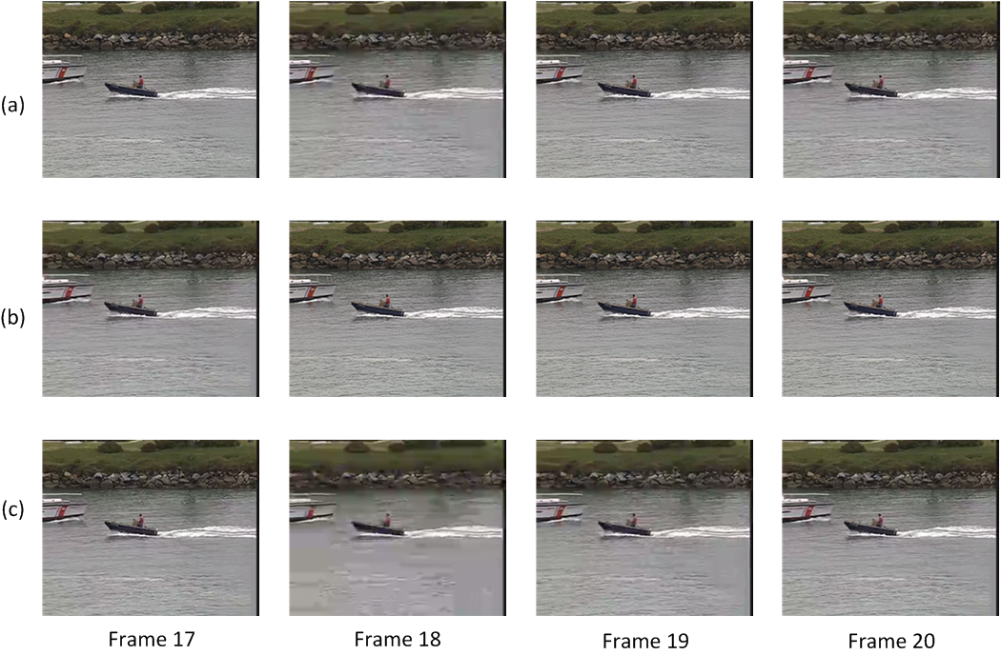
Hình 3.14. Các khung được giải mã theo ba phương pháp: (a) x.264, (b) CADQ và (c) LAQP

Hình 3.14 là minh họa trực quan về chất lượng của các khung hình được giải mã lại của ba phương pháp cho chuỗi “Coastguard”. Như trong hình, mức chất lượng của khung hình trong x.264 và CADQ không mượt mà như trong LAQP. Các mức chất lượng này cũng nhất quán với các đường được mô tả trong Hình 3.13.
Tính nhất quán về chất lượng của LAQP cao hơn x.264 vì quá trình RDO của x.264 chỉ tập trung vào việc tối ưu hóa tốc độ và độ méo, trong khi mô hình CNN của LAQP tập trung vào việc dự đoán bản đồ QP để tối ưu hóa tốc độ và độ méo ở mức chất lượng mong đợi. Trong CADQ, mức độ biến động về chất lượng của chuỗi video được giải mã cao hơn do đại lượng PSNR được sử dụng trong phương pháp này để kiểm soát chất lượng thay vì sử dụng VMAF. Do đó, sự thay đổi chất lượng theo VMAF của CADQ cao hơn LAQP.

Kết luận chương 3
Trong chương này, một phương pháp dựa trên CNN được đề xuất để ước tính giá trị QP cho mã hóa video nhằm đạt được điểm VMAF kỳ vọng. Đầu vào của mô hình CNN bao gồm một macroblock của khung hình hiện tại kèm theo điểm VMAF dự kiến ​​cho khung hình đó ở đầu ra của phía bộ giải mã. Đầu ra của mô hình CNN là giá trị QP ước tính cho macroblock đó. Kết quả thử nghiệm cho thấy với mức chất lượng mong đợi, phương pháp đề xuất có thể tiết kiệm bitrate lên tới 5,82% và cải thiện chất lượng lên tới 4,28% khi so sánh với codec x.264 thông thường. Ngoài ra, phương pháp đề xuất còn tiết kiệm tốc độ bit lên tới 27,65% và nâng chất lượng lên 4,11% khi so sánh với phương pháp trước đây. Bên cạnh việc cải thiện hiệu suất RD, phương pháp đề xuất còn đạt được độ đồng nhất tốt hơn các phương pháp khác về mặt chất lượng.
Trong phương pháp đề xuất được triển khai ở codec x.264, không hỗ trợ video có độ phân giải cao như video 2K hoặc 4K. Trong tương lai, phương pháp đề xuất sẽ được xem xét tích hợp trong codec video tiêu chuẩn mới như H.266/VVC. Ngoài ra, đại lượng VMAF sẽ được thay thế bằng đại lượng chủ quan nâng cao hơn để đo lường chất lượng của video. Nhờ đó, phương pháp đề xuất có thể triển khai được trong các ứng dụng cung cấp nội dung video có độ phân giải cao và chất lượng ổn định.

KẾT LUẬN VÀ HƯỚNG PHÁT TRIỂN
Nội dung của luận án đã tập trung nghiên cứu và đề xuất mô hình học máy nhằm dự đoán giá trị QP cho các khối hình nhằm đạt được mức chất lượng mong muốn và đồng đều giữa các khung hình trong toàn bộ chuỗi video. Ngoài ra, luận án cũng đề xuất phương pháp tối ưu tốc độ bit – độ méo dựa trên thang đo chất lượng VMAF nhằm cải thiện hiệu năng cho bộ mã hóa video. Luận án đã đạt được một số kết quả mới nhất định và đề xuất một số hướng nghiên cứu tiếp theo trong tương lai. Cụ thể như sau:
- Một số kết quả đạt được của luận án
- Kết quả 1 (Được công bố trong công trình [C1], [C2]): Nghiên cứu tổng quan về các kiến thức cơ sở các kỹ thuật nén video và các kỹ thuật đánh giá chất lượng video. Tổng quan về các kỹ thuật học máy trong đó các kỹ thuật về học sâu được ứng dụng trong kỹ thuật xử lý video (mã hoá video) cũng đã được trình bày trong luận án. Đặc biệt, khảo sát các thuật toán QP thích ứng, các phương pháp đánh giá chất lượng video và các thuật toán cải thiện hiệu năng mã hoá video từ đó làm cơ sở để đề xuất các thuật toán có hiệu năng tốt so sánh với các mô hình và các thuật toán khác.
- Kết quả 2 (Được công bố trong công trình [J1]): Đề xuất phương pháp dựa trên mô hình CNN dự đoán giá trị QP cho mã hoá video nhằm đạt được mức chất lượng kỳ vọng đo bởi đại lượng VMAF. Đầu vào của mô hình CNN là một macroblock kèm theo một điểm số VMAF kỳ vọng của chuỗi video tái tạo. Đầu ra của mô hình CNN này là giá trị QP ước lượng cho macroblock đó. Kết quả thử nghiệm cho thấy với một mức chất lượng mục tiêu, phương pháp đề xuất có thể cải thiện tốc độ bit và chất lượng khi so sánh với chuẩn H.264. Bên cạnh việc cải thiện hiệu suất RD, phương pháp đề xuất còn đạt được độ đồng nhất về mặt chất lượng tốt hơn so với các phương pháp khác xét theo giá trị phương sai chất lượng giữa các khung hình trong một chuỗi video.
- Kết quả 3 (Được công bố trong công trình [J2]): Trình bày một phương pháp đo VMAF cho các khối hình có kích thước nhỏ trong bộ mã hóa video. Từ đó đề xuất một phương pháp tính xấp xỉ hàm gần đúng mô tả mối quan hệ giữa hai đại lượng PSNR và VMAF để tích hợp thang đo VMAF vào quá trình RDO của bộ mã hóa video. Kết quả thực nghiệm trên bộ mã hóa video H.266/VVC cho thấy với phương pháp đề xuất đã cải thiện được hiệu năng mã hóa đồng thời phản ánh được chất lượng video chủ quan theo thang đo VMAF.
- Hướng phát triển của luận án
Với những nghiên cứu về mã hoá video và một số thuật toán cải thiện hiệu năng mã hoá video dựa trên phương pháp đánh giá chất lượng VMAF và kỹ thuật học sâu, kế thừa kết quả nghiên cứu của luận án và các nghiên cứu liên quan, một số nội dung có thể phát triển và tiếp tục nghiên cứu như sau:
- Nghiên cứu phương pháp tích hợp thang đo chất lượng MOS (Mean Opinion Score) thay thế cho thang đo VMAF trong quá trình RDO. Lý do là bởi thang đo MOS là thang đo phản ánh chất lượng theo chủ quan người xem. Vì vậy, khi tích hợp thang đo này vào trong quá trình RDO, bộ mã hóa sẽ tìm được giá trị QP tối ưu nhằm đảm bảo chất lượng video sau giải mã là tốt nhất trong khi tốc độ mã hóa là nhỏ nhất.
- Hiện nay, việc xây dựng bộ dữ liệu để huấn luyện mô hình học sâu đang sử dụng giá trị ground truth là các giá trị QP với mức chất lượng mong muốn được đo bằng đại lượng VMAF. Để cải thiện mô hình học sâu nhằm dự đoán giá trị QP chính xác hơn trong việc ổn định chất lượng video theo thang đo MOS đồng thời tăng hiệu năng của bộ mã hóa video, bộ dữ liệu huấn luyện cần được xây dựng với thang đo chất lượng bằng đại lượng MOS thay cho VMAF. Khi đó, chất lượng video đạt được sẽ phản ánh đúng với chất lượng cảm nhận của người xem.

DANH MỤC CÁC CÔNG TRÌNH KHOA HỌC CỦA NGHIÊN CỨU SINH LIÊN QUAN ĐẾN LUẬN ÁN

I. Các công trình đã công bố là kết quả trực tiếp của luận án
[J1] Vu Tien Huu, Minh Ngoc Do, Sang Quang Nguyen, Huy PhiCong, Thipphaphone Sisouvong, and Xiem HoangVan. 2023. "Learning Adaptive Quantization Parameter for Consistent Quality Oriented Video Coding" Electronics 12, no. 24: 4905. https://doi.org/10.3390/electronics12244905
[J2] Vũ Hữu Tiến, Thipphaphone Sisouvong, “Cải tiến hàm tính độ méo trong quá trình tối ưu độ méo-tốc độ bit cho bộ mã hóa video H.266/VCC,” Tạp chí Khoa học Công nghệ Thông tin và Truyền thông, Số 03 (CS.01), 2024, 1-7.

II. Các công trình đã công bố có liên quan đến luận án
[C1] T. H. Vu, H. P. Cong, T. Sisouvong, X. HoangVan, S. NguyenQuang and M. DoNgoc, "VMAF based quantization parameter prediction model for low resolution video coding," 2022 International Conference on Advanced Technologies for Communications (ATC), Ha Noi, Vietnam, 2022, pp. 364-368, doi: 10.1109/ATC55345.2022.9942982.
[C2] H. PhiCong, T. Sisouvong, T. Q. Nam and T. Vu Huu, "A Comprehensive Study on Objective Assessment Metrics with Light Field Images," 2023 RIVF International Conference on Computing and Communication Technologies (RIVF), Hanoi, Vietnam, 2023, pp. 569-574, doi: 10.1109/RIVF60135.2023.10471838.

TÀI LIỆU THAM KHẢO
[1] Cisco VNI, “Cisco Visual Networking Index: Forecast and Methodology, 2016-2021.” Accessed: Apr. 16, 2025. [Online]. Available: https://www.cisco.com/c/en/us/solutions/collateral/service-provider/visual-networking-index-vni/complete-white-paper-c11-481360.html.
[2] P. N. Tudor, “MPEG-2 video compression,” Electronics & Communication Engineering Journal, vol. 7, no. 6, pp. 257–264, 1995, doi: 10.1049/ecej:19950606.
[3] T. Wiegand, G. J. Sullivan, G. Bjontegaard, and A. Luthra, “Overview of the H.264/AVC video coding standard,” IEEE Transactions on Circuits and Systems for Video Technology, vol. 13, no. 7, pp. 560–576, 2003, doi: 10.1109/TCSVT.2003.815165.
[4] G. J. Sullivan, J.-R. Ohm, W.-J. Han, and T. Wiegand, “Overview of the High Efficiency Video Coding (HEVC) Standard,” IEEE Transactions on Circuits and Systems for Video Technology, vol. 22, no. 12, pp. 1649–1668, 2012, doi: 10.1109/TCSVT.2012.2221191.
[5] B. Bross et al., “Overview of the Versatile Video Coding (VVC) Standard and its Applications,” IEEE Transactions on Circuits and Systems for Video Technology, vol. 31, no. 10, pp. 3736–3764, Oct. 2021, doi: 10.1109/TCSVT.2021.3101953.
[6] Y. LeCun, Y. Bengio, and G. Hinton, “Deep Learning,” Nature, vol. 521, pp. 436–444, Apr. 2015, doi: 10.1038/nature14539.
[7] S. Dargan, M. Kumar, M. R. Ayyagari, and G. Kumar, “A Survey of Deep Learning and Its Applications: A New Paradigm to Machine Learning,” Archives of Computational Methods in Engineering, vol. 27, no. 4, pp. 1071–1092, 2020, doi: 10.1007/s11831-019-09344-w.
[8] G. J. Sullivan and T. Wiegand, “Rate-distortion optimization for video compression,” IEEE Signal Process Mag, vol. 15, no. 6, pp. 74–90, 1998, doi: 10.1109/79.733497.
[9] J. Søgaard, L. Krasula, M. Shahid, D. Temel, K. Brunnström, and M. Razaak, “Applicability of Existing Objective Metrics of Perceptual Quality for Adaptive Video Streaming,” in Electronic Imaging, Apr. 2016. doi: 10.2352/ISSN.2470-1173.2016.13.IQSP-206.
[10] R. Deshpande, L. Ragha, and S. Sharma, “Video Quality Assessment through PSNR Estimation for Different Compression Standards,” Indonesian Journal of Electrical Engineering and Computer Science, vol. 11, pp. 918–924, Apr. 2018, doi: 10.11591/ijeecs.v11.i3.pp918-924.
[11] A. C. Brooks, X. Zhao, and T. N. Pappas, “Structural Similarity Quality Metrics in a Coding Context: Exploring the Space of Realistic Distortions,” IEEE Transactions on Image Processing, vol. 17, no. 8, pp. 1261–1273, 2008, doi: 10.1109/TIP.2008.926161.
[12] R. Kumar and V. MOYAL, “Visual Image Quality Assessment Technique using FSIM,” International Journal of Computer Applications Technology and Research, vol. 2, pp. 250–254, Apr. 2013, doi: 10.7753/IJCATR0203.1008.
[13] T.-J. Liu, J. Y. Lin, W. Lin, and C.-C. J. Kuo, “Visual quality assessment: Recent developments, coding applications and future trends,” APSIPA Trans Signal Inf Process, vol. 2, Apr. 2013, doi: 10.1017/ATSIP.2013.5.
[14] J. Y. Lin, T.-J. Liu, E. C.-H. Wu, and C.-C. J. Kuo, “A fusion-based video quality assessment (fvqa) index,” in Signal and Information Processing Association Annual Summit and Conference (APSIPA), 2014 Asia-Pacific, 2014, pp. 1–5. doi: 10.1109/APSIPA.2014.7041705.
[15] H. R. Sheikh and A. C. Bovik, “Image information and visual quality,” IEEE Transactions on Image Processing, vol. 15, no. 2, pp. 430–444, 2006, doi: 10.1109/TIP.2005.859378.
[16] S. Li, F. Zhang, L. Ma, and K. N. Ngan, “Image Quality Assessment by Separately Evaluating Detail Losses and Additive Impairments,” IEEE Trans Multimedia, vol. 13, no. 5, pp. 935–949, 2011, doi: 10.1109/TMM.2011.2152382.
[17] C. Cortes and V. Vapnik, “Support-vector networks,” Mach Learn, vol. 20, no. 3, pp. 273–297, 1995, doi: 10.1007/BF00994018.
[18] G. E. Hinton, S. Osindero, and Y.-W. Teh, “A Fast Learning Algorithm for Deep Belief Nets,” Neural Comput, vol. 18, no. 7, pp. 1527–1554, 2006, doi: 10.1162/neco.2006.18.7.1527.
[19] J. Karhunen, T. Raiko, and K. Cho, “Chapter 7 - Unsupervised deep learning: A short review,” in Advances in Independent Component Analysis and Learning Machines, E. Bingham, S. Kaski, J. Laaksonen, and J. Lampinen, Eds., Academic Press, 2015, pp. 125–142. doi: https://doi.org/10.1016/B978-0-12-802806-3.00007-5.
[20] J. Ahmad, H. Farman, and Z. Jan, Deep learning methods and applications. 2019.
[21] A. Mathew, A. Arul, and S. Sivakumari, “Deep Learning Techniques: An Overview,” 2021, pp. 599–608. doi: 10.1007/978-981-15-3383-9_54.
[22] Mettu Srinivas, G. Sucharitha, Anjanna Matta, and Prasenjit Chatterjee, Eds., Machine Learning Algorithms and Applications. Hoboken, NJ, USA: Wiley, 2021. doi: 10.1002/9781119769262.
[23] C. Janiesch, P. Zschech, and K. Heinrich, “Machine learning and deep learning,” Electronic Markets, vol. 31, no. 3, pp. 685–695, Apr. 2021, doi: 10.1007/s12525-021-00475-2.
[24] G. Correa, P. A. Assuncao, L. V. Agostini, and L. A. da Silva Cruz, “Fast HEVC Encoding Decisions Using Data Mining,” IEEE Transactions on Circuits and Systems for Video Technology, vol. 25, no. 4, pp. 660–673, 2015, doi: 10.1109/TCSVT.2014.2363753.
[25] M. Grellert, B. Zatt, S. Bampi, and L. A. da Silva Cruz, “Fast Coding Unit Partition Decision for HEVC Using Support Vector Machines,” IEEE Transactions on Circuits and Systems for Video Technology, vol. 29, no. 6, pp. 1741–1753, 2019, doi: 10.1109/TCSVT.2018.2849941.
[26] T. Li, M. Xu, and X. Deng, “A deep convolutional neural network approach for complexity reduction on intra-mode HEVC,” in 2017 IEEE International Conference on Multimedia and Expo (ICME), 2017, pp. 1255–1260. doi: 10.1109/ICME.2017.8019316.
[27] M. Xu, T. Li, Z. Wang, X. Deng, R. Yang, and Z. Guan, “Reducing Complexity of HEVC: A Deep Learning Approach,” IEEE Transactions on Image Processing, vol. 27, no. 10, pp. 5044–5059, 2018, doi: 10.1109/TIP.2018.2847035.
[28] F. Zhang, C. Feng, and D. Bull, “Enhancing VVC Through Cnn-Based Post-Processing,” Apr. 2020, pp. 1–6. doi: 10.1109/ICME46284.2020.9102912.
[29] X. HoangVan and H.-H. Nguyen, “Enhancing Quality for VVC Compressed Videos with Multi-Frame Quality Enhancement Model,” in 2020 International Conference on Advanced Technologies for Communications (ATC), 2020, pp. 172–176. doi: 10.1109/ATC50776.2020.9255448.
[30] J.-K. Lee, N. Kim, S. Cho, and J.-W. Kang, “Deep Video Prediction Network-Based Inter-Frame Coding in HEVC,” IEEE Access, vol. 8, pp. 95906–95917, 2020, doi: 10.1109/ACCESS.2020.2993566.
[31] T. Li, M. Xu, R. Tang, Y. Chen, and Q. Xing, “DeepQTMT: A Deep Learning Approach for Fast QTMT-Based CU Partition of Intra-Mode VVC,” IEEE Transactions on Image Processing, vol. 30, pp. 5377–5390, 2021, doi: 10.1109/tip.2021.3083447.
[32] A. Tissier, W. Hamidouche, J. Vanne, F. Galpin, and D. Menard, “CNN Oriented Complexity Reduction Of VVC Intra Encoder,” in 2020 IEEE International Conference on Image Processing (ICIP), 2020, pp. 3139–3143. doi: 10.1109/ICIP40778.2020.9190797.
[33] S. Bouaafia, R. Khemiri, and F. E. Sayadi, “Rate-Distortion Performance Comparison: VVC vs. HEVC,” in 2021 18th International Multi-Conference on Systems, Signals & Devices (SSD), 2021, pp. 440–444. doi: 10.1109/SSD52085.2021.9429377.
[34] B. Bross, J. Chen, J.-R. Ohm, G. Sullivan, and Y.-K. Wang, “Developments in International Video Coding Standardization After AVC, With an Overview of Versatile Video Coding (VVC),” Proceedings of the IEEE, vol. PP, pp. 1–31, Apr. 2021, doi: 10.1109/JPROC.2020.3043399.
[35] S. Bianco, L. Celona, P. Napoletano, and R. Schettini, “On the use of deep learning for blind image quality assessment,” Signal Image Video Process, vol. 12, no. 2, pp. 355–362, Aug. 2017, doi: 10.1007/s11760-017-1166-8.
[36] Z. Wang, A. C. Bovik, H. R. Sheikh, and E. P. Simoncelli, “Image quality assessment: from error visibility to structural similarity,” IEEE Transactions on Image Processing, vol. 13, no. 4, pp. 600–612, 2004, doi: 10.1109/TIP.2003.819861.
[37] M. H. Pinson and S. Wolf, “A new standardized method for objectively measuring video quality,” IEEE Transactions on Broadcasting, vol. 50, no. 3, pp. 312–322, 2004, doi: 10.1109/TBC.2004.834028.
[38] Y.-H. Huang, T.-S. Ou, P.-Y. Su, and H. H. Chen, “Perceptual Rate-Distortion Optimization Using Structural Similarity Index as Quality Metric,” IEEE Transactions on Circuits and Systems for Video Technology, vol. 20, no. 11, pp. 1614–1624, 2010, doi: 10.1109/TCSVT.2010.2087472.
[39] S. Wang, A. Rehman, Z. Wang, S. Ma, and W. Gao, “SSIM-Motivated Rate-Distortion Optimization for Video Coding,” IEEE Transactions on Circuits and Systems for Video Technology, vol. 22, no. 4, pp. 516–529, 2012, doi: 10.1109/TCSVT.2011.2168269.
[40] S. Wang, A. Rehman, Z. Wang, S. Ma, and W. Gao, “Perceptual Video Coding Based on SSIM-Inspired Divisive Normalization,” IEEE Transactions on Image Processing, vol. 22, no. 4, pp. 1418–1429, 2013, doi: 10.1109/TIP.2012.2231090.
[41] Zhi Li et al., “VMAF: The Journey Continues.”
[42] R. Rassool, “VMAF reproducibility: Validating a perceptual practical video quality metric,” in 2017 IEEE International Symposium on Broadband Multimedia Systems and Broadcasting (BMSB), 2017, pp. 1–2. doi: 10.1109/BMSB.2017.7986143.
[43] C. Lee, S. Woo, S. Baek, J. Han, J. Chae, and J. Rim, “Comparison of objective quality models for adaptive bit-streaming services,” in 2017 8th International Conference on Information, Intelligence, Systems & Applications (IISA), 2017, pp. 1–4. doi: 10.1109/IISA.2017.8316385.
[44] N. Barman, S. Schmidt, S. Zadtootaghaj, M. G. Martini, and S. Möller, “An Evaluation of Video Quality Assessment Metrics for Passive Gaming Video Streaming,” in Proceedings of the 23rd Packet Video Workshop, in PV ’18. New York, NY, USA: Association for Computing Machinery, 2018, pp. 7–12. doi: 10.1145/3210424.3210434.
[45] C. Zhu, Y. Huang, R. Xie, and L. Song, “HEVC VMAF-oriented Perceptual Rate Distortion Optimization using CNN,” in 2021 Picture Coding Symposium (PCS), 2021, pp. 1–5. doi: 10.1109/PCS50896.2021.9477459.
[46] T. H. Vu, H. P. Cong, T. Sisouvong, X. HoangVan, S. NguyenQuang, and M. DoNgoc, “VMAF based quantization parameter prediction model for low resolution video coding,” in 2022 International Conference on Advanced Technologies for Communications (ATC), 2022, pp. 364–368. doi: 10.1109/ATC55345.2022.9942982.
[47] S. Deng, J. Han, and Y. Xu, “VMAF Based Rate-Distortion Optimization for Video Coding,” in 2020 IEEE 22nd International Workshop on Multimedia Signal Processing (MMSP), 2020, pp. 1–6. doi: 10.1109/MMSP48831.2020.9287114.
[48] “Xiph.org Video Test Media.” Accessed: Apr. 17, 2025. [Online]. Available: https://media.xiph.org/video/derf/
[49] “VVCSoftware_VTM,” 12.1.
[50] G. Bjontegaard, “Calculation of Average PSNR Differences between RD-Curves.” Accessed: Apr. 17, 2025. [Online]. Available: https://api.semanticscholar. org/CorpusID:61598325
[51] K. Brunnström et al., Qualinet White Paper on Definitions of Quality of Experience. 2013.
[52] T. Hoßfeld, M. Seufert, C. Sieber, and T. Zinner, “Assessing effect sizes of influence factors towards a QoE model for HTTP adaptive streaming,” in 2014 Sixth International Workshop on Quality of Multimedia Experience (QoMEX), 2014, pp. 111–116. doi: 10.1109/QoMEX.2014.6982305.
[53] S. Milani, R. Bernardini, and R. Rinaldo, “A saliency-based rate control for people detection in video,” in 2013 IEEE International Conference on Acoustics, Speech and Signal Processing, 2013, pp. 2016–2020. doi: 10.1109/ICASSP.2013.6638007.
[54] X. Chen, J.-N. Hwang, D. Meng, K.-H. Lee, R. L. de Queiroz, and F.-M. Yeh, “A Quality-of-Content-Based Joint Source and Channel Coding for Human Detections in a Mobile Surveillance Cloud,” IEEE Transactions on Circuits and Systems for Video Technology, vol. 27, no. 1, pp. 19–31, 2017, doi: 10.1109/TCSVT.2016.2539758.
[55] Z. He, W. Zeng, and C. W. Chen, “Low-pass filtering of rate-distortion functions for quality smoothing in real-time video communication,” IEEE Transactions on Circuits and Systems for Video Technology, vol. 15, no. 8, pp. 973–981, 2005, doi: 10.1109/TCSVT.2005.852417.
[56] B. Xie and W. Zeng, “A sequence-based rate control framework for consistent quality real-time video,” IEEE Transactions on Circuits and Systems for Video Technology, vol. 16, no. 1, pp. 56–71, 2006, doi: 10.1109/TCSVT.2005.856911.
[57] L. Xu, S. Li, K. N. Ngan, and L. Ma, “Consistent Visual Quality Control in Video Coding,” IEEE Transactions on Circuits and Systems for Video Technology, vol. 23, no. 6, pp. 975–989, 2013, doi: 10.1109/TCSVT.2013.2243657.
[58] Q. Cai, Z. Chen, D. O. Wu, and B. Huang, “Real-Time Constant Objective Quality Video Coding Strategy in High Efficiency Video Coding,” IEEE Transactions on Circuits and Systems for Video Technology, vol. 30, no. 7, pp. 2215–2228, 2020, doi: 10.1109/TCSVT.2019.2914100.
[59] C.-W. Seo, J.-H. Moon, and J.-K. Han, “Rate Control for Consistent Objective Quality in High Efficiency Video Coding,” IEEE Transactions on Image Processing, vol. 22, no. 6, pp. 2442–2454, 2013, doi: 10.1109/TIP.2013.2251647.
[60] C.-Y. Wu and P.-C. Su, “A Content-Adaptive Distortion–Quantization Model for H.264/AVC and its Applications,” IEEE Transactions on Circuits and Systems for Video Technology, vol. 24, no. 1, pp. 113–126, 2014, doi: 10.1109/TCSVT.2013.2273656.
[61] F. De Vito and J. C. De Martin, “PSNR control for GOP-level constant quality in H.264 video coding,” in Proceedings of the Fifth IEEE International Symposium on Signal Processing and Information Technology, 2005., 2005, pp. 612–617. doi: 10.1109/ISSPIT.2005.1577167.
[62] Zhi Li, Anne Aaron, Ioannis Katsavounidis, Anush Moorthy, and Megha Manohara, “Toward A Practical Perceptual Video Quality Metric.” Accessed: Apr. 17, 2025. [Online]. Available: http://techblog.netflix.com/2016/06/toward-practical-perceptual-video.html
[63] Z. Luo, C. Zhu, Y. Huang, R. Xie, L. Song, and C.-C. J. Kuo, “VMAF Oriented Perceptual Coding Based on Piecewise Metric Coupling,” IEEE Transactions on Image Processing, vol. 30, pp. 5109–5121, 2021, doi: 10.1109/TIP.2021.3078622.
[64] I. Marzuki and D. Sim, “Perceptual Adaptive Quantization Parameter Selection Using Deep Convolutional Features for HEVC Encoder,” IEEE Access, vol. 8, pp. 37052–37065, 2020, doi: 10.1109/ACCESS.2020.2976142.
[65] M. M. Alam, T. Nguyen, M. Hagan, and D. Chandler, “A perceptual quantization strategy for HEVC based on a convolutional neural network trained on natural images,” Apr. 2015, p. 959918. doi: 10.1117/12.2188913.
[66] X. Wang, L. Su, Q. Huang, and C. Liu, “Visual perception based Lagrangian rate distortion optimization for video coding,” in 2011 18th IEEE International Conference on Image Processing, 2011, pp. 1653–1656. doi: 10.1109/ICIP.2011.6115770.
[67] K. Simonyan and A. Zisserman, “Very Deep Convolutional Networks for Large-Scale Image Recognition,” 2015. [Online]. Available: https://arxiv.org/abs/1409.1556
[68] T. Wiegand, “Draft ITU-T recommendation and final draft international standard of joint video specification,” 2003. [Online]. Available: https://api.semanticscholar.org/CorpusID:58341951

